建设项目环境影响报告表
（生态影响类）

项目名称：黑龙江省密山市庆先水库除险加固工程
建设单位（盖章）：密山市水务局
编制日期： 二〇二六年三月

中华人民共和国生态环境部制

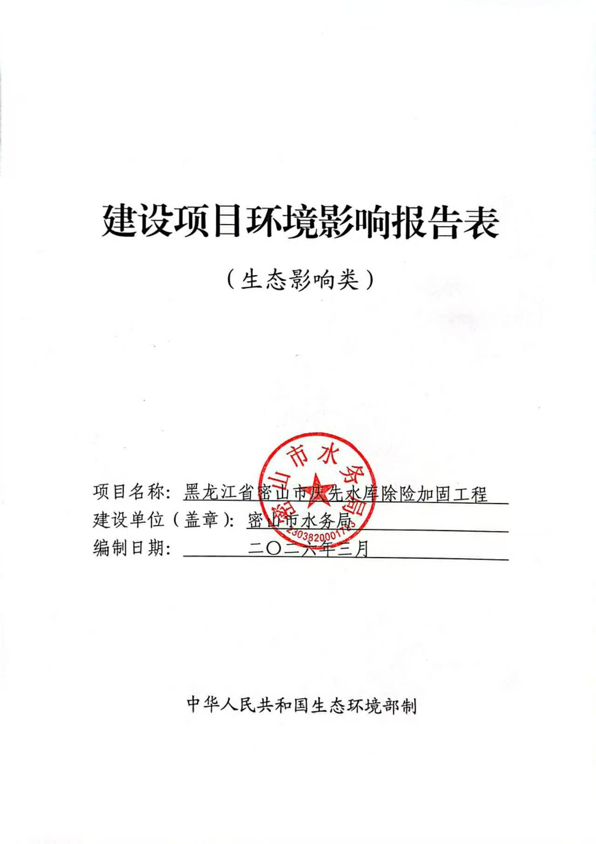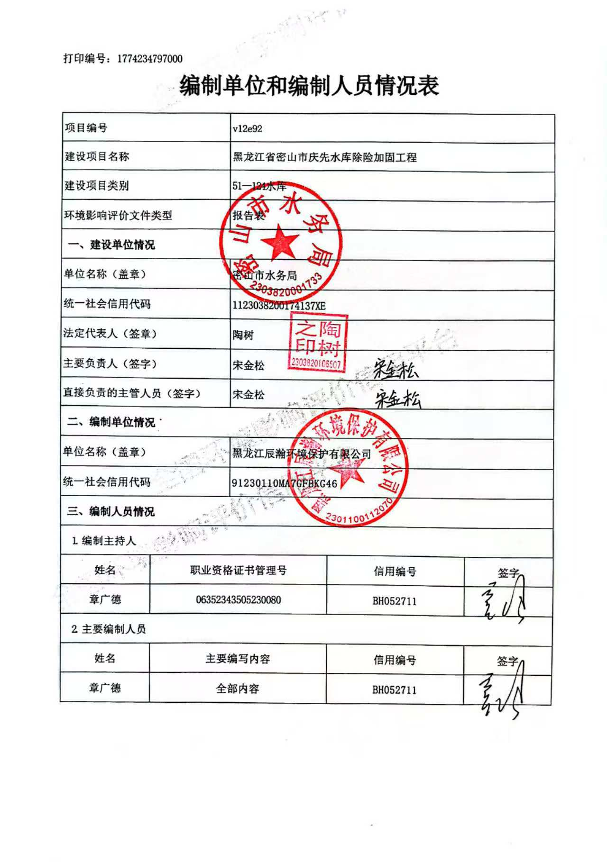
目 录
一、建设项目基本情况 1
二、建设内容 10
三、生态环境现状、保护目标及评价标准 18
四、生态环境影响分析 30
五、主要生态环境保护措施 37
六、生态环境保护措施监督检查清单 44
七、 结论 46
附件1地表水专项评价 47
附件2事业单位法人证书 76
附件3本项目初步设计报告的批复 77
附件4检测报告 81
附件5生态环境分区管控分析报告 88
附件6黑龙江省密山市庆先水库除险加固工程土方协议 93
附图1庆先水库地理位置示意图 94
附图2工程总平面布置图 95
附图3大坝纵断面图 96
附图4输水洞剖面图 97
附图5溢洪道纵剖面图 98
附图6水系图 99
附图7施工总平面布置图 100
附图8环境保护措施总体布局图 101
附图9环境保护目标分布及位置关系图 102
附图10生态环境监测布点图 103
附图11项目与生态保护红线位置图 105
附图12典型生态措施布局图 106

一、建设项目基本情况
建设项目名称 | 黑龙江省密山市庆先水库除险加固工程
项目代码 | /
建设单位联系人 | 宋金松 | 联系方式 | 0467-5224504
建设地点 | 黑龙江省鸡西市密山市黑台镇北4.0km处庆先水库
地理坐标 | 水库大坝：东经131°36'17.104"，北纬45°27'24.886"
建设项目  行业类别 | 五十一、水利124水库 | 用地面积（m²）  /长度（km） | 永久占地：不新增永久占地  临时占地：0.37hm²
建设性质 | □新建（迁建）  ☑改建  □扩建  □技术改造 | 建设项目  申报情形 | ☑首次申报项目  □不予批准后再次申报项目  □超五年重新审核项目  □重大变动重新报批项目
项目审批（核准/  备案）部门（选填） | / | 项目审批（核准/  备案）文号（选填） | /
总投资（万元） | 446.80 | 环保投资（万元） | 29.63
环保投资占比（%） | 6.63% | 施工工期 | 2026年6月-2027年2月
是否开工建设 | ☑否  □是：
专项评价设置情况 | 根据《建设项目环境影响报告表编制技术指南（生态影响类）（试行）》，项目专项设置情况参照下表。  表1-1专项评价设置原则表  综上所述，本项目需设置地表水专项评价。
  专项评价的类别 | 涉及项目类别 | 本项目情况 | 设置  情况
  地表水 | 水力发电：引水式发电、涉及调峰发电的项目；人工湖、人工湿地：全部；水库：全部；  引水工程：全部（配套的管线工程等除外）；防洪除涝工程：包含水库的项目；  河湖整治：涉及清淤且底泥存在重金污染的项目 | 本工程为水利工程中水库类别，因此，应设置地表水评价。 | 是
  地下水 | 陆地石油和天然气开采：全部；  地下水（含矿泉水）开采：全部；  水利、水电、交通等：含穿越可溶岩地层隧道的项目 | 水利工程中水库类别，不属于包含穿越可溶岩地层隧道的项目类别，因此，无须设置地下水专项。 | 否
  生态 | 涉及环境敏感区（不包括饮用水水源保护区，以居住、医疗卫生、文化教育、科研、行政办公为主要功能的区域，以及文物保护单位）的项目 | 本次评价不需开展生态专项评价。 | 否
  大气 | 油气、液体化工码头：全部；  干散货（含煤炭、矿石）、件杂、多用途、通用码头：涉及粉尘、挥发性有机物排放的项目 | 本项目不属于上述项目类别 | 否
  噪声 | 公路、铁路、机场等交通运输业 涉及环境敏感区（以居住、医疗卫生、文化教育、科研、行政办公为主要功能的区域）的项目；  城市道路（不含维护，不含支路、人行天桥、人行地道）：全部 | 本项目不属于上述项目类别 | 否
  环境风险 | 石油和天然气开采：全部；  油气、液体化工码头：全部；  原油、成品油、天然气管线（不含城镇天然气管线、企业厂区内管线），危险化学品输送管线（不含企业厂区内管线）：全部 | 本项目不属于上述项目类别 | 否
规划情况 | 无
规划环境影响  评价情况 | 无
规划及规划环境影响评价符合性分析 | 无
其他符合性分析 | 1、产业政策符合性分析  本项目为水库除险加固工程，根据《产业结构调整指导目录》（2024年本），本工程属于第一类鼓励类中第二项“水利”中第3条：病险水库、水闸除险加固工程。因此本项目建设符合国家产业政策要求。  2、与生态环境分区管控符合性分析  本项目位于黑龙江省鸡西市密山市，根据《黑龙江省人民政府关于实施“三线一单”生态环境分区管控的意见》（黑政发〔2020〕14号）、《鸡西市人民政府关于实施“三线一单”生态环境分区管控的意见（鸡政发〔2021〕7号）》、《鸡西市生态环境准入清单》（2023年版）、《黑龙江省密山市庆先水库除险加固工程生态环境分区管控分析报告》，本项目与生态环境分区管控符合性如下：  （1）生态保护红线  本项目为非污染型生态影响类项目，位于黑龙江省鸡西市密山市，根据生态环境分区管控数据应用平台出具的分析报告，本次工程不涉及生态保护红线。  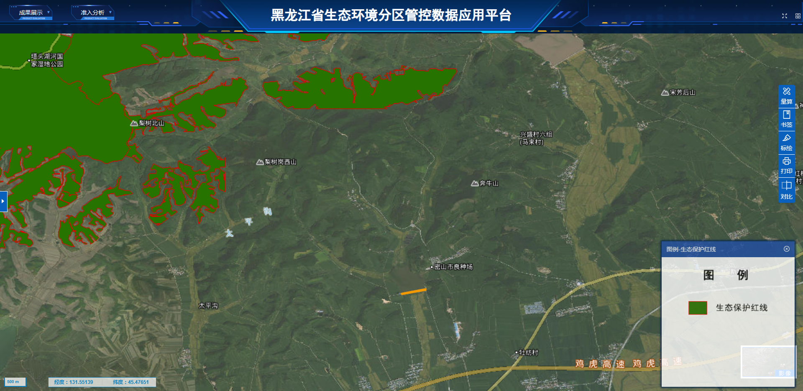  图1-1本项目与生态保护红线位置  （2）环境质量底线  大气环境：本项目属于水库除险加固项目，不属于工业项目。项目的实施对本地抗旱、防洪起到重要作用，不仅能消除水库带来的洪水威胁，还可以灌溉水田。项目仅在施工期排放废气，采取有效的处理措施后，能够确保施工场界颗粒物浓度满足《大气污染物综合排放标准》（GB16297-1996）中表2无组织排放监控浓度限值要求，不会对大气环境产生较大影响。运营期对环境影响为正向的。  水环境：本项目属于水库除险加固项目，不属于工业项目。项目的实施对本地抗旱、防洪起到重要作用，不仅能消除水库带来的洪水威胁，还可以灌溉水田。施工废水经沉淀后回用于施工或场地降尘，不排入地表水体。保证本项目施工期污水妥善处置，项目施工期发电机和油箱远离地表水体，底部敷设防渗垫，避免漏油事故发生后污染周边环境。运营期对环境影响为正向的。  （3）资源利用上线  本项目仅包括施工期用水、用电，运营期不消耗水、煤等资源，本项目永久占地均为水库已征用地。本次只针对水库除险加固，水库规模不变。对于区域来说，不新增取水，工程建设不会对水资源、土地资源产生影响。故本项目土地资源及自然资源在区域承载能力范围内，满足资源利用上线要求。  （4）环境准入清单  根据《黑龙江省密山市庆先水库除险加固工程生态环境分区管控分析报告》，本项目具体分析如下：  “一图”：  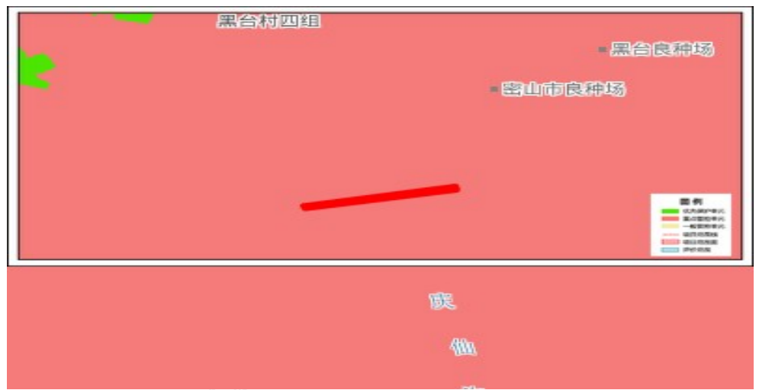  图1-2本项目与环境管控单元叠加图  “一表”：  表1-2生态环境准入清单符合性分析  “一说明”：  根据《黑龙江省密山市庆先水库除险加固工程生态环境分区管控分析报告》分析成果，黑龙江省密山市庆先水库除险加固工程位置涉及鸡西市密山市；项目占地总面积0.01平方公里。  与生态保护红线交集面积为0.00平方公里，占项目占地面积的0.00%。  与自然保护地整合优化方案数据交集面积为0.00平方公里，占项目占地面积的0.00%。保护地涉及等类型。与自然保护地（现状管理数据）交集面积为0.00平方公里，占项目占地面积的0.00%。保护地涉及等类型。  与饮用水水源保护区交集面积为0.00平方公里，占项目占地面积的 0.00%。与国家级水产种质资源保护区交集面积为0.00平方公里，占项目占地面积的0.00%。  与环境管控单元优先保护单元交集面积为0.00平方公里，占项目占地面积的0.00%；与重点管控单元交集面积为0.01平方公里，占项目占地面积的100.00%；一般管控单元交集面积为0.00平方公里，占项目占地面积的0.00%。  与地下水环境优先保护区交集面积为0.00平方公里，占项目占地面积的0.00%；与地下水环境重点管控区交集面积为0.00平方公里，占项目占地面积的0.00%，与地下水环境一般管控区交集面积为0.01平方公里，占项目占地面积的100.00%。  综上所述，本项目符合生态环境分区管控中的要求。  3、与《黑龙江省主体功能区规划》符合性  根据《黑龙江省主体功能区规划》，工程建设地点所在的密山市属于限制开发区域（国家重点生态功能区），该区域功能定位以提供生态产品为主，保障生态安全的重要区域，人与自然和谐相处的示范区；未来发展方向应在保护生态的前提下，积极发展农业生产，努力提高粮食产量，保障国家粮食安全和食品安全，增加农民收入。该区域在国土空间开发中限制进行大规模高强度工业化和城镇化开发，以保持生态产品供给能力的区域。  符合性分析：本项目水库除险加固工程的实施可消除各种工程隐患，确保现状水库的安全运行及下游人民生命财产的安全，并使其发挥正常的防洪、灌溉等效益，对区域环境产生的正面效益显著，总体来看本项目符合《黑龙江省主体功能区规划》中的功能区规划要求。  4、与《黑龙江省生态功能区划》符合性  根据《黑龙江省生态功能区划》，工程所在区域属“Ⅰ—3—3—2兴凯湖农、牧、渔业与湿地及生物多样性保护生态功能区”。 该区域主要生态环境问题为“湖泊水体有潜在富营养化的趋势；湿地保护区被耕地包围，湿地生态功能衰退”。生态环境敏感性表现为“该区东南部边缘地区生物多样性敏感性为极敏感，高度敏感性地区所占面积较大”。主要生态系统服务功能为“土壤保持、生物多样性保护、自然人文景观保护、农牧渔生产、旅游”，保护措施与发展方向为“加强保护区建设，以减少人为因素对其的影响，改善周围湿地质量。科学发展农牧渔业”。  符合性分析：本项目水库除险加固工程的实施可消除各种工程隐患，确保现状水库的安全运行及下游人民生命财产的安全，并使其发挥正常的防洪、灌溉等效益，对区域环境产生的正面效益显著，发展生态农业建设的保护措施和发展方向，与《黑龙江省生态功能区划》符合。  5、与《水利部国家发展改革委财政部关于印发〈“十四五”水库除险加固实施方案〉的通知》的符合性分析  实施方案提出：“到“十四五”末，全部完成现有及新建的约1.94万座病险水库除险加固；实施55370座小型水库雨水情测报设施和47284座小型水库大坝安全监测设施建设；对分散管理的48226座小型水库全面实行专业化管护模式；推进水库管理规范化标准化。”  黑龙江省润源工程勘测设计有限公司于2024年10月编制的《密山市庆先水库大坝安全评价报告》，由密山市水务局报送，按照黑龙江省水利厅安排，黑龙江省水利科学研究院于10月组织专家进行核查，庆先水库大坝安全鉴定程序符合规定，大坝安全鉴定为“三类坝”符合工程实际，应开展除险加固消除险情和安全隐患，是具有安全及防洪隐患的病险水库，需进行除险加固。本项目与《水利部国家发展改革委财政部关于印发〈“十四五”水库除险加固实施方案〉的通知》相符合。  6、与《黑龙江省穆棱河干流岸线保护和利用规划修编报告》符合性分析  根据《黑龙江省穆棱河干流岸线保护和利用规划修编报告》（2025年8月），穆棱河干流岸线规划修编共划定岸线功能区209个，其中岸线保护区100个，岸线长度占比25.06%；岸线保留区67个，岸线长度占比65.68%；岸线控制利用区42个，岸线长度占比9.26%。规划明确岸线保护区及保留区占比达90%以上，旨在逐步实现岸线资源“生态优先、协调布局、集约开发、统筹管理、永续利用”的目标。  庆先水库位于黑龙江省鸡西市密山市，其下游水体经锅盔河最终汇入穆棱河。根据《黑龙江省穆棱河干流岸线保护和利用规划修编报告》，穆棱河干流沿线分布有黑龙江兴凯湖国家级自然保护区、黑龙江珍宝岛国家级自然保护区等生态敏感区，以及多处饮用水水源保护区。本次庆先水库除险加固工程为水库安全运行保障类项目，不涉及岸线开发利用，不新增永久占地，不改变水库原有功能和规模，施工期废污水均不外排，运行期无污染物排放。  本项目不占用《穆棱河干流岸线保护和利用规划修编报告》中岸线保护区、岸线保留区及岸线控制利用区，不涉及穆棱河干流岸线管理范围，不影响岸线功能区的管控要求。项目建设符合穆棱河干流岸线保护和利用规划的管控要求，对穆棱河干流岸线功能区的保护目标无不利影响。  7、与《黑龙江省水土保持规划（2015—2030年）》符合性分析  根据《黑龙江省水土保持规划（2015—2030年）》，项目选址涉及省级水土流失重点治理区。  重点治理区应实施以小流域为单元、以坡耕地改造和侵蚀沟治理为重点的综合治理工程。以治理水土流失、蓄水固土、减少泥沙下泄为目标，采取水土保持工程措施、植物措施和农业耕作措施，开展“山水林田湖”统一规划和全面治理，建立水土流失综合防治体系。大力营造农田防护林、防风固沙林和水土保持林，开展生态修复、退耕还林、退耕还草，增加植被面积。实施坡耕地治理工程、侵蚀沟治理工程、配套保护性耕作和坡面蓄排体系建设，提高和维持土地生产力。同时，严格生产建设项目监督管理，防止人为水土流失。通过全面规划和规模治理，改善区域生产条件和生态环境，增强抗御自然灾害的能力。  本项目选址涉及省级水土流失重点治理区，无法避让，本项目通过采取东北黑土区水土流失防治一级标准，减少地表扰动，合理调配土石方，优化施工工艺等一系列措施后可有效减少建设期产生的水土流失及影响。符合《黑龙江省水土保持规划（2015—2030年）》的管理要求。  8、与《水利建设项目（河湖整治与防洪除涝工程）环境影响评价文件审批原则（试行）》的符合性分析  表1-3本项目与审批原则的相符性
  环境管控单元名称 | 密山市水环境农业污染重点管控区
  环境管控单元编码 | ZH23038220004
  管控单元类别 | 重点管控单元
  管控要求
  空间布局约束 | 1.科学划定畜禽养殖禁养区。 2.加快农业结构调整。松嫩平原和三江平原等地下水易受污染地区优先种植需肥需药量低、环境效益突出的农作物；在西部干旱区发展谷子、高粱等耐旱杂粮种植；在北部四、五积温区开展米豆麦轮作，促进化肥需求低的农作物面积恢复性增长。
  污染物排放管控 | 1.支持规模化畜禽养殖场（小区）开展标准化改造和建设，提高畜禽粪污收集和处理机械化水平，实施雨污分流、粪污资源化利用，控制畜禽养殖污染排放。 2.畜禽散养密集区所在地县级人民政府应当组织对畜禽粪便、污水进行集中处理利用，督促乡镇人民政府建设或者配备污染防治配套设施。 3.全面加强农业面源污染防控，科学合理使用农业投入品，提高使用效率，减少农业内源性污染。
  符合性  分析 | 本项目不属于养殖项目且不属于农业发展项目，无农业面源的排放，本项目运行期间无污染物排放，因此本项目符合密山市水环境农业污染重点管控区的空间布局约束和污染物排放管控。
  序号 | 审批原则要求 | 相符性分析 | 相符性
  - 1 | 第一条 本原则适用于河湖整治与防洪除涝工程环境影响评价文件的审批，工程建设内容包括疏浚、堤防建设、闸坝闸站建设、岸线治理、水系连通、蓄（滞）洪区建设、排涝治理等（引调水、防洪水库等水利枢纽工程除外）。其他类似工程可参照执行。 | 本工程为水库加固项目，工程建设内容为大坝除险加固、溢洪道修复、输水洞重建，属于闸坝及防洪除涝工程；具有防洪除涝的功能，保护水库及附近河流水环境和水生态环境。 | 符合
  - 2 | 第二条项目符合环境保护相关法律法规和政策要求，与主体功能区规划、生态功能区划、水环境功能区划、水功能区划、生态环境保护规划、流域综合规划、防洪规划等相协调，满足相关规划环评要求。  工程涉及岸线调整（治导线变化）、裁弯取直、围垦水面和占用河湖滩地等建设内容的，充分论证了方案环境可行性，最大程度保持了河湖自然形态，最大限度维护了河湖健康、生态系统功能和生物多样性。 | 本项目建设与主体功能区规划、生态功能区划等相协调。工程不涉及岸线调整、裁弯取直、围垦水面和占用河湖滩地等建设内容。 | 符合
  - 3 | 第三条工程选址选线、施工布置原则上不占用自然保护区、风景名胜区、世界文化和自然遗产地以及其他生态保护红线等环境敏感区中法律法规禁止占用的区域，并与饮用水水源保护区的保护要求相协调。法律法规、政策另有规定的从其规定。 | 本工程为改建项目，选址选线唯一，本工程不侵占自然保护区、风景名胜区、世界文化和自然遗产地以及其他生态保护红线等环境敏感区中法律法规禁止占用的区域。因此，本次工程选址选线、施工布置与各环境敏感因素及法律法规等相符合。 | 符合
  - 4 | 第四条项目实施改变水动力条件或水文过程且对水质产生不利影响的，提出了工程优化调整、科学调度、实施区域流域水污染防治等措施。对地下水环境产生不利影响或次生环境影响的，提出了优化工程设计、导排、防护等针对性的防治措施。在采取上述措施后，对水环境的不利影响能够得到缓解和控制，居民用水安全能够得到保障，相关区域不会出现显著的土壤潜育化、沼泽化、盐碱化等次生环境问题。 | 本项目为除险加固工程项目，工程不会对地下水环境产生影响。 | 符合
  - 5 | 第五条项目对鱼类等水生生物的洄游通道及“”等重要生境、物种多样性及资源量等产生不利影响的，提出了下泄生态流量、恢复鱼类洄游通道、采用生态友好型护岸（坡、底）、生态修复、增殖放流等措施。在采取上述措施后，对水生生物的不利影响能够得到缓解和控制，不会造成原有珍稀濒危保护、区域特有或重要经济水生生物在相关河段消失，不会对相关河段水生生态系统造成重大不利影响。 | 本次工程范围内不涉及重要鱼类产卵场及索饵场，因此工程建设不会对鱼类产卵场和索饵场产生影响。 | 符合
  - 6 | 第六条项目对湿地生态系统结构和功能、河湖生态缓冲带造成不利影响的，提出了优化工程设计及调度运行方案、生态修复等措施。对珍稀濒危保护植物造成不利影响的，提出了避让、原位防护、移栽等措施。对陆生珍稀濒危保护动物及其生境造成不利影响的，提出了避让、救护、迁徙廊道构建、生境再造等措施。对景观产生不利影响的，提出了避让、优化设计、景观塑造等措施。  在采取上述措施后，对水环境的不利影响能够得到缓解和控制，居民用水安全能够得到保障，相关区域不会出现显著的土壤潜育化、沼泽化、盐碱化等次生环境问题。 | 根据黑龙江省湿地名录，鸡西市密山市境内有兴凯湖湿地（密山片区）、承紫河湿地、小兴凯湖湿地、黄泥河湿地四处重要湿地，根据现场调查，本项目永久占地及临时占地范围内、工程沿线不涉及上述重要湿地，不会对湿地生态系统造成不利影响。 | 符合
  - 7 | 第七条项目施工组织方案具有环境合理性，对料场、弃土（渣）场等施工场地提出了水土流失防治和生态修复等措施。根据环境保护相关标准和要求，对施工期各类废（污）水、扬尘、废气、噪声、固体废物等提出了防治或处置措施。  其中，涉水施工涉及饮用水水源保护区或取水口并可能对水质造成不利影响的，提出了避让、施工方案优化、污染物控制等措施；涉水施工对鱼类等水生生物及其重要生境造成不利影响的，提出了避让、施工方案优化、控制施工噪声等措施；针对清淤、疏浚等产生的淤泥，提出了符合相关规定的处置或综合利用方案。  在采取上述措施后，施工期的不利环境影响能够得到缓解和控制，不会对周围环境和敏感保护目标造成重大不利影响。 | 本项目施工组织方案具有环境合理性，本工程开挖土方全部回填利用，无弃方，工程不涉及弃渣场。对于临时堆场提出了水土流失防治和生态修复等措施。根据环境保护相关标准和要求，对施工期各类废（污）水、扬尘、废气、噪声、固体废物等提出了防治或处置措施。本项目不涉及饮用水水源保护区或取水口。 | 符合
  - 8 | 第八条项目移民安置的选址和建设方式具有环境合理性，提出了生态保护、污水处理、固体废物处置等措施。  针对蓄滞洪区的环境污染、新增占地涉及污染场地等，提出了环境管理对策建议。 | 本工程不涉及移民安置和蓄滞洪区。 | 符合
  - 9 | 第九条项目存在河湖水质污染、富营养化或外来物种入侵等环境风险的，提出了针对性的风险防范措施以及环境应急预案编制、建立必要的应急联动机制等要求。 | 本次为水库除险加固工程，施工期废水均进行妥善处理，不外排，不存在河湖水质污染、富营养化或者外来物种入侵等环境风险。 | 符合
  - 10 | 第十条改、扩建项目在全面梳理了与项目有关的现有工程环境问题基础上，提出了与项目相适应的“以新带老”措施。 | 根据现状调查可知，庆先水库运行多年，但是由于库区上游植被覆盖率较高，水土流失得到有效控制，因此不涉及“以新带老”措施。 | 符合
  - 11 | 第十一条按相关导则及规定要求，制定了水环境、生态等环境监测计划，明确了监测网点、因子、频次等有关要求。根据需要和相关规定，提出了环境保护设计、开展相关科学研究、环境管理等要求。 | 本项目按本项目按照《建设项目环境影响报告表编制技术指南（生态影响类）（试行）》的相关要求，制定了水环境、生态等环境监测计划，明确了监测网点、因子、频次等，并提出了环境管理有关要求。 | 符合
  - 12 | 第十二条对环境保护措施进行了深入论证，建设单位主体责任、投资估算、时间节点、预期效果明确，确保科学有效、安全可行、绿色协调。 | 本项目按照《建设项目环境影响报告表编制技术指南（生态影响类）（试行）》的相关要求，对环境保护措施进行了分析。 | 符合
  - 13 | 第十三条按相关规定开展了信息公开和公众参与。 | 本次为编制环境影响报告表，不需要开展公众参与。 | 符合
  - 14 | 第十四条环境影响评价文件编制规范，符合相关管理规定和环评技术标准要求 | 环境影响评价文件按规范、相关管理规定和环评技术标准要求进行编制。 | 符合

二、建设内容
地理  位置 | 庆先水库除险加固工程位于黑龙江省鸡西市密山市黑台镇北4.0km处庆先水库，水库大坝：东经131°36'17.104"，北纬45°27'24.886"。
项目组成及规模 | - 项目由来及建设必要性  庆先水库是以灌溉、防洪为主，结合养鱼等综合利用的小（I）型水库。2008年除险加固后水库总库容254.00×10⁴m³，兴利库容140.00×10⁴m³。水库设计灌溉水田1993亩，防洪保护耕地3.0万亩，保护黑台镇及庆先、黑台、复兴等七个村屯，人口2.5万，保护方虎公路、鸡密铁路大桥各一座。水库是一座以灌为主兼顾防洪、养鱼等综合利用的小（I）型水库。庆先水库主要任务为农田灌溉供水，根据规范要求和灌区实际情况，农业灌溉设计保证率采用P=75%。庆先水库于1975年竣工，2008年除险加固。溢洪道、输水洞于2012年除险加固。  根据《防洪标准》（GB50201-2014）和《水利水电工程等级划分及洪水标准》（SL252-2017）规定，该项目工程规模为小（I）型，工程等别为Ⅳ等，按照山区、丘陵区水库工程永久性水工建筑物洪水标准及原设计洪水标准，庆先水库洪水标准为20年一遇洪水设计，100年一遇洪水校核。  庆先水库存在的主要问题有：大坝防洪能力不足，大坝下游排水系统不完善，下游护坡存在雨冲沟；溢洪道堰体露筋、剥蚀；输水洞进水塔倾斜严重，启闭螺杆弯曲变形，闸门及启闭机等局部变形、锈蚀；坝顶未硬化等。  为开展除险加固消除险情和安全隐患，尽快消除大坝安全隐患，隐患消除前应当控制运用，加强检查监测与应急管理，保障水库大坝安全。庆先水库是附近农业灌溉的重要水源工程，庆先水库除险加固工程的实施既可以在枯水期为抗旱灌溉保产量、保增长等方面发挥重要作用，保障了下游群众的生命财产安全，对于国民经济及社会发展都有促进意义。因此，本工程的实施是必要的。  - 项目建设内容  本次庆先水库除险加固工程主要建设规模及内容包括大坝坝顶路硬化，大坝背水侧增设碎石护坡及排水体。修复溢洪道溢流堰堰体，维修海漫段。输水洞闸室段及工作桥拆除重建，维修输水洞海漫段等。项目组成详见表2-1。  表2-1工程组成一览表
  分类 | 工程名称 | 建设内容
  主体工程 | 大坝工程 | 本次设计大坝坝长583m，坝顶宽度5m，坝的迎水坡坡比为1:3.0，背水坡坡比为1:2.5。迎水侧维持现有干砌石护坡；新增坝顶水泥混凝土硬化20cm厚下设水泥稳定碎石基层20cm厚，路面宽度4.5m，坝顶设0.25m宽0.7m高路缘石，高出坝顶路面0.20m；坝段背水侧碎石护坡20cm厚，坡脚0.5m宽排水沟，排水沟30cm厚干砌石下设10cm厚碎石垫层，碎石护坡及排水体整体下铺400g/m²土工布。增加大坝表面变形监测设施，照明设施15座等。
  主体工程 | 溢洪道  工程 | 溢洪道位于坝段桩号0+577，溢洪道维持进口段不变，对控制段溢流堰堰体表面修复，出口段增加安全防护围栏，维修海漫段长48m，护坡、护底均为钢筋石笼结构，厚50cm，底宽15m，边坡坡比1:2，两侧设1m宽钢筋石笼压顶，整体下铺400g/m²土工布；海漫段尾部设干砌石防冲槽。
  主体工程 | 输水洞 | 本次项目拆除重建闸室段及工作桥，维修海漫段。  闸室段：闸室段为钢筋混凝土结构，净宽1.2m。输水洞设检修闸门及工作闸门各一道，闸门采用铸铁闸门，2扇，尺寸为1.2m×1.2m，进口设置拦污栅尺寸为1.2m×1.2m，闸门及拦污栅采用LQ-80KN螺杆启闭机启闭3台。启闭平台顶高程为168.72m，设置检修爬梯15m。涵洞段拆除重建8m，采用圆涵结构，孔口尺寸为1.2m×1.2m×1（宽×高×孔），进口段及闸室底铺设10cm厚素砼垫层，下铺设保温板一层。  消力池段：消力池段四周增设安全防护围栏。  海漫段：出口海漫段长12.7m，沟道底宽由1.2m渐变到2m，底板顶高程为160.30m，两侧边坡为1:2.5，沟底和两侧边坡采用0.5m厚钢筋石笼防护，下设0.1m碎石垫层，垫层下铺设一层土工布，末端设抛石防冲槽。  尾水渠段：尾水渠边坡1:2.5，底宽2m，长度18.8 m，开挖尾水渠与下游渠道顺滑连接。
  辅助工程 | 施工道路 | ①对外交通  庆先水库交通便利，距密山市及鸡东县40km，有公路可通达工地，所需建筑材料需通过此公路运至工地。为施工和管理提供了良好的交通保障。  ②场内交通  本工程场内交通有水库上坝路与现有水库坝顶路连接，无需修建临时道路。
  辅助工程 | 施工围堰 | 位于库区内的输水洞闸室段拆除重建在枯水期施工，为避免工程扰动水体，施工时于基坑外侧设置临时施工围堰，围堰采用土围堰型式，围堰顶宽2m，高度4m，长度约90m。
  辅助工程 | 建筑材料 | 工程所需建筑材料水泥、砂、钢筋等在密山市购买，运距为40km；碎石、块石等在附近石场购买，运距为25km；柴油、汽油在附近加油站购买，运距20km。
  临时工程 | 施工生产生活区 | 施工生产区布置于大坝左端管理房空地，占地面积为0.10hm²，属于生产区，包括施工仓库、施工工厂，不设置混凝土拌和站；生活区采用当地居民区内，不计占地。
  临时工程 | 填塘工程区 | 位于大坝左端坝体背水侧，占地面积为0.27hm²，现状坑塘深度约为1.0m，容量为0.27万m³，坑塘里有植被覆盖，施工前进行表土剥离，由主体工程区调入大坝背水侧清基土方、施工围堰拆除余土0.27万m³填入填塘工程区，施工结束后坑塘填平与周围地形基本一致，无弃土产生，工程不设置弃土场。
  临时工程 | 临时堆土区 | 施工生产区内设1处临时堆土场，占地0.05hm²，用于存放剥离的表土及挖方。
  临时工程 | 取、弃土场 | 本工程借方来源于2025农田整治项目弃土，工程不设置取土场；挖方全部回填利用，施工结束后无弃土产生，工程不设置弃土场。
  工程  占地及土石方 | 永久占地 | 永久占地面积1.86hm²，永久占地为水库大坝、溢洪道、输水洞原有占地，占地类型为水域及水利设施用地，均为水库已征用地，本次不新增永久占地。
  工程  占地及土石方 | 临时占地 | 临时占地面积0.37hm²，临时占地为施工生产区及填塘工程区，占地类型为水域及水利设施用地。
  工程  占地及土石方 | 土石方 | 土石方调运坚持尽量减少取、弃方量的原则，主体工程建设土方总量2.2万m³，土方开挖0.86万m³（含表土剥离0.07万m³），填方1.36万m³（含表土回覆0.07万m³），借方0.50万m³，挖方全部回填利用，借方来源于2025农田整治项目弃土，施工结束后无弃土产生，工程不设置弃土场。
  公用工程 | 供水 | 施工生产和生活用水取自周边村庄自来水。  运营期管理站房不新增工作人员，无新增生活用水。
  公用工程 | 排水 | 施工期生活污水排入防渗旱厕，定期清掏外运做农肥；生产废水经沉淀后回用，不外排。  运营期管理站房不新增工作人员，无新增生活污水。
  公用工程 | 供电 | 用电采用国网及60kW移动柴油发电机组自发电。
  公用工程 | 供暖 | 运营期管理站房冬季无需供暖，不设置供热锅炉。
  公用工程 | 通信 | 库区内采用现有的通讯网络，公网覆盖全部施工区域，对外通信无障碍，场内通信可采用对讲机。
  环保工程 | 废水 | 运营期管理站房不新增工作人员，无新增生活污水；水库运行无废水排放。  施工期生活污水：排入防渗旱厕，定期清掏外运作农肥。  施工机械轮胎冲洗废水：项目施工场地不设置机械、车辆维修厂，不产生机械维修废水，机械维修依靠周边社会设施。机械冲洗业务外协委托，在工地仅设置轮胎冲洗，主要承担进出厂机械车轮污泥的冲洗，这部分废水经沉淀池收集沉淀后回用于洒水降尘，不产生含油废水。  基坑废水：基坑废水直接产生在围堰内，静置沉淀后用于洒水降尘，不外排。本项目不设置混凝土拌和站，不产生混凝土拌和、养护废水。
  环保工程 | 废气 | 运营期管理站房、水库运行无废气排放。  施工期施工道路沿线洒水降尘；物料运输采用密封、苫盖等运输方式；物料堆存设置遮盖、洒水降尘等；施工场地周边设置围挡；临时堆土设置拦挡、密目网等；机械设备维修保养后方可进场使用。
  环保工程 | 噪声 | 合理安排施工时间，晚间禁止高噪声设备施工，施工设备采用低噪设备、基础减振、设置临时隔声屏障等措施。施工期间的材料运输采用汽车拉运，避开高峰时期及中午等休息时间，在途经河流、居民等敏感点处减速慢行、禁止鸣笛；在运输过程中尽可能选择开阔平整的道路。对周围环境影响较小，对于施工期间的材料运输、敲击等噪声源，要求施工单位文明施工；加强有效管理，加强施工队伍的素质教育，尽量减少人为的噪声以缓解其影响。加强劳动保护，改善施工人员作业环境。
  环保工程 | 固体废物 | 运营期管理站房不新增工作人员，无新增生活垃圾。  施工期固体废物：生活垃圾采用垃圾箱收集，定期运往附近垃圾填埋场处理；建筑垃圾严禁与生活垃圾混合，拉运至建设单位与环卫部门指定地点。
  环保工程 | 生态环境 | 加强施工期的环境管理，严格按征地进行占地，临时占地尽量少占，减少植被破坏；施工开始前进行表土剥离，水域及水利设施用地剥离厚度20cm，表土集中堆置，表土外表面采取密目网覆盖措施，布置编织袋土埂拦挡，施工结束后表土回填。施工结束后，临时占地全部恢复为原地类。施工中凡是土石方开采量大的应该避开暴雨期，减少暴雨冲刷，减轻水土流失。
  环保工程 | 人群健康保护措施 | 施工人员进场前必须进行卫生检疫，并定期体检，明确卫生防疫负责人。
总平面及现场布置 | 1、工程规模  （1）设计标准  根据《防洪标准》（GB50201-2014）和《水利水电工程等级划分及洪水标准》（SL252-2017）规定，该项目工程规模为小（I）型，工程等别为Ⅳ等，建筑物级别为4级，按照山区、丘陵区水库工程永久性水工建筑物洪水标准及原设计洪水标准，庆先水库洪水标准为20年一遇洪水设计，100年一遇洪水校核。  根据《中国地震动参数区划图》（GB18306-2015）中的附录A《中国地震动峰加速度区划图》，该区地震动峰加速度为0.05g；根据《中国地震动反应谱特征区划图》附录B，该区地震动反应谱特征周期为0.35s；根据《关于地震基本烈度向地震动参数过渡的说明》中的附录D表D1，该区相应的地震基本烈度为Ⅵ度区，可不进行抗震计算。  根据《防洪标准》（GB50201-2014）和《水利水电枢纽工程等级划分及洪水标准》规定，该项目工程规模为小（I）型，工程等别为Ⅳ等，水库合理使用年限为50年；水库壅水建筑物、泄水建筑物级别为4级，合理使用年限为50年；输水洞合理使用年限为30年。  （2）正常蓄水位  本次仍采用实际正常蓄水位165.70m不变，正常蓄水位相应库容为109.93$\text{×1}{\text{0}}^{\text{4}}{\text{m}}^{\text{3}}\text{。}$  （3）死水位  工程设计单位复核水库特性曲线，经复核后，仍然采用死水位163.00m，相应死库容为$\text{11.06}\text{×1}{\text{0}}^{\text{4}}{\text{m}}^{\text{3}}\text{。}$  （4）防洪规模  庆先水库20年一遇洪水标准设计，设计洪水位为167.23m，相应库容为169.76×10⁴${\text{m}}^{\text{3}}$，相应最大泄量为27.52m³/s；100年一遇洪水标准校核，校核洪水位为167.88m，总库容为207.00$\text{×1}{\text{0}}^{\text{4}}{\text{m}}^{\text{3}}$，相应最大泄量为59.43m³/s。  2、工程总布置  工程主要由大坝、溢洪道、输水洞各部分等组成。  （1）大坝（均质坝）  本次设计大坝坝长583m，坝顶宽度5m，坝的迎水坡坡比为1:3.0，背水坡坡比为1:2.5。迎水侧维持现有干砌石护坡；新增坝顶水泥混凝土硬化20cm厚下设水泥稳定碎石基层20cm厚，路面宽度4.5m，坝顶设0.25m宽0.7m高路缘石，高出坝顶路面0.20m；坝段背水侧碎石护坡20cm厚，坡脚0.5m宽排水沟，排水沟30cm厚干砌石下设10cm厚碎石垫层，碎石护坡及排水体整体下铺400g/m²土工布。增加大坝表面变形监测设施，照明设施15座等。  （2）溢洪道  溢洪道位于坝段桩号0+577，溢洪道维持进口段不变，对控制段溢流堰堰体表面修复，出口段增加安全防护围栏，维修海漫段长48m，护坡、护底均为钢筋石笼结构，厚50cm，底宽15m，边坡坡比1:2，两侧设1m宽钢筋石笼压顶，整体下铺400g/m²土工布；海漫段尾部设干砌石防冲槽。  （3）输水洞  本次项目拆除重建闸室段及工作桥，维修海漫段。  闸室段：闸室段为钢筋混凝土结构，净宽1.2m。输水洞设检修闸门及工作闸门各一道，闸门采用铸铁闸门，2扇，尺寸为1.2m×1.2m，进口设置拦污栅尺寸为1.2m×1.2m，闸门及拦污栅采用LQ-80KN螺杆启闭机启闭3台。启闭平台顶高程为168.72m，设置检修爬梯15m。涵洞段拆除重建8m，采用圆涵结构，孔口尺寸为1.2m×1.2m×1（宽×高×孔），进口段及闸室底铺设10cm厚素砼垫层，下铺设保温板一层。  消力池段：消力池段四周增设安全防护围栏。  海漫段：出口海漫段长12.7m，沟道底宽由1.2m渐变到2m，底板顶高程为160.30m，两侧边坡为1:2.5，沟底和两侧边坡采用0.5m厚钢筋石笼防护，下设0.1m碎石垫层，垫层下铺设一层土工布，末端设抛石防冲槽。  尾水渠段：尾水渠边坡1:2.5，底宽2m，长度18.8 m，开挖尾水渠与下游渠道顺滑连接。  3、工程占地  本项目总占地面积为2.23hm²，其中永久占地1.86hm²，临时占地0.37hm²，占地类型为水域及水利设施用地。根据初步设计报告、设计单位提供的平面布置图、断面图划分，永久占地为水库大坝、溢洪道、输水洞原有占地，临时占地为施工生产区及填塘工程区。  表2-2工程占地一览表 单位：hm²  4、土石方工程  土石方调运坚持尽量减少取、弃方量的原则，工程土方总量2.2万m³，土方开挖0.86万m³（含表土剥离0.07万m³），填方1.36万m³（含表土回覆0.07万m³），借方0.50万m³。借方来源于2025农田整治项目弃土，挖方全部回填利用，主体工程建筑物挖方回填原区域，大坝背水侧清基土方、施工围堰拆除余土填入填塘工程区，施工结束后低洼坑塘填平与周围地形基本一致，无弃土产生，工程不设置弃土场。  表2-3土石方平衡表（万m³）  本项目填塘工程区临时占用水域及水利设施用地，现状地表有植被覆盖，区域表土剥离面积0.27hm²，剥离厚度20cm，表土剥离量0.05万m³，施工结束后表土回覆到原区域。施工生产区临时占用水域及水利设施用地，现状地表有植被覆盖，区域表土剥离面积0.10hm²，剥离厚度20cm，表土剥离量0.02万m³，施工结束后表土回覆到原区域。  表2-4表土平衡表  5、施工总布置  （1）施工条件  ①水、电供条件  施工生产和生活用水取自周边村庄自来水，用电采用国网及60kW移动柴油发电机组自发电。  ②建筑材料  本工程挖填内部平衡，该工程所需建筑材料均就近外购，利用汽车运至工地，区内有多条乡镇公路及村路通向工程所在区域。  （2）施工生产生活区  施工生产区布置于大坝左端管理房空地，占地面积为0.10hm²，属于生产区，包括施工仓库及施工工厂；生活区采用当地居民区内，不计占地。  - 填塘工程区  填塘工程区位于大坝左端坝体背水侧，占地面积为0.27hm²，现状坑塘深度约为1.0m，容量为0.27万m³，坑塘里有植被覆盖，施工前进行表土剥离，由主体工程区调入大坝背水侧清基土方、施工围堰拆除余土0.27万m³填入填塘工程区，施工结束后坑塘填平与周围地形基本一致，无弃土产生，工程不设置弃土场。  （4）临时堆土区  施工生产区内设1处临时堆土场，占地0.05hm²，用于存放剥离的表土及挖方。  （5）施工交通运输  ①对外交通  庆先水库交通便利，距密山市及鸡东县40km，有公路可通达工地，所需建筑材料需通过此公路运至工地。为施工和管理提供了良好的交通保障。  ②场内交通  本工程场内交通有水库上坝路与现有水库坝顶路连接，无需修建临时道路。  （6）施工设备  本工程施工主要使用挖掘机、推土机、装载机等施工机械。  表2-5 主要施工设备一览表
  地貌类型 | 项目组成 | 合计 | 占地类型 | 占地性质
  地貌类型 | 项目组成 | 合计 | 水域及水利设施用地 | 永久占地 | 临时占地
  低山丘陵 | 主体工程区 | 1.86 | 1.86 | 1.86 | /
  低山丘陵 | 填塘工程区 | 0.27 | 0.27 | / | 0.27
  低山丘陵 | 施工生产区 | 0.10 | 0.10 | / | 0.10
  低山丘陵 | 总计 | 2.23 | 2.23 | 1.86 | 0.37
  序号 | 项目 |  | 挖方 | 填方 | 调入 |  | 调出 |  | 借方 |  | 弃方
   |  |  |  |  | 数量 | 来源 | 数量 | 去向 | 数量 | 来源 | 数量 | 去向
  1 | 主体工程区 | 土方 | 0.54 | 0.77 | / | / | 0.27 | 填塘工程区 | 0.50 | 其他项目弃土 | / | /
  2 | 填塘工程区 | 土方 | 0.25 | 0.52 | 0.27 | 主体工程区 | / | / | / | / | / | /
  2 | 填塘工程区 | 表土 | 0.05 | 0.05 | / | / | / | / | / | / | / | /
  3 | 施工生产区 | 表土 | 0.02 | 0.02 | / | / | / | / | / | / | / | /
  合计 |  |  | 0.86 | 1.36 | 0.27 | 主体工程区 | 0.27 | 填塘工程区 | 0.50 | 其他项目弃土 | / | /
  区域 | 地类 | 表土剥离 |  |  | 表土回覆
  区域 | 地类 | 剥离面积  （hm²） | 剥离厚度  （m） | 剥离数量  （m³） | 回填面积  （hm²） | 回填厚度  （m） | 回填数量  （m³）
  填塘工程区 | 水域及水利设施用地 | 0.27 | 0.2 | 544 | 0.27 | 0.2 | 544
  施工生产区 | 水域及水利设施用地 | 0.10 | 0.2 | 201 | 0.10 | 0.2 | 201
  合计 |  | 0.37 |  | 745 | 0.37 |  | 745
  序号 | 设备名称 | 数量
  1 | 推土机 | 4台
  2 | 挖掘机 | 1台
  3 | 装载机 | 1台
  4 | 洒水车 | 1台
  5 | 自卸汽车 | 2台
  6 | 移动柴油发电机 | 1台
施工  方案 | 1、主体工程施工  （1）大坝工程  工程主要包括：坝顶路面硬化、背水侧碎石护坡及排水体施工、坝体局部填筑、清基及表土剥离、照明设施及监测设施安装等。  工艺流程：坝体清基→表土剥离→碎石护坡铺设→干砌石排水体施工→坝顶路面硬化 →附属设施安装。  施工方法：采用74kW推土机对坝体背水侧施工区域进行清基，清除草皮、树根等杂物，表土剥离厚度20cm，集中堆置于临时堆土场，用于后期绿化覆土。采用1m³挖掘机开挖，103kW推土机推平，压实度不小于0.96，分层填筑，每层厚度控制在30～40cm。碎石护坡采用铺设20cm厚碎石，下设400g/m²土工布，碎石粒径10～30mm，人工铺筑，拍打平整。坝脚布设干砌石排水体568m，厚度30cm，下设10cm碎石垫层，石料采用块石，人工砌筑。坝顶路面硬化铺设20cm厚C30水泥混凝土路面，下设20cm厚水泥稳定碎石基层，路面宽度4.5m，两侧设路缘石。安装太阳能LED路灯15座，布设GNSS（北斗）变形监测点10处。  （2）溢洪道工程  工程主要包括：溢流堰表面修复、海漫段维修、安全防护围栏安装。  工艺流程：表面清理→凿毛处理→环氧砂浆填补→ 聚脲防水涂料施工→海漫段钢筋石笼施工→防冲槽施工→围栏安装。  施工方法：先对溢流堰表面进行凿毛处理，清除松散混凝土，采用2cm厚环氧砂浆填补，最后涂刷聚脲防水涂料。海漫段维修采用钢筋石笼结构，厚50cm，底宽15m，边坡坡比1:2，石笼内填充块石，下设碎石垫层及土工布。海漫段尾部设干砌石防冲槽，深度2.5m，采用块石干砌。出口段增设安全防护围栏，采用成品金属围栏现场安装。  （3）输水洞工程  工程主要包括：旧闸室段及工作桥拆除、闸室段重建、涵洞段重建、海漫段维修、金属结构安装。  工艺流程：施工围堰设置→旧建筑物拆除→基础开挖→混凝土浇筑→涵洞安装→金属结构安装→海漫段施工→围堰拆除。  施工方法：输水洞闸室段拆除重建在枯水期施工，为避免工程扰动水体，施工时于基坑外侧设置临时施工围堰，围堰采用土围堰型式，围堰顶宽2m，高度4m，坡比1:2。拆除旧闸室段及工作桥，拆除的钢筋砼及涵管分类堆放。闸室段重建采用钢筋混凝土结构，净宽1.2m，设检修闸门及工作闸门各一道，铸铁闸门尺寸1.2m×1.2m。涵洞段重建采用圆涵结构，长8m，孔口尺寸1.2m×1.2m，下设保温板及素砼垫层。海漫段维修采用0.5m厚钢筋石笼防护，下设碎石垫层及土工布，末端设抛石防冲槽。金属结构安装的闸门及启闭机现场吊装，启闭机采用LQ-80KN螺杆启闭机。  2、施工方法及方案  本次施工对水库下部分工程采用下调水位后再施工，枯水期利用大坝旧输水洞下调水位后，进行施工，如在枯水期遭遇大量来水，水库水位上涨影响施工时，可暂停大坝坝体、输水洞、溢洪道的施工，短时间内待水库水位下降后，再继续施工。  3、施工时序、建设周期  本工程计划施工期为9个月。  施工准备：2026年6月。  主体工程：2026年7月-9月（汛期不进行涉水/临水施工），主要安排大坝坝顶路面硬化、大坝背水侧碎石护坡及排水体施工、坝顶照明及监测设施安装等不直接接触水体工程；2026年10月-2027年1月（枯水期），输水洞闸室段及工作桥拆除重建、涵洞段重建、输水洞海漫段维修等涉水及临水施工内容。  竣工验收：2027年2月。
其他 | 本工程属于改建项目，在大坝原位建设，输水洞、溢洪道在原位修复改建，运行多年已与周围环境达到新的平衡，若改变选址以及输水洞、溢洪道，会导致较大的生态影响，以及对河道的改变造成对下游水体的影响，因此本工程无比选方案；  本工程选择非农业灌溉期以及枯水期进行施工，最大限度的降低对水库功能的影响，为避让保证庆先水库下游生态须水量，以及保证本庆先水库的使用功能致使工期较长，因此施工无替代方案。

三、生态环境现状、保护目标及评价标准
生态环境现状 | 1、生态环境现状  （1）主体功能区规划  根据《国务院关于印发全国主体功能区规划的通知》（国务院国发[2010]46号），我国国土空间分为以下主体功能区：按开发方式，分为优化开发区域、重点开发区域、限制开发区域和禁止开发区域。根据《黑龙江省主体功能区规划》（黑龙江省人民政府黑政发〔2012〕29号），黑龙江省全省区域内主体功能区分为国家级和省级重点开发区域、限制开发区域和禁止开发区域二级三类区域。重点开发区域是全省工业化和城市化的重要支撑区，限制开发区域的农产品主产区是国家粮食安全的重要保障区，限制开发区域的重点生态功能区和禁止开发区域是国家和全省生态安全的重要保障区。  本项目所在地的鸡西市密山市位于国家级限制开发区域（重点生态功能区），国家级限制开发区域（重点生态功能区）功能定位：以提供生态产品为主，保障生态安全的重要区域，人与自然和谐相处的示范区。  国家级限制开发区域（重点生态功能区）发展方向：加强生态环境保护，促进生态修复，禁止非保护性采伐，力争全面停止主伐，植树造林，涵养水源，开展以中幼林抚育为重点的森林抚育经营，保护野生动物；在资源环境可承载的范围内，适度开发林木和水资源，科学有序开发矿产资源；因地制宜发展优势特色产业，加快发展以生态旅游、特色种养殖、绿色食品加工、北药开发、清洁能源等为主的接续和替代产业，形成生态主导型产业格局；合理分布农业人口，完善城乡基础设施，居民享受的公共服务和基本生活条件与省内其他地区大体相同；繁荣边疆和少数民族地区经济，保障社会稳定；基本建立起完备的林业生态体系、发达的产业体系和繁荣的生态文化体系。  本项目为水库加固工程，工程对生态的影响为正向，能够控制影响在较小的空间范围内，不涉及居民区，因此符合国家级限制开发区域（重点生态功能区）管控要求。  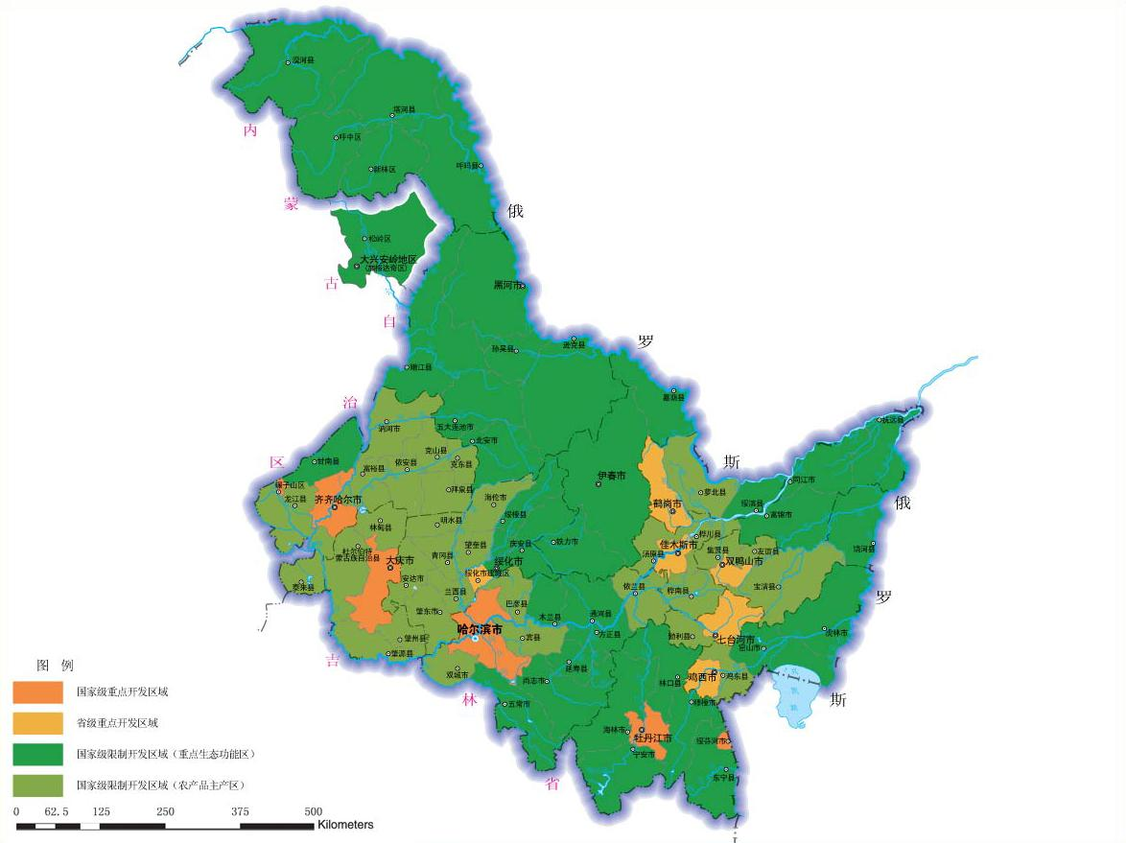  本项目位置  图3-1主体功能区规划图  （2）生态功能区划  根据《黑龙江省生态功能区划》，密山市所处区域属于I—3—3—2兴凯湖农、牧、渔业与湿地及生物多样性保护生态功能区所在区域的主要生态问题、生态环境敏感性、主要生态系统服务功能、保护措施与发展方向见表3-1。  表3-1项目涉及生态功能区情况表  本项目位于密山市，现有征地范围内不涉及永久基本农田、自然保护区、森林公园等生态敏感目标。本工程施工过程中，采用避让、减缓、恢复等生态保护措施，降低工程对生态系统和生物多样性的破坏。工程通过优化施工现场布置，减少对野生动物栖息地的破坏。工程在运行期无污染物排放，不会对区域生物多样性维护产生不利影响和水源涵养等功能定位产生不利影响。  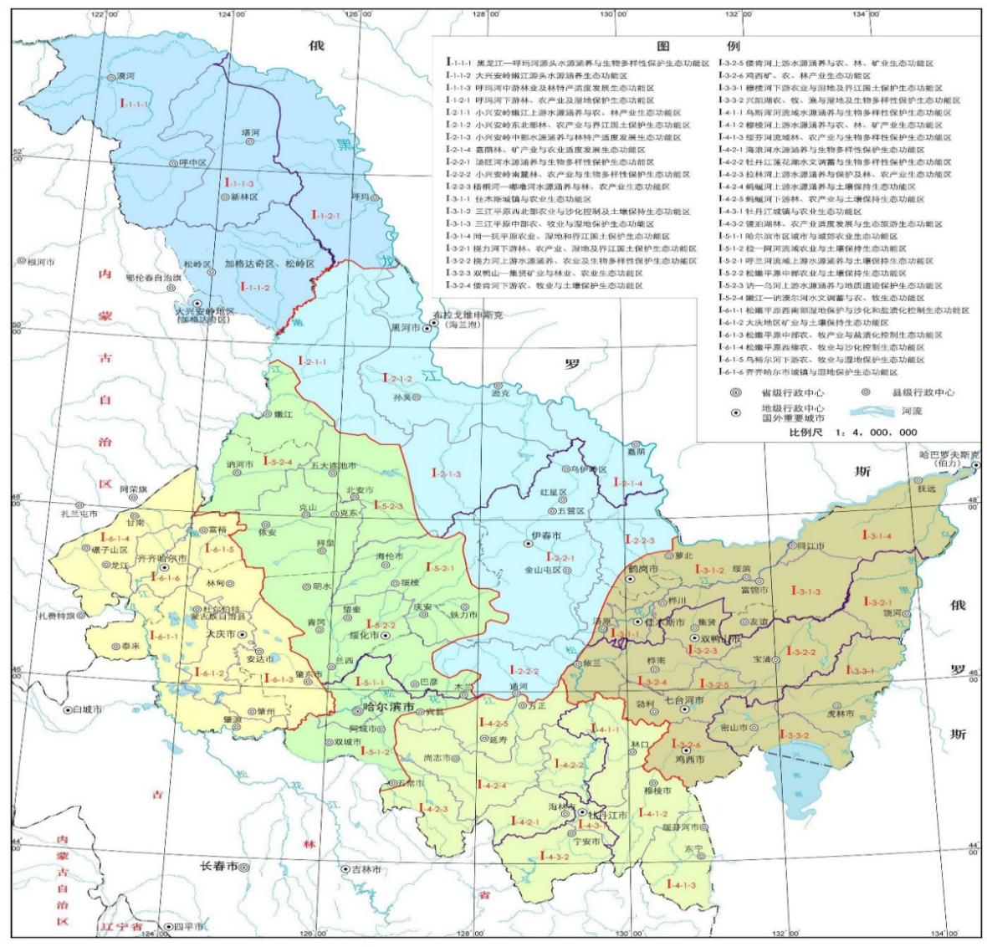  本项目位置  图3-2生态功能区划图  1）土地利用类型  本项目总占地面积为2.23hm²，其中永久占地1.86hm²，临时占地0.37hm²，占地类型为水域及水利设施用地。永久占地为水库大坝、溢洪道、输水洞原有占地，临时占地为施工生产区及填塘工程区。生活区采用当地居民区内，不计占地。  表3-2工程占地一览表  2）植物类型  密山市区域属于温带针阔叶混交林区，植物种类有300多种，主要乔木树种有红松、云杉、赤松、樟子松、落叶松、柞树、椴树、水曲柳、黄菠萝、山杨、白桦、榆树、胡桃楸、唐槭、槐树、水冬瓜等。灌木有榛柴、杨树、杜鹃、丁香等上百种。藤本类有山葡萄、五味子等，此外还有龙胆草、刺五加等名贵中草药及蕨菜、薇菜等山野菜和榛蘑、元蘑等菌类，资源十分丰富。  项目所在区域植被类型主要为落叶松、樟子松、杨树，农作物以玉米、大豆为主。项目区及周边陆生植物均为该地区广布种、常见种，评价范围内无各级野生保护植物和珍稀濒危陆生植物。  3）野生动物  密山市野生动物资源种类繁多，哺乳类动物有熊、鹿、獐子、狍子、狐、兔、野猪等20余种。两栖动物主要有中国林蛙、黑龙江林蛙、蟾蜍、蝌蚪、青蛙、蚓螈等。爬行类常见有黄脊游蛇、蝮蛇等。鸟类资源非常丰富主要有金雕、丹顶鹤、白鹤、中华秋沙鸭、天鹅、鸳鸯、灰鹳、麻雀、喜鹊、家燕等200多种。  项目所在区域无大型猛禽分布，动物以啮齿类及飞禽类居多，如麻雀、喜鹊、家燕等常见鸟类。评价区域内爬行动物数量较少，哺乳动物常见的动物多为小型食肉兽和啮齿类动物，如普通田鼠、褐家鼠、小家鼠等，评价范围内无各级野生保护动物、野生动物栖息地和野生动物自然保护区。评价范围内无湿地生态系统分布，无自然保护区、风景名胜区、世界文化和自然遗产、饮用水水源保护区、森林公园等特殊保护目标。  4）水生生物  庆先水库通过锅盔河汇入穆棱河，锅盔河现存鱼类主要为有鲤鱼、鲫鱼、鲢鱼等，无受保护鱼类，也没有形成捕捞量。  A.鲤鱼  鲤鱼身体侧扁而腹部圆，口呈马蹄形，须2对。背鳍基部较长，背鳍和臀鳍均有一根粗壮带锯齿的硬棘。鳞大，上腭两侧各有二须。鲤平时多栖息于底质松软、水草丛生的水体低层，冬季游泳迟缓，在深水底层越冬。鲤的成鱼是以底栖软体动物为主的杂食性鱼类，幼鱼期则以大型浮游动物为主食。繁殖方式为卵生，产卵期在春季。冬季潜居于深水层。  B.鲫鱼  鲫鱼是生活在淡水中的杂食性鱼，鲫鱼的生活层次属底层鱼类。一般情况下，都在水下游动、觅食、栖息。在气温、水温较高时，也会到水的中下层、中上层游动、觅食。成鱼鲫鱼主要以植物性食料为主。硅藻和一些状藻类也是鲫鱼的食物，另外还有小虾、蚯蚓、幼螺，昆虫等。鲫鱼适应性非常强，不论是深水或浅水、流水或静水、高温水（32℃）或低温水（0℃）均能生存。即使在pH为9的强碱性水域，盐度高达4.5%的达里湖，仍然能生长繁殖。鲫鱼喜欢群集而行。有时顺水，有时逆水，到水草丰茂的浅滩，河湾，沟汊，芦苇丛中寻食，产卵；遇到水流缓慢或静止不动，具有丰富饵料的场所，它们就暂栖息下来。  C.鲢鱼  鲢鱼体长450-600mm，体形侧扁、稍高，呈纺锤形，背部青灰色，两侧及腹部白色，头较大、眼睛位置很低、鳞片细小，腹部正中角质棱自胸鳍下方直延达肛门，胸鳍不超过腹鳍基部，各鳍色灰白，肠管长度约为体长的6-10倍。鲢鱼终生以浮游生物为食，喜吃草鱼粪便及鸡、牛粪。喜高温，绝大多数时间在水域的中上层游动觅食，冬季则潜至深水越冬。耐低氧能力极差。喜欢跳跃，有逆流而上的习性。  D.浮游生物  根据《锅盔河健康评价报告》，锅盔河有水生昆虫11种（龙虱、红娘华、水斧、松藻虫、田鳖、仰泳蝽、蝎蝽、水黾、泥蛉、鱼蛉、扁泥虫），水生环节生物2种（水丝蚓、沙蚕），水生软体动物一种（田螺）。锅盔河原有的生物量和净生产量并不高，而且这些水生生物都是河流水生环境中常见的物种。  项目涉及河段流量较小，水生生物资源较为贫乏，且项目区域人类活动频繁，项目所在区域无保护性鱼类等水生生物的产卵场、越冬场、索饵场和洄游通道。  2、大气环境  本项目位于黑龙江省鸡西市密山市，根据《2024年黑龙江省生态环境质量状况》，2024年鸡西市环境空气基本污染物PM₁₀、PM_{2.5}、SO₂、NO₂、CO和O₃的环境空气质量及区域达标情况判定见表3-3。  表3-3区域空气质量现状评价表单位：（μg/m³）  根据上表数据可知，2024年鸡西市区域空气质量满足《环境空气质量标准》（GB3095-2026）中过渡阶段二级标准，鸡西市属于环境空气质量达标区，空气环境质量良好。  3、声环境  根据《2024年黑龙江省生态环境质量状况》数据可知，鸡西市区域昼间声环境质量为二级，等效声级为53.6dB（A），道路交通昼间声环境质量为一级，等效声级为65.8dB（A）。  根据《声环境功能区划分技术规范》（GB/T 15190-2014）及《声环境质量标准》（GB3096-2008），考虑到本项目所在区域为农村地区，原则上执行1类声功能区要求，执行1类标准。  4、地表水  （1）水功能区划  根据《全国重要江河湖泊水功能区划（2011～2030年）》，庆先水库通过锅盔河汇入穆棱河，锅盔河支流并未划分水功能区，也并无国控水质监测断面，但最终汇入穆棱河，所涉及的功能区为穆棱河鸡西市开发利用区，按照支流不低于干流水质的原则，本次评价对庆先水库水质按Ⅲ类标准执行。  （2）水质现状  本次庆先水库水质现状委托黑龙江省得凡检测有限公司哈尔滨分公司进行检测，监测数据及评价结果见表3-4，监测结果表明，庆先水库、水库下游汇入锅盔河处、锅盔河汇入穆棱河处现状水质均满足《地表水环境质量标准》（GB3838-2002）Ⅲ类标准要求。  图3-3水环境监测点位图  表3-4庆先水库水质监测结果 单位：mg/L  注：L代表低于检出限浓度。  由上表可知，庆先水库、水库下游汇入锅盔河处、锅盔河汇入穆棱河处现状水质均满足《地表水环境质量标准》（GB3838-2002）Ⅲ类标准要求，区域水环境质量良好，水库富营养化状况分析见地表水专项评价。
  生态功能分区单元 |  |  | 所在区域面积 | 主要生态环境问题 | 生态环境敏感性 | 主要生态系统服务功能 | 保护措施与发展方向
  生态区 | 生态亚区 | 生态功能区
  I-3三江平原农业与湿地生态区 | I-3-3兴凯湖平原农业与湿地生态亚区 | I-3-3-3兴凯湖农、牧、渔业与湿地及生物多样性保护生态功能区 | 密山市，面积7843平方公里 | 湖泊水体有潜在富营养化的趋势；湿地保护区被耕地包围，湿地生态功能衰退 | 该区东南部边缘地区生物多样性敏感性为极敏感，高度敏感性地区所占面积较大 | 土壤保持、生物多样性保护、自然人文景观保护、农牧渔生产、旅游 | 加强保护区建设，以减少人为因素对其的影响，改善周围湿地质量。科学发展农牧渔业
  地貌类型 | 项目组成 | 合计 | 占地类型 | 占地性质
  地貌类型 | 项目组成 | 合计 | 水域及水利设施用地 | 永久占地 | 临时占地
  低山丘陵 | 主体工程区 | 1.86 | 1.86 | 1.86 | /
  低山丘陵 | 填塘工程区 | 0.27 | 0.27 | / | 0.27
  低山丘陵 | 施工生产区 | 0.10 | 0.10 | / | 0.10
  低山丘陵 | 总计 | 2.23 | 2.23 | 1.86 | 0.37
  污染物 | 评价指标 | 现状浓度 | 标准值 | 占标率（%） | 达标情况
  PM_{2.5} | 年平均浓度 | 27 | 30 | 90.00 | 达标
  PM₁₀ | 年平均浓度 | 46 | 60 | 76.67 | 达标
  SO₂ | 年平均浓度 | 8 | 60 | 13.33 | 达标
  NO₂ | 年平均浓度 | 17 | 40 | 42.50 | 达标
  CO  mg/m³ | 第95百分位数日平均质量浓度 | 1.0 | 4.0 | 25.00 | 达标
  O₃ | 日最大8小时滑动平均值第90百分位数 | 90 | 160 | 56.25 | 达标
  检测项目 | 样品编号及点位 | 单位
  检测项目 | 庆先水库1# | 单位
  检测项目 | 检测结果 | 单位
  PH值 | 7.0 | 无量纲
  溶解氧 | 8.60 | mg/L
  氨氮 | 0.142 | mg/L
  高锰酸盐指数 | 3.8 | mg/L
  化学需氧量 | 13 | mg/L
  五日生化需氧量 | 2.7 | mg/L
  总磷 | 0.09 | mg/L
  总氮 | 0.77 | mg/L
  铜 | 0.05L | mg/L
  锌 | 0.05L | mg/L
  氟化物 | 0.006L | mg/L
  氰化物 | 0.004L | mg/L
  挥发酚 | 0.0003L | mg/L
  硒 | 0.0004L | mg/L
  砷 | 0.0003L | mg/L
  汞 | 0.00004L | mg/L
  镉 | 0.001L | mg/L
  六价铬 | 0.004L | mg/L
  铅 | 0.01L | mg/L
  石油类 | 0.01L | mg/L
  硫化物 | 0.01L | mg/L
  阴离子表面活性剂 | 0.05L | mg/L
  粪大肠菌群 | 1100 | MPN/L
  叶绿素a | 0.002L | mg/L
  透明度 | 81 | cm
  检测项目 | 样品编号及点位 | 单位
  检测项目 | 水库下游汇入锅盔河处2# | 单位
  检测项目 | 检测结果 | 单位
  PH值 | 7.2 | 无量纲
  溶解氧 | 8.63 | mg/L
  氨氮 | 0.139 | mg/L
  高锰酸盐指数 | 3.8 | mg/L
  化学需氧量 | 14 | mg/L
  五日生化需氧量 | 2.8 | mg/L
  总磷 | 0.08 | mg/L
  总氮 | 0.74 | mg/L
  铜 | 0.05L | mg/L
  锌 | 0.05L | mg/L
  氟化物 | 0.006L | mg/L
  氰化物 | 0.004L | mg/L
  挥发酚 | 0.0003L | mg/L
  硒 | 0.0004L | mg/L
  砷 | 0.0003L | mg/L
  汞 | 0.00004L | mg/L
  镉 | 0.001L | mg/L
  六价铬 | 0.004L | mg/L
  铅 | 0.01L | mg/L
  石油类 | 0.01L | mg/L
  硫化物 | 0.01L | mg/L
  阴离子表面活性剂 | 0.05L | mg/L
  粪大肠菌群 | 1100 | MPN/L
  检测项目 | 样品编号及点位 | 单位
  检测项目 | 锅盔河汇入穆棱河处3# | 单位
  检测项目 | 检测结果 | 单位
  PH值 | 7.2 | 无量纲
  溶解氧 | 8.71 | mg/L
  氨氮 | 0.157 | mg/L
  高锰酸盐指数 | 4.2 | mg/L
  化学需氧量 | 16 | mg/L
  五日生化需氧量 | 3.0 | mg/L
  总磷 | 0.12 | mg/L
  总氮 | 0.90 | mg/L
  铜 | 0.05L | mg/L
  锌 | 0.05L | mg/L
  氟化物 | 0.006L | mg/L
  氰化物 | 0.004L | mg/L
  挥发酚 | 0.0003L | mg/L
  硒 | 0.0004L | mg/L
  砷 | 0.0003L | mg/L
  汞 | 0.00004L | mg/L
  镉 | 0.001L | mg/L
  六价铬 | 0.004L | mg/L
  铅 | 0.01L | mg/L
  石油类 | 0.01L | mg/L
  硫化物 | 0.01L | mg/L
  阴离子表面活性剂 | 0.05L | mg/L
  粪大肠菌群 | 1100 | MPN/L
与项目有关的原有环境污染和生态破坏问题 | 水库基本情况：  庆先水库是以灌溉、防洪为主，结合养鱼等综合利用的小（I）型水库。2008年除险加固后水库总库容254.00×10⁴m³，兴利库容140.00×10⁴m³。水库设计灌溉水田1993亩，防洪保护耕地3.0万亩，保护黑台镇及庆先、黑台、复兴等七个村屯，人口2.5万，保护方虎公路、鸡密铁路大桥各一座。水库是一座以灌为主兼顾防洪、养鱼等综合利用的小（I）型水库。庆先水库主要任务为农田灌溉供水，根据规范要求和灌区实际情况，农业灌溉设计保证率采用P=75%，灌溉定额为615m³/亩，设计供水量为123万m³。  庆先水库于1975年竣工，2008年除险加固。溢洪道、输水洞于2012年除险加固，溢洪道位于土坝左侧，为无闸开敞式，为WES堰型，堰顶高程为165.70m，堰顶净宽15m；消能为底流消能，消力池长15m，池深1.6m，底板顶高程为159.9m；海漫长28m，干砌石结构，末端设深度2.5m防冲槽。输水洞位于大坝右侧，为坝下埋管。进口为塔式进水口，闸门为1.0×1.0m钢闸门，5t螺杆启闭机。闸室段长3.1m，洞身长23.3m，为D=1.0m水泥管；出口采用底流消能，钢筋砼U型槽结构，长10m，深0.5m，宽度由1m渐变至2m，池底高程为161.35m；海漫采用干砌石结构，长10m。  水库现有调度：  （1）正常来水或丰水年份的调度原则及调度方式  水库坝址多年平均来水量为297万m³，所以正常来水或丰水年份，水库水量较为丰沛，能够在规定时间内使水库水位维持在要求的范围内，水库可以满足灌溉用水要求。  （2）枯水年份的调度原则及调度方式  当遇河川径流量小于或显著小于多年平均径流量的枯水年份，水库的综合调度应按照区分主次、保证重点、兼顾其他、减少损失的原则进行。要严格按照“一线两区”调度原则综合调度。  水库现有运行方案：  庆先水库灌溉调度为全年调度，75%保证率灌溉用水量为123万m³，取水水位在死水位以上。当入库流量小于溢洪道泄洪能力，控制泄量等于入库流量，使库水位维持在正常蓄水位165.70m，当入库流量大于溢洪道泄洪能力，水位持续升高则打开闸门，溢洪道自由出流。灌溉调度属于兴利调度，设一条灌溉供水控制线，将调度区域划分为两个区，即水库调度采用“一线两区”调度，两区为正常供水区和灌溉供水削减区。当水库水位在灌溉供水控制线以上时，即在正常供水区内时，水库正常供水；当水库水位在灌溉供水控制线以下时，即在灌溉供水削减区内时，水库削减灌溉供水量。  水库现有水文情势：  按照《水利水电工程等级划分及洪水标准》（SL252-2017），水库工程规模为小（I）型，工程等别为Ⅳ等，主要建筑物级别为4级，设计洪水标准采用20年一遇、校核洪水标准采用100年一遇。水库正常蓄水位165.70m，相应库容109.93万m³；死水位163.0m，相应库容11.06万m³；20年一遇洪水标准设计，设计洪水位167.23m，相应库容169.76万m³，相应最大泄量为27.52m³/s；100年一遇洪水标准校核，校核洪水位167.88m，校核总库容207.00万m³，相应最大泄量为59.43m³/s。水库自建设以来未改变水库下游水文情势，未造成不利生态环境影响。  水库生态流量：  庆先水库在正常水位情况下165.70m，现状输水洞过流能力为Q=4.82m³/s，丰水期生态流量为0.455m³/s，枯水期生态流量为0.275m³/s，多年平均径流量为0.75m³/s，现状下泄水量能够满足最小生态流量要求，未造成水库下游生态环境破坏。  原有工程环保手续履行情况：  由于庆先水库建设早于《中华人民共和国环境保护法》的实施时间，未进行环境影响评价，未单独履行竣工环保验收手续。  原有工程现状及主要问题：  根据现场调查和收集到的资料，水库所在地区为农村地区，库区及坝址上游汇水范围内无工业污染源、畜禽养殖污染源、集中式污水处理厂尾水污染源等，在水库运行过程中无噪声产生，管理站房不设置供热锅炉，不设置食堂，不涉及相关污染源。水库现状营运期生活垃圾交环卫部门处理，生活污水排入防渗旱厕，定期清掏外运做农肥。本次工程不建设相关基础设施，不涉及“以新带老”相关内容。  目前水库周边生态环境良好，无生态破坏现象。根据环境质量数据，地表水环境质量现状良好，无水质污染现象。不存在与项目有关的原有环境污染和生态破坏问题。  目前存在的主要问题有大坝防洪能力不足，大坝下游排水系统不完善，下游护坡存在雨冲沟；溢洪道堰体露筋、剥蚀；输水洞进水塔倾斜严重，启闭螺杆弯曲变形，闸门及启闭机等局部变形、锈蚀；坝顶未硬化。庆先水库大坝安全分类为“三类坝”，应开展除险加固消除险情和安全隐患。本项目水库除险加固工程的实施可消除各种工程隐患，确保现状水库的安全运行及下游人民生命财产的安全，并使其发挥正常的防洪、灌溉等效益，对区域环境产生的正面效益显著。
生态环境保护目标 | 环境保护目标  根据《环境影响评价技术导则 大气环境》（HJ2.2-2018），大气环境不设置评价范围，项目周边500米范围内无自然保护区、风景名胜区、居住区、文化区和农村地区中人群较集中的区域等大气环境保护目标。  根据《环境影响评价技术导则 声环境》（HJ2.4-2021），项目主体工程区、临时工程区边界外50m范围内无声环境保护目标。  根据《环境影响评价技术导则 生态影响》（HJ19-2022），本次生态环境评价以主体工程区、临时工程区边界外300m作为评价范围，评价范围内无珍稀濒危野生动物集中分布，生态环境保护目标为300m范围内的陆生生态、水生生态及鱼类。  根据《环境影响评价技术导则 地表水环境》（HJ2.3-2018），本项目涉及的地表水保护目标为庆先水库、庆先水库下游锅盔河。  主要环境保护目标见表3-5。  表3-5工程环境保护目标一览表
  环境因子 | 敏感点名称 | 保护内容 | 与工程的位置及距离 | 保护目标
  地表水环境 | 庆先水库下游锅盔河 | 水质 | 下游 | 《地表水环境质量》（GB3838-2002）中Ⅲ类
  地表水环境 | 庆先水库 | 水质 | 在其中或近邻 | 《地表水环境质量》（GB3838-2002）中Ⅲ类
  生态环境 | 陆生动植物、水生生物、鱼类资源 | 保护陆生生态和水生生态的完整性 | 施工影响区域 | 保护物种多样性、生境，维持生态系统的完整性与稳定性
评价  标准 | 1、环境质量标准  （1）大气环境质量标准  本项目所在区域环境空气执行《环境空气质量标准》（GB3095-2026）中过渡阶段二级标准要求。  表3-6环境空气质量标准  （2）地表水  项目所在区域地表水执行《地表水环境质量标准》（GB3838-2002）中Ⅲ类标准。  表3-7地表水环境质量标准  （3）声环境  根据《声环境质量标准》（GB3096-2008），本项目所在地区以农村地区为主，执行1类标准。  表3-8声环境质量标准  2、污染物排放标准  （1）废气  施工期的颗粒物执行《大气污染物综合排放标准》（GB16297-1996）表2无组织排放监控浓度限值；施工期柴油发电机产生的废气执行《非道路移动机械用柴油机排气污染物排放限值及测量方法（中国第三、四阶段）》（GB20891-2014）中第四阶段（56＜额定功率＜75kW）。  表3-9大气污染物排放标准  表3-10施工期柴油发电机大气污染物排放标准  （2）噪声  施工期噪声执行《建筑施工噪声排放标准》（GB12523-2025）中表1标准。  表3-11噪声排放标准  （3）固废  一般固体废物执行《一般工业固体废物贮存和填埋污染控制标准》（GB18599-2020）。
  污染物名称 | 取值时间 | 二级浓度限值 | 单位 | 标准来源
  SO₂ | 年平均 | 60 | μg/m³ | 《环境空气质量标准》（GB3095-2026）中过渡阶段二级标准
  SO₂ | 24小时平均 | 150 | μg/m³ | 《环境空气质量标准》（GB3095-2026）中过渡阶段二级标准
  SO₂ | 1小时平均 | 500 | μg/m³ | 《环境空气质量标准》（GB3095-2026）中过渡阶段二级标准
  O₃ | 日最大8小时平均 | 160 | μg/m³ | 《环境空气质量标准》（GB3095-2026）中过渡阶段二级标准
  O₃ | 1小时平均 | 200 | μg/m³ | 《环境空气质量标准》（GB3095-2026）中过渡阶段二级标准
  NO₂ | 年平均 | 40 | μg/m³ | 《环境空气质量标准》（GB3095-2026）中过渡阶段二级标准
  NO₂ | 24小时平均 | 80 | μg/m³ | 《环境空气质量标准》（GB3095-2026）中过渡阶段二级标准
  NO₂ | 1小时平均 | 200 | μg/m³ | 《环境空气质量标准》（GB3095-2026）中过渡阶段二级标准
  NO_{X} | 年平均 | 50 | μg/m³ | 《环境空气质量标准》（GB3095-2026）中过渡阶段二级标准
  NO_{X} | 24小时平均 | 100 | μg/m³ | 《环境空气质量标准》（GB3095-2026）中过渡阶段二级标准
  NO_{X} | 1小时平均 | 250 | μg/m³ | 《环境空气质量标准》（GB3095-2026）中过渡阶段二级标准
  PM₁₀ | 年平均 | 60 | μg/m³ | 《环境空气质量标准》（GB3095-2026）中过渡阶段二级标准
  PM₁₀ | 24小时平均 | 120 | μg/m³ | 《环境空气质量标准》（GB3095-2026）中过渡阶段二级标准
  PM_{2.5} | 年平均 | 30 | μg/m³ | 《环境空气质量标准》（GB3095-2026）中过渡阶段二级标准
  PM_{2.5} | 24小时平均 | 60 | μg/m³ | 《环境空气质量标准》（GB3095-2026）中过渡阶段二级标准
  CO | 24小时平均 | 4 | mg/m³ | 《环境空气质量标准》（GB3095-2026）中过渡阶段二级标准
  CO | 1小时平均 | 10 | mg/m³ | 《环境空气质量标准》（GB3095-2026）中过渡阶段二级标准
  TSP | 年平均 | 200 | μg/m³ | 《环境空气质量标准》（GB3095-2026）中过渡阶段二级标准
  TSP | 24小时平均 | 300 | μg/m³ | 《环境空气质量标准》（GB3095-2026）中过渡阶段二级标准
  项目 | 单位 | Ⅲ类标准 | 标准来源
  pH值 | 无量纲 | 6~9 | 《地表水环境质量标准》  （GB3838-2002）
  溶解氧 | mg/L | ≥5 | 《地表水环境质量标准》  （GB3838-2002）
  高锰酸盐指数 | mg/L | ≤6 | 《地表水环境质量标准》  （GB3838-2002）
  COD | mg/L | ≤20 | 《地表水环境质量标准》  （GB3838-2002）
  BOD₅ | mg/L | ≤4 | 《地表水环境质量标准》  （GB3838-2002）
  氨氮 | mg/L | ≤1.0 | 《地表水环境质量标准》  （GB3838-2002）
  总磷 | mg/L | ≤0.2 | 《地表水环境质量标准》  （GB3838-2002）
  总氮 | mg/L | ≤1.0 | 《地表水环境质量标准》  （GB3838-2002）
  铜 | mg/L | ≤1 | 《地表水环境质量标准》  （GB3838-2002）
  锌 | mg/L | ≤1 | 《地表水环境质量标准》  （GB3838-2002）
  铅 | mg/L | ≤0.05 | 《地表水环境质量标准》  （GB3838-2002）
  镉 | mg/L | ≤0.005 | 《地表水环境质量标准》  （GB3838-2002）
  氟化物 | mg/L | ≤1 | 《地表水环境质量标准》  （GB3838-2002）
  汞 | mg/L | ≤0.0001 | 《地表水环境质量标准》  （GB3838-2002）
  砷 | mg/L | ≤0.05 | 《地表水环境质量标准》  （GB3838-2002）
  硒 | mg/L | ≤0.01 | 《地表水环境质量标准》  （GB3838-2002）
  六价铬 | mg/L | ≤0.05 | 《地表水环境质量标准》  （GB3838-2002）
  氰化物 | mg/L | ≤0.2 | 《地表水环境质量标准》  （GB3838-2002）
  挥发酚 | mg/L | ≤0.005 | 《地表水环境质量标准》  （GB3838-2002）
  石油类 | mg/L | ≤0.05 | 《地表水环境质量标准》  （GB3838-2002）
  阴离子表面活性剂 | mg/L | ≤0.2 | 《地表水环境质量标准》  （GB3838-2002）
  硫化物 | mg/L | ≤0.2 | 《地表水环境质量标准》  （GB3838-2002）
  粪大肠菌群 | 个/L | ≤10000 | 《地表水环境质量标准》  （GB3838-2002）
  类别 | 环境噪声标准值dB(A) |  | 标准来源
  类别 | 昼间 | 夜间 | 标准来源
  1类 | 55 | 45 | 《声环境质量标准》（GB3096-2008）
  环境空气功能区 | 项目 | 标准值 | 标准来源
  二类 | 颗粒物 | 1.0mg/m³ | 《大气污染物综合排放标准》（GB16297-1996）表2无组织排放监控浓度限值
  污染源 | 标准级别 | 标准限值 |  |  |  | 标准来源
  柴油发电机废气  （56＜Pmax＜75kW） |  | 污染物 | CO | HC+NO_{x} | PM | 《非道路移动机械用柴油机排气污染物排放限值及测量方法（中国第三、四阶段）》（GB20891-2014）中第四阶段（56＜额定功率＜75kW）
   |  | 排放浓度（g/kWh） | 5.0 | / | 0.025
  时段 | 单位 | 昼间 | 夜间 | 标准来源
  施工期 | dB(A) | 70 | 55 | 《建筑施工噪声排放标准》（GB12523-2025）表1
其他 | 本项目为非工业生产型项目，无需申请总量。

四、生态环境影响分析
施工期生态环境影响分析 | 1、生态环境影响分析  （1）工程占地的影响  本项目总占地面积为2.23hm²，其中永久占地1.86hm²，临时占地0.37hm²，占地类型为水域及水利设施用地。永久占地为水库大坝、溢洪道、输水洞原有占地，临时占地为施工生产区及填塘工程区。生活区利用当地居民区内，不计占地。工程临时占地对整个区域的土地资源影响较小，且其影响是暂时的，施工结束后通过采取平整等措施恢复原有地类。本项目水库坝长较短，产生挖填方量较小，可实现土方平衡。  （2）对生物多样性的影响  生物多样性是生态自然发展的结果，生物多样性保护是生态环境保护的基本要求和目的。项目施工会对植被造成损害，进而影响动物觅食、栖息，导致区域动、植物资源减少，使区域生物多样性遭受威胁，此外，项目施工过程中运输、机械的运行噪声等将影响项目所在区域动物的栖息，甚至导致动物迁移，影响施工区域的生物多样性。项目施工期较短，因此，项目的建设施工对区域生物多样性的影响有限。  （3）对陆生生态的影响  1）对植被的影响分析  本次工程周边的现状土地利用类型以耕地为主。从受影响的植物群系地理分布来看，以农田栽培植被为主，农田植被中以水田（水稻）为主，其次为旱地，以种植玉米和大豆为主；项目所在区域植被类型主要为落叶松、樟子松、杨树。施工期对植物的影响主要是占地、施工活动等，占地主要有对植被生境的占用、占压、碾压等破坏性影响。工程建设对植物区系、植被类型及经济资源植物的直接影响不大，未破坏该地区陆生植物生态系统的完整性，不至于引起任何种类和植被类型的消失灭绝。因此，工程实施不会导致该区域植物种类的减少以及物种多样性的降低。  2）对动物的影响分析  工程评价区位于我国的东北部，生态环境保存良好，野生动物资源丰富，保护动物种类较多。工程的修建，对陆生野生动物的影响主要表现在以下几个方面，工程施工开挖、填埋、交通运输、施工机械、建筑材料使用等产生的粉尘和噪声降低了施工区环境质量，对野生动物安静的生活产生扰动，迫使它们迁离；工程机械的运行及施工人员的活动，均会对野生动物造成惊扰，使其远离施工点；外来施工人员的野生动物的保护意识参差不齐，在管理不到位的情况下，施工期间，有发生违法盗猎野生动物的风险。  但上述影响大多可以减缓或消除：施工区域面积有限，不会对施工区域的野生动物造成难以规避的破坏性影响，受到施工扰动的野生动物，会规避危险而移居他处，施工本身不会对野生动物造成直接伤害，且待施工结束部分原住野生动物还可以重返，施工期间可能发生的诸如盗猎等对野生动物的人为扰动，通过加强施工管理及人为活动控制，影响可以减缓到可接受的水平。施工过程中选用低噪声设备，合理安排施工时间，禁止夜间施工及运输等措施后，随着施工结束停止，因此，施工噪声对动物的影响较小。  3）对两栖类的影响  工程占地、土方开挖及施工人员活动等将对两栖类动物产生直接影响，尤其是生活在施工范围内的两栖类动物，影响对象主要包括蟾蜍与蛙类由于两栖类动物对工程施工活动具有一定的主动回避能力，且项目占地较小，施工期较短，因此工程施工的影响主要是短暂和小范围的，不会对其种群数量构成威胁。频繁的施工交通作业，增加了两栖爬行类动物被碾压的几率，但工程所在区域还存在大片相似生境，该影响有限，施工活动结束后，两栖类动物的生存环境将会逐步得到恢复。  4）对爬行类的影响  工程占地、土方开挖及施工人员活动等将对爬行类动物产生影响，影响对象多为灌丛石隙型和林栖傍水型种类，施工期其部分生境会被占用，个体也会被噪声驱赶，在工程评价区受影响以外的区域寻找相似生境。水库工程评价区周围相似生境丰富，因此，生境破坏及噪声驱赶对其影响较小。  5）对鸟类的影响  据现场调查，项目建设地周围活动着多种鸟类，但主要为常见的几种鸟类，如麻雀、家燕等。工程施工对鸟类的影响主要表现为施工人员活动和施工机械噪声会对鸟类造成惊吓，在繁殖季节，噪声可影响鸟类的孵化率，重者可造成鸟类弃巢，但工程占地面积相对于评价区总面积较小，且周围相似生境较多，施工过程中的噪声在施工结束后停止，因此，占地及噪声对鸟类的影响也较小。  （4）对水生生态的影响  主体工程施工汛期不进行涉水/临水施工，涉水及临水施工内容安排在枯水期；工程施工时会造成一定程度的水体扰动及噪声，本工程输水洞闸室段拆除重建在枯水期施工，为避免工程扰动水体，施工时于基坑外侧设置临时施工围堰，围堰采用土围堰型式，围堰施工造成工程区局部悬浮物浓度增加，水体透明度下降，底栖生物损失，鱼类栖息、浮游生物活动受干扰等影响，本工程围堰施工位于岸边基坑外侧，围堰施工期、拆除期较短，对水体扰动时间短，围堰施工结束，水体将恢复原有状态，且本项目施工期为枯水期，对水体产生的扰动较小，这些影响都是暂时的，随着施工结束而逐渐恢复。  水库除险加固工程的施工，会对水库的环境造成一定的影响，本工程是非污染型项目，工程运营期不产生污染，工程建设后不改变水库原功能、正常蓄水位，实际运行时库区内库容、水深，较工程实施前基本没有变化，水生生境基本维持原状。因此本次除险加固工程实施后对水生生态影响较小。  （5）水土流失影响  本工程建设水土流失将主要集中在施工期，施工期剧烈扰动、破坏原地貌，使工程用地范围内原地貌植被所具有的保水保土功能迅速降低或者丧失，大量松散堆积物易被冲刷造成流失。项目建成后随着各项措施实施到位，水土流失程度明显降低，但由于植被恢复是一个缓慢的过程，水土流失程度仍高于工程未建造前的水平。在施工过程中，项目区新增水土流失主要来源于土方开挖，若堆放不合理，且无防护措施，在暴雨下可能产生水力侵蚀；在大风天气下，松散的土方也为风蚀提供了物质来源。施工期间施工区均为裸露面，将产生一定量的水土流失。施工时采取修建临时挡土墙、排水沟、苫盖等措施，可有效防止水土流失。施工结束后进行生态恢复措施，不会造成显著的水土流失现象。  2、施工期水环境影响分析  工程施工过程中水污染源主要包括施工机械轮胎冲洗废水、基坑废水及施工人员生活污水。  具体产污情况，详见地表水专项。  3、大气环境影响分析  本项目施工期的主要环境空气污染物是施工扬尘、粉尘和车辆尾气。  1）施工扬尘、粉尘影响分析  施工期对大气环境最主要的影响因素是扬尘。干燥地表开挖和钻孔产生的灰尘，一部分悬浮于空中，另一部分随风飘落到附近地面；开挖的土方堆积过程中，在风力较大时，会产生扬尘；而装卸和运输过程中，会造成部分灰尘扬起和洒落；雨水冲刷夹带的泥土散布路面。晒干后因车辆的移动或刮风再次扬尘；开挖、回填过程中也会引起大量粉尘飞扬；物料堆扬尘；建筑材料的装卸、运输、堆砌过程中也有洒落和飞扬。  施工车辆运输扬尘会对途经的居民点造成一定的影响，施工过程中应加强施工管理，在途经村庄附近的地方设置限速标志，防止车速过快产生扬尘污染环境。做好运输车辆的密封和车辆保洁，减少因砂、土的外泄造成的扬尘污染。凡运送土石方等道路材料的运货车，都应用篷布或塑料布覆盖，避免一路扬尘。  由于运输车辆往来，在运输建筑材料、废料等废弃物运输过程中因密闭不好而引起粉尘泄漏均会对环境产生不利影响。运输车辆扬尘的产生量及扬尘污染程度与车辆的运输方式、路面状况、天气条件等因素关系密切。施工过程中产生的扬尘和废气，属无组织排放，且施工场地非常开阔，易扩散，因此对环境空气不会产生大的影响，影响是暂时的，工程结束后，这种影响将消失。采取路面洒水降尘、保证路面清洁干净等措施后，运输扬尘的去除率可达80%~90%，对周边环境影响较小。  围挡对减少市政施工扬尘对环境的污染有明显作用，在相同条件下，可使被污染地区的TSP浓度明显降低。在有遮挡情况下，在下风向50m处颗粒物浓度完全能满足《大气污染物综合排放标准》表2中无组织排放监控浓度限值（1.0mg/m³），在200m处基本达到上风向对照点相同浓度。  根据以上类比分析，施工扬尘对施工下风向20m范围有较大的影响，若天气干燥、风速较大时可能对周边居住区等产生不利影响。建议优化施工方法，减少扬尘。一般情况下，施工期间对车辆行驶路面实施洒水降尘，每天洒水4~5次，可使扬尘量减少70%左右，可见每天洒水降尘，可有效控制施工扬尘，将TSP污染距离缩小在20~50m范围。现状水库周边200m内无居民，但为控制扬尘污染，施工过程中应采取围挡、洒水、限制车速等措施，加强施工管理，禁止大风天气施工。采取上述措施后，扬尘影响和污染程度会显著减轻。  2）施工机械、车辆燃油废气  施工废气主要包括各种机械（如装载机、自卸汽车、挖土机等）排放的尾气、运输车辆产生的尾气。施工机械设备及运输设备车辆排放废气的主要污染物有NO_{X}、HC、CO。本项目施工期间加强对施工车辆的检修和维护，禁止使用超期服役和尾气超标的车辆；使用耗油低，排气小的施工车辆，选用优质燃油，减少了机械和车辆的有害废气排放。这些污染物排放量较小，对区域环境影响很小。  本项目施工期间加强对施工车辆的检修和维护，禁止使用超期服役和尾气超标的车辆；使用耗油低，排气小的施工车辆，选用优质燃油，减少了机械和车辆的有害废气排放。  综上所述，项目施工过程中，施工驻地设置围挡，施工区适时洒水降尘，粉性建筑材料采用封闭车辆运输，运输经过村庄及居住区时，应减速慢行，禁止鸣笛，减少粉尘的产生，防止扬尘对周围环境的污染，施工机械及运输车辆加强维护和保养，采用符合国家环保要求的发电机，地表土体裸露采取四周设编织袋装土挡护，临时堆场采取密目网苫盖措施。在落实本环评提出的上述措施后，可以使施工治理期的大气环境影响降到最低，能够确保施工场界颗粒物浓度满足《大气污染物综合排放标准》（GB16297-1996）中表2无组织排放监控浓度限值要求。此外，项目施工对大气环境的影响将随着施工治理期的结束而消失。  4、环境噪声影响分析  项目施工期噪声主要来源于施工机械噪声和运输车辆噪声。在施工过程中，由于各种施工机械设备的运转和各类车辆的运行，不可避免地将产生噪声污染。工程施工设备中包括固定噪声源和移动噪声源，具有高噪声、无规则等特点，均为露天工作，排放的噪声直接辐射到周围的环境中，其传播距离比较远，在传播的过程中噪声随距离的增加而衰减。  预测模型选用《环境影响评价技术导则声环境》（HJ2.4-2021）中的推荐模式进行预测。预测情形仅考虑距离衰减（Adiv），不考虑大气吸收（Aatm）、地面效应（Agr）、屏障屏蔽（Abar）及其他多方面效应（Amisc）引起的衰减。预测公式如下：  式中：Lr—点声源在预测点产生的倍频带声压级；  Lr0— 参考位置r0处的倍频带声压级；  r—预测点距声源的距离，m；  r0—参考位置距声源的距离，m。  项目施工期主要施工设备噪声衰减预测结果见表4-1。  表4-1 施工期环境噪声预测结果  根据表4-1预测结果可以看出，各单台设备在50m处产生的声级值均满足施工噪声昼间的限值标准，在280m处产生的声级值满足施工噪声夜间的限值标准，工程280m范围内无村屯分布且夜间不施工。  在实际施工过程中施工机械一般为间歇性使用且夜间不施工，例如挖掘机仅在前期土石方开挖时使用，因此不会出现以上所有施工机械持续性的运行而造成强烈的噪声影响的情况。施工过程中，施工单位必须选择符合国家有关标准的施工机械及运输车辆，尽量选用低噪音、低振动的各类施工机械设备，注意维修养护及正确使用，使之保持较好工作状态和低声级水平；对排放高强度噪音的施工机械设备应设置隔声或消音装置，同时要加强各种机械设备的维修和保养，保持机械润滑，做好机械设备使用前的检修，使设备性能处于良好状态。  施工过程中应加强运输车辆的管理，控制车辆行驶速度、禁止违规超载，运输车辆在经过村屯时采取减速慢行（限速20km/h以下）、禁止鸣笛等管理措施，避免运输车辆对经过村屯的生活产生影响。采取一定的噪声控制措施后，车辆运输对沿途居民的噪声影响较小。  因此，通过采取上述措施，施工噪声能够满足《建筑施工噪声排放标准》（GB12523-2025）要求，施工期噪声对环境的影响是短期的，项目建成后施工噪声的影响也随之结束。  5、固体废物对环境的影响分析  本工程高峰期施工人数60人，施工人员按每人每天排放0.5kg垃圾计算，则高峰期产生生活垃圾约为30kg/d。施工人员产生的生活垃圾若随意堆放，不仅影响施工区环境景观，而且影响施工区环境卫生，夏秋季节易造成蚊、蝇孳生或鼠类繁殖，导致疾病流行，进而威胁施工人员身体健康。一旦垃圾中的污染物进入河流，将造成近岸水体悬浮物、浊度增加，有机污染物浓度增加，导致局部水域水质变差。生活垃圾采用垃圾箱收集，定期运往附近垃圾填埋场处理。  建筑垃圾严禁与生活垃圾混合，拉运至建设单位与环卫部门指定地点。  6、风险影响评价  工程在施工期间的汽、柴油全部外购，购买燃油较为方便，施工机械及发动机需要的燃油根据需要购买，随用随买，不设置燃料油储存设施，因此，本工程无风险源。
  声源 | 测点声源距离（m） | 源强 | 预测距离（m）
  声源 | 测点声源距离（m） | dB（A） | 10 | 20 | 30 | 50 | 100 | 150 | 200 | 280 | 300
  推土机 | 5 | 86 | 80 | 74 | 70 | 66 | 60 | 56 | 54 | 51 | 50
  装载机 | 5 | 90 | 84 | 78 | 74 | 70 | 64 | 60 | 58 | 55 | 54
  挖掘机 | 5 | 85 | 79 | 73 | 69 | 65 | 59 | 55 | 53 | 50 | 49
  自卸汽车 | 5 | 74 | 68 | 62 | 58 | 54 | 48 | 44 | 42 | 39 | 38
运营期生态环境影响分析 | 1、对地表水环境的影响  （1）水文情势影响  本次除险加固工程实施后，运行期未改变水库的库容、流量、水位等工程特性，对水库的水利调度情况无影响，因而对库区的流速等水文特性影响较小。此外，项目完工后，将更好的保障水库下游的防洪、灌溉等功能，对下游水位、流速等水文情势也无影响。本项目主体工程大都在原址基础上进行除险加固，不改变水库设计正常蓄水位，不进行增容，不改变水库流量、水位等工程特性，除险加固工程后防洪调度运用原则与现状调度运用原则基本一致，因此，运行期对库区上下游水文情势不会产生影响。  （2）地表水水质  水库除险加固实施后，水库运行本身不产生水污染物，不会对地表水环境产生不利影响。运营期管理站房不新增工作人员，无新增生活污水，不会对地表水环境产生不利影响。  2、地下水环境影响分析  本次除险加固后可有效减少水库的水量渗漏损失，逐渐形成未渗漏时的地下水动态平衡，工程区地下水的补给来源主要为大气降水，即水库除险加固后不会引起区域地下水流场或地下水水位变化。  3、对生态环境的影响  本工程为生态影响类项目，工程完工后，临时占地清理后进行全面整地并恢复原地类的生态功能，经过生态恢复整治，临时占地对陆生生态环境影响不大。本工程完工后不改变水库的原功能，不改变库区正常蓄水位，实际运行时，河道内水位、流速较工程实施前基本没有变化，水生生境基本维持原状。因此本工程运行对评价范围内及上下游水生生态环境不会造成影响。
选址选线环境合理性分析 | 1、项目选址、选线合理性分析  项目选址涉及省级水土流失重点治理区，无法避让，本项目通过采取东北黑土区水土流失防治一级标准，减少地表扰动，合理调配土石方，优化施工工艺等一系列措施后可有效减少建设期产生的水土流失及影响。  本项目工程选址不涉及生态保护红线，不涉及自然保护区、风景名胜区、饮用水水源保护区等环境敏感区域，无环境制约因素。本项目不在生态保护红线内，不涉及占用基本农田。  施工期各项措施远离敏感区，尽可能减少对环境的扰动，在采取各项保护措施后，污染物排放能够达到相应的排放标准，且污染主要集中在施工期，施工期结束后污染随即消失，不会造成区域环境污染和生态破坏。  外环境没有对本项目影响较大的环境制约因素，所在区域的空气环境质量、水环境质量、声环境质量等现状良好。项目区占地不占用基本农田。  本项目为水库除险加固工程，本工程改造过程将维持原路线基本不动、占地为水域及水利设施用地，施工过程除险加固工程区均在水库现有范围内建设。  本工程实施不新征永久用地，不改变原水库的现状，项目建成后可以改善水库水利条件，防止洪水冲刷坝脚及两岸，提高泄洪可靠性，保证大坝的安全运行。项目占地区域为水域及水利设施用地，不涉及耕地、基本农田、饮用水源保护区等敏感保护区，所在区域周围环境质量现状良好，符合环境工程规划。  采取上述措施后，本项目占地影响在施工期结束后会恢复，不会造成较大影响，因此本项目选址选线基本合理。  2、施工布置的合理性分析  （1）施工生产生活区及填塘工程区布置环境合理性分析  本项目临时占地为施工生产区及填塘工程区，占地类型为水域及水利设施用地。施工结束临建拆除，对占用管理房区域及填塘区采取恢复措施，施工生产设施集中布置，有利于各施工污染环节统一集中处理，保证处理效果，避免对水体的污染。综上所述，本工程的施工布置合理。

五、主要生态环境保护措施
施工期生态环境保护措施 | 1、生态保护措施  （1）预防措施  根据工程布置，合理优化施工区布置，尽可能减少临时占地，减少对生态环境破坏。  （2）管理措施  施工期管理以建设单位为主，联合水务局、生态环境局等相关机构对工程进行施工期管理。生态影响管理人员，纳入项目的环境管理机构，并落实生态管理人员的职能，建立高效、务实的环境保护管理体系。  加强施工期环境保护监理工作，严格落实有关动、植物保护的法律、法规、条例，并加强对施工人员的培训和教育，保护动植物资源，将环境保护条款纳入环保监理合同中。  （3）陆生动物保护  提高施工人员的保护意识，使其必须遵守《中华人民共和国野生动物保护法》，严禁在施工区及其周围捕猎野生动物。工程实施过程中严格遵守本报告中所列关于声、空气等各环境影响因素的控制标准。施工前做好施工规划，合理安排施工时间，尽量避免在野生动物繁殖时期大规模施工，减少施工噪声对动物的惊扰，同时对高噪声的施工机械采取防噪、降噪措施，尽量屏蔽以减少噪声对动物的干扰；施工工程的废弃物、污水等容易对周围环境造成污染，在施工期间要做好环境保护工作，不能乱排乱放，固体垃圾，要定时统一收集处理，以免对周围环境造成污染，破坏动物栖息地。  1）避让措施  在工程规划选址时，听取环境保护专业的建议，主动避让生态环境敏感目标。本工程不新增施工便道，不设置取弃土场，仅在管理房设置一处施工生产区，用于临时存放施工机械设备，可减少对生态环境敏感区的影响。  2）动物保护措施  加强对施工人员的教育和管理，增强施工人员对鸟类的保护意识，严禁猎捕鸟类等动物。尽量减少施工对鸟类栖息地的破坏。严格控制施工范围，保护好小型兽类的栖息地。对工程废物和施工人员的生活垃圾进行彻底清理，尽量避免生活垃圾为鼠类等疫源性兽类提供生活环境。在施工边界竖立防火、禁猎警示牌，禁止施工人员乱砍乱伐、随意开挖，预防和杜绝森林火灾发生。  3）减缓措施  在工程施工中，合理安排施工进度及作业范围，优化施工方案，加快施工进程，缩短周期，减少影响的时间；土方作业应避开暴雨期，不在雨天进行土方作业，防止雨水携带泥土入河，减轻水土流失；施工过程中，严格按照设计文件确定范围征占土地，尽可能少占地，应尽量保护施工区域的植被，施工必须在施工场地进行，不得破坏施工场地以外的植被，不得随意侵占周围土地。  同时，对施工人员进行生态保护宣传教育，提高施工人员的生态环境保护意识，遵守《中华人民共和国土地管理法》、《中华人民共和国野生动物保护法》等。施工期应避免施工人员对动物栖息生境破坏，这些区域应加强对施工人员的管理，限制其活动范围，禁止施工人员进入野生动物栖息及活动场所，禁止施工人员大声喧哗，禁止惊吓和捕杀野生动物，建设工程完成后做好生态恢复措施，促进施工区植被尽快恢复到或接近于施工前状态，以降低工程建设对野生动物移造成的影响。  （4）生态恢复措施  生态恢复措施主要是指水土保持措施，主要是对工程临时占地区域采取工程措施、植物措施进行水土流失防治。本工程主体工程占地严格根据主体工程需求进行征用，永久占地控制大坝管理范围内，临时占地根据工程分布进行布置，在预留必要的开挖面及工作面积基础上，满足节约用地和减少扰动的要求。施工生产生活区及填塘工程区占用临时占地，在施工结束后临时占地全部进行恢复，恢复其原有使用功能。  （5）水土流失防治措施  结合主体工程布局及施工建设特点，本项目防治分区划分为主体工程区、施工生产区、填塘工程区3个防治分区。采取的水土流失防治措施如下：  1）主体工程区  ①工程措施  干砌石排水体：主体工程设计在大坝部分坝段背水侧坡脚布设干砌石排水体568m，起到减少水土流失的作用。  2）施工生产区  ①工程措施  表土保护措施：施工生产区地表有植被覆盖，表土剥离面积0.10hm²，表土剥离厚度为20cm，剥离表土量201m³，剥离表土统一堆置本区堆土场，工程完工后表土回覆至本区，表土回覆量201m³。  ②植物措施  林草措施：主体工程完工后施工生产区地表裸露，缺少林草措施恢复植被，实施全面整地0.10hm²，播撒种草0.10hm²，种植密度100kg/hm²。  ③临时措施  拦挡及苫盖措施：在工程施工过程中，施工生产区、填塘工程区区域表土剥离后，表土集中堆放在施工生产区的临时堆土场，堆放期间表面采用密目网苫盖，需密目网554m²；临时堆土边坡脚采用编织袋装土挡护，堆土两侧坡底双层编织袋挡护，编织袋装土拦挡断面尺寸宽0.3m、高0.4m、长0.5m，临时堆土场需要编织袋装土拦挡104m，需编织袋装土拦挡12m³。  临时堆土边坡脚采用编织袋装土挡护，堆土两侧坡底双层编织袋挡护，临时堆土场需要编织袋装土拦挡104m，土埂填筑土方12m³；  ——断面型式：断面为双层编织袋堆置；  ——填筑材料：开挖土方进行填筑；  ——编织袋装土拦挡断面尺寸：宽0.3m、高0.4m，长0.5m；  ——施工方法：人工装土、封袋、筑埂。  ——工程量：长104m，编织袋423个，土埂工程量12m³。  堆放期间拦挡以上堆土表面采用密目网苫盖，需密目网554m²；  ——布设位置：临时堆土场堆土表面；  ——地形地貌：地势平坦开阔；  ——施工方式：场内运输、人工铺设、接缝，施工后拆除。  截排水措施：在施工生产区一侧设置临时排水沟，排水沟设计断面为梯形，底宽0.3m、深0.3m，边坡1:1。设置排水沟长319m与路边沟连通，挖方平摊到占地区域内随场地一起整平，施工后排水沟随整地一起推平，需排水沟开挖及拆除57m³。  3）填塘工程区  ①工程措施  表土保护措施：填塘工程区地表有植被覆盖，表土剥离面积0.27hm²，表土剥离厚度为20cm，剥离表土量544m³，剥离表土统一堆置堆土场，工程完工后表土回覆至本区，表土回填量544m³。  ②植物措施  林草措施：余土填塘后，填塘工程区地表裸露，缺少林草措施恢复植被，实施全面整地0.27hm²，播撒种草0.27hm²，种植密度80kg/hm²。  ③临时措施  苫盖措施：主体工程设计缺少对填塘工程防治区临时防护措施，在工程施工过程中，坝体清基土填塘后，地表土体裸露，增设密目网2719m²。  堆放期间拦挡以上堆土表面采用密目网苫盖，需密目网2719m²；  ——布设位置：填塘工程区表面；  ——地形地貌：区内地形下凹，周围地势平坦开阔  ——施工方式：场内运输、人工铺设、接缝，施工后拆除。  2、水环境保护措施  （1）本项目施工期废水采取以下措施：  ①本项目工程施工废水严禁排入水库内，严格做好废水处理措施。  ②在施工现场应采取有效措施防止物料被雨水冲刷流失，进入水体，污染附近地表水，建议在散料堆场四周设置拦挡并进行苫盖。  ③在材料的运输、搬运等过程中，应防止物料散落；砂石、土石方、粉料等物料堆放场所应设雨棚，防止暴雨径流而被冲走；严禁将建筑垃圾倾倒入水库；按时检查施工机械等设备，防止油料等泄漏，污染周边土壤和水体。  ④施工期生活污水排入防渗旱厕，定期清掏外运堆肥。  ⑤项目施工场地不设置机械、车辆维修厂，不产生机械维修废水，机械维修依靠周边社会设施。机械冲洗业务外协委托，在工地仅设置轮胎冲洗，主要承担进出厂机械车轮污泥的冲洗，这部分废水经沉淀池收集沉淀后回用于洒水降尘，不会产生含油废水。  ⑥基坑废水直接产生在围堰内，静置沉淀后用于洒水降尘，不外排，对河流水质影响不大。  ⑦施工期对地表水进行监测。  采取上述措施，可保证本项目施工期污水被妥善处置，对环境影响可被环境接受，本项目采取的环保措施可行。  3、大气环境保护措施  （1）本工程施工以土方开挖及石料填筑为主，干燥多风天气施工时，起尘量很大，对沿线的环境空气质量影响较大。施工期间加强施工道路及运输车辆经过的村屯定期洒水降尘。  （2）砂砾料等多尘物料应堆放整齐以减少风蚀面积，并适当采用加湿或加盖苫布等措施以减少扬尘和飘尘，装卸、堆放过程中防止物料流散，尽量降低运输过程中起尘量；临时堆场采取密目网苫盖及挡护措施；物料运输过程中控制车速，减少起尘量。  （3）运输过程中应注意防止空气污染。在晴朗多风天气装载土料时，应当加湿或者用帆布覆盖。加强往返于施工区车辆的管理和维修，施工机械完好率要求在90%以上，选用符合国家有关卫生标准的施工机械和运输车辆，并且安装排气净化器，使用符合标准的油料或清洁能源，使其排放的废气能够达到国家标准。经上述治理后，施工期产生的扬尘满足《大气污染物综合排放标准》（GB16297-1996）表2中无组织排放监控浓度限值。  4、声环境保护措施  （1）施工噪声控制  施工单位必须选用符合国家有关标准的施工机具，尽量选择低噪声设备和工艺，合理安排施工时间，禁止夜间施工，降低源强；加强设备的维护和保养，保持机械润滑，减少运行噪声；振动大的机械设备使用减振机座降低噪声；在各施工工区周围进行绿化，可适当降低噪声传播。  （2）交通噪声控制  工程实际运行中，应禁止在夜间进行施工运输作业；加强道路的养护和车辆的维护保养，严禁车辆超载行驶，降低噪声源，以确保不因工程管理不当造成的噪声扰民现象发生。施工道路选线距离两侧居民区的最小距离应大于180m，禁止夜间运输、控制车流量、降低车速，车辆经过村镇时减速慢行，禁止鸣笛。厂界噪声值满足《建筑施工噪声排放标准》（GB12523-2025）中相应标准限值。  5、固体废物处置措施  （1）生活垃圾处置措施  在生活区设置1个垃圾桶，垃圾桶规格为240L。日常安排清洁人员负责生活垃圾的清扫；对各垃圾桶存放处经常喷洒灭害灵等药水，以防止蚊蝇等滋生，减免施工生活垃圾对施工区环境卫生产生不利影响。  租赁垃圾清运车，用于垃圾清运。生活垃圾运送至附近的垃圾填埋场，各施工单位应在施工筹建期按照就近原则与附近乡镇生活垃圾填埋场管理单位进行沟通，签订施工期生活垃圾处置协议。  （2）建筑垃圾  本项目所产生的建筑垃圾约为2t，主要为输水洞拆除重建的建筑垃圾，严禁与生活垃圾混合，拉运至建设单位与环卫部门指定地点。  6、人群健康保护措施  （1）施工区卫生清理  工程准备期，结合场地平整工作，对施工营地、施工人员集中活动场所进行一次性清理和消毒，抛撒生石灰。在施工人员临时居住范围和生产生活区开展灭鼠、灭蚊和灭蝇活动，加强施工区卫生管理，以控制各种传染性疾病的传染源和切断传播途径。  （2）环境卫生及食品卫生管理  施工期加强对各施工区等区域饮用水源、公共餐饮场所、垃圾桶、公共厕所等地的环境卫生管理，定期进行卫生检查。除日常清理外，每月至少集中清理2次。加强工区内食堂的卫生管理，每季度进行一次卫生检查，取得卫生许可证的人员方可从事餐饮工作。  （3）卫生防疫及疫情监控措施  为有效预防现场流行疾病，提高施工人员的抗病能力，定期对施工人群采取预防性服药、疫苗接种等预防措施。各施工单位应明确卫生防疫责任人，按当地卫生部门制订的疫情管理制度及报送制度进行管理，并接受当地卫生部门的监督。施工期应设立疫情监控站，随时备用痢疾、肝炎、肺结核等常见传染病的处理药品和器材。一旦发现疫情，立即对传染源采取治疗、隔离、观察等措施，对易感人群采取预防措施，并及时上报卫生防疫主管部门。  7、环境风险预防措施  本项目不设置储油库，涉及危险物质主要为柴油，柴油存在于机械和车辆的油箱中，任何泄漏的燃油都可能导致潜在的火灾爆发。每天检查机器是否有燃油泄漏，并迅速清理任何溢出物。本工程施工过程中，运输车辆和机械应在指定运输路线行驶；在进出口加设限速、“谨慎驾驶”等标识牌，提醒工程周边社会车辆降低车速安全通行，减小交通事故发生概率；加强工程运输车辆安全管理，定期检修相关车辆，保证上路车辆车况良好。施工期造成的环境风险影响较小。施工方在施工过程中须严格遵守施工管理制度，严格执行相关环境保护措施，降低发生水质污染事故的概率。  8、环境管理与监测计划  （1）环境管理  根据《建设项目环境保护管理条例》规定：“建设项目的环境保护设施，必须与主体工程同时设计、同时施工、同时投产使用。”  项目建设全面贯彻执行“四制”，项目法人单位对工程建设负总责和资金筹措管理，选择施工队伍。落实质量监督和组织初步验收，并安排专人负责施工中的环境管理工作。参与工程建设的各专业施工单位应配置专业环保人员1人，配合建设单位设置的环境保护机构做好施工中的环境保护工作。  在工程施工期设立环境监理，在工程施工期设立环境监理1名，根据国家法律、法规和政策及施工合同中的环保条款，通过日常巡视，下发指令性文件等方式，监督、审查和评估施工环境保护措施的执行情况，及时发现和指正施工单位的违反环境保护政策行为，及时将监理情况反馈给工程监理和工程建设管理部门。  （2）环境监测  根据工程施工期环境影响分析，工程施工期大气污染和噪声影响较轻，生产废水的处理主要在于加强管理和监督。因此，施工期间监测对象为地表水、环境敏感点处的声环境、大气环境等。实施主体为建设单位，由建设单位委托具有相应资质的监测单位监测，监测分析方法采用国家环境保护部规定的方法。具体监测计划如下：  表5-1施工期监测计划
  环境  要素 | 监测地点 | 监测项目 | 监测时间及频率 | 实施机构 | 监督  机构
  地表水环境 | 庆先水库 | pH、COD、BOD₅、SS、氨氮、总磷、总氮 | 施工高峰期监测1次，施工结束后监测一次，每次连续监测2天。 | 委托具有相应资质的单位承担监测工作 | 鸡西市密山生态环境局
  大气  环境 | 施工区 | TSP | 施工期高峰期每季度监测2次，每次连续2天，每天监测2次 | 委托具有相应资质的单位承担监测工作 | 鸡西市密山生态环境局
  声环境 | 施工区 | 等效连续A声级 | 施工期高峰期监测2次，每次连续2天，每天监测2次（昼夜） | 委托具有相应资质的单位承担监测工作 | 鸡西市密山生态环境局
运营期生态环境保护措施 | 1、运营期环境保护措施  （1）生态流量保障措施  庆先水库在调度时，采用现有输水洞进行生态流量下泄，严格按照《水利水电工程生态流量计算与泄放设计规范》（SL/T820-2023）与《水库生态流量泄放规程》（SL/T819-2023）以及《水库调度设计规范》（GB/T50587-2010）要求，基本的水库调度原则为：水库调度设计应遵循保护生态和环境的原则，优先满足河道内生态和环境的基本用水要求，合理制定运用控制条件和水库调度方式，满足下游生态流量要求。
其他 | 1、排污许可申请  根据《固定污染源排污许可分类管理名录（2019年版）》（生态环境部第11号令，2019年11月20日），本项目不属于《排污许可名录》中的108个行业需进行排污许可管理类别，因此，本项目不在固定污染源排污许可管理范畴，无需进行排污许可申请及登记。  2、环境管理和监理  （1）加强环境保护的宣传教育，增强人们的环境保护意识和参与意识，做好技术培训，提高环境管理人员的业务能力和技术水平。配合当地环保部门做好环境管理、验收、监督和检查工作。  （2）编制环境管理年度工作计划，整编监测资料，建立工程的生态环境信息库，编制工程年度环境质量报告，并报上级主管部门和地方环保部门。  （3）加强施工期环境监理，委托有相应资质、业绩的环境监理单位对本工程建设进行环境监理，负责施工期环境保护措施的落实与监督，重点是防止水土流失、生态破坏、控制施工期三废排放及施工噪声的影响等。
环保  投资 | 本项目总投资为446.80万元，其中环保投资为29.63万元，约占工程总投资的6.63%。具体环保投资情况见表5-2。  表5-2环境保护投资表
  投资项目 | 项目类型 | 具体措施 | 环保投资（万元）
  施工期 | 废气 | 洒水降尘、施工围挡、检查维修机械和车辆 | 2.9
  施工期 | 废水 | 防渗早厕 | 0.5
  施工期 | 废水 | 沉淀池、围堰 | 0.5
  施工期 | 噪声 | 选用低噪声设备、围挡 | 1.0
  施工期 | 固体废物 | 建筑垃圾清运 | 1.0
  施工期 | 固体废物 | 垃圾箱 | 0.1
  施工期 | 人群建康保护 | 卫生消毒、体检、疫苗 | 1.2
  施工期 | 环境监测 | 大气、地表水、噪声 | 3.0
  其他 | 竣工环境保护验收、环境影响评价编制、运行维护等费用 |  | 19.43
  生态恢复措施 | 水土流失防治费用、生态恢复 |  | 列入水土保持投资
  环保投资合计 |  |  | 29.63

六、生态环境保护措施监督检查清单
内容  要素 | 施工期 |  | 运营期
内容  要素 | 环境保护措施 | 验收要求 | 环境保护措施 | 验收要求
陆生生态 | 临时占地用地结束后清除场地并进行场地平整、原地类恢复 | 施工期做好监督检查，按环评要求履行 | / | /
水生生态 | 采取低噪音设备施工，及时处理固体垃圾，有效处理废水，禁止将生产生活废、污水排入地表水体 | 施工期不会影响下游生态流量，优化并规范施工方式，缩短施工时间 | / | /
地表水环境 | 施工生产废水经沉淀后回用，不外排，生活污水防渗旱厕收集后，定期清掏外运 | 施工废污水不外排 | 加强巡视与管理，防止污染事件发生 | 加强巡视与管理
地下水及土壤环境 | / | / | / | /
声环境 | 合理安排施工时间，禁止夜间施工，施工设备采用低噪设备等措施。施工期间的材料运输采用汽车拉运，避开高峰时期及中午等休息时间，在途径敏感点处减速慢行、禁止鸣笛；要求施工单位文明施工；加强有效管理，加强施工队伍的素质教育，尽量减少人为的噪声以缓解其影响。加强劳动保护，改善施工人员作业环境。 | 施工场界执行《建筑施工噪声排放标准》（GB12523-2025）表1要求 | / | /
振动 | / | / | / | /
大气环境 | 工道路沿线洒水降尘；物料运输采用密封、苫盖等运输方式；物料堆存设置遮盖、洒水降尘等；施工场地周边设置围挡；临时堆土设置拦挡、密目网等；机械设备加强维修保养 | 执行《大气污染物综合排放标准》中表2无组织监控浓度 | / | /
固体废物 | 工程无弃方量；生活垃圾收集后由当地市政部门处理；建筑垃圾严禁与生活垃圾混合，拉运至建设单位与环卫部门指定地点。 | 合理化处置 | / | /
电磁环境 | / | / | / | /
环境风险 | 按操作规程施工，禁止野蛮施工；加强机械车辆维护保养，确保能够正常使用；一旦发生泄露事故，应立即停止施工，并采取相应应急措施，减缓对外环境的影响。 | 落实相关措施，避免风险事故的发生 | / | /
环境监测 | 根据表5-1规定的监测点位、监测项目、监测时间及频次进行监测 | 按照要求进行环境监测 | / | /
其他 | 保证各项环保管理措施的落实、施工人员开展环保培训 | 落实环境管理制度 | / | /

- 结论
工程实施后，可消除庆先水库安全隐患，使得水库正常运行，持续发挥水库灌溉和防洪功能。保护下游农田免遭洪水侵袭，可避免因洪水灾害而污染河流水质的情况发生，对区域水环境将起到一定的保护作用。工程建设不涉及环境敏感区，不存在环境制约因素，施工期对环境带来的不利影响可以通过本报告提出的环境保护措施予以减免。
从环境角度分析，工程建设是可行的。

附件1地表水专项评价

密山市庆先水库除险加固工程项目

地表水环境影响专项评价

2026.03

1总论
本工程的任务为通过对庆先水库进行除险加固，解决庆先水库运行中的安全隐患，保证下游防洪安全，属水库工程。根据《建设项目环境影响报告表编制技术指南（生态影响类）（试行）》关于评价专项的设置条件，包含水库工程应编制地表水影响专项评价，因此，本项目需要设置地表水环境影响评价专项。

1.1项目基本情况
工程等级和标准：按照《水利水电工程等级划分及洪水标准》（SL252-2017）的规定，庆先水库为小I水库，水工建筑物的级别为IV，洪水标准按20年一遇洪水设计，100年一遇洪水校核。根据本次调洪成果，现状正常蓄水位165.70m，本次仍采用实际正常蓄水位165.70m不变，正常蓄水位相应库容为109.93$\text{×1}{\text{0}}^{\text{4}}{\text{m}}^{\text{3}}$。经复核后，仍然采用死水位163.00m，相应死库容为$\text{11.06}\text{×1}{\text{0}}^{\text{4}}{\text{m}}^{\text{3}}$。
主要建设内容：包括大坝坝顶路硬化，大坝背水侧增设碎石护坡及排水体。修复溢洪道溢流堰堰体，维修海漫段。输水洞闸室段及工作桥拆除重建，维修输水洞海漫段等。

1.2编制依据
1、法律法规及部门规章
（1）《中华人民共和国环境保护法（修正）》（2015.1.1）；
（2）《中华人民共和国环境影响评价法（修正）》（2018.12.29）；
（3）《中华人民共和国水污染防治法》（2017.6.27）；
（4）《生态环境分区管控管理暂行规定》环环评〔2024〕41号；
（5）《黑龙江省水污染防治条例》（2023年12月1日）。
2、有关标准技术规范
（1）《建设项目环境影响评价技术导则总纲》（HJ2.1-2016）；
（2）《环境影响评价技术导则地表水环境》（HJ2.3-2018）；
（3）《环境影响评价技术导则水利水电工程》（HJ/T88-2003）；
（4）《水利水电工程环境保护设计规范》（SL/T4922-2025）；
（5）《水库生态流量泄放规程》（SL/T819-2023）；
（6）《水利水电工程生态流量计算与泄放设计规范》（SL/T820-2023）。

1.3评价等级及评价范围

1.3.1评价等级
根据《环境影响评价技术导则地表水环境》（HJ2.3-2018），建设项目的地表水环境影响主要包括水污染影响与水文要素影响，本工程属于水污染影响及水文要素影响类兼有的复合影响型项目。
（1）水污染影响型建设项目评价等级确定
根据《环境影响评价技术导则地表水环境》（HJ2.3-2018）相关规定，建设项目地表水环境影响评价等级按照影响类型、排放方式、排放量或影响情况、受纳水体环境质量现状、水环境保护目标等综合确定。水污染影响型建设项目根据排放方式和废水排放量划分评价等级。
表1-1水污染型评价等级判定表
评价工作等级 | 评价工作分级判据
评价工作等级 | 排放方式 | 废水排放量Q/（m³/d）；  水污染物当量数W/（无量纲）
一级 | 直接排放 | Q≥20000或W≥600000
二级 | 直接排放 | 其他
三级A | 直接排放 | Q＜200且W＜6000
三级B | 间接排放 | --
本项目施工期生产废水和生活污水均收集处理不外排。依据《环境影响评价技术导则地表水环境》（HJ2.3-2018），水污染型评价工作等级为三级B。
（2）水文要素影响型建设项目评价等级确定
水文要素影响型建设项目评价等级划分根据水温、径流与受影响地表水域等三类水文要素的影响程度判定。
表1-2水文要素影响型建设项目评价等级判定
评价等级 | 水温 | 径流 |  | 受影响地表水域
评价等级 | 年径流量与总库容百分比α/% | 兴利库容与年径流量百  分比β/% | 取水量占多年平均径流量百分比γ/% | 工程垂直投影面积及外扩范围A₁/km²；工程扰动水底面积A₂/km²；过水断面宽度占用比例或占用水域面积比例R/% |  | 工程垂直投影面积及外扩范围A₁/km²；工程扰动水底面积A₂/km²
 |  |  |  | 河流 | 湖库 | 入海河口、近岸海域
一级 | α≤10；或稳定分层 | β≥20；或完全年调节与多年调节 | γ≥30 | A1≥0.3；或A2≥1.5；或R≥10 | A1≥0.3；或A2≥1.5；或R≥20 | A1≥0.5；或A2≥3
二级 | 20>α>10；或不稳定分层 | 20>β>2；或季调节与不完全年调节 | 30>γ>10 | 0.3>A1>0.05；或1.5>A2>0.2；或10>R>5 | 0.3>A1>0.05；或1.5>A2>0.2；或20>R>5 | 0.5>A1>0.15；或3>A2>0.5
三级 | α≥20；或混合型 | β≤2；或无调节 | γ≤10 | A1≤0.05；或A2≤0.2；或R≤5 | A1≤0.05；或A2≤0.2；或R≤5 | A1≤0.15；或A2≤0.5
注1：影响范围涉及饮用水水源保护区、重点保护与珍稀水生生物的栖息地、重要水生生物的自然产卵场、自然保护区等保护目标，评价等级应不低于二级。
注2：跨流域调水、引水式电站、可能受到河流感潮河段影响，评价等级不低于二级。
注3：造成入海河口（湾口）宽度束窄（束窄尺度达到原宽度的5%以上），评价等级应不低于二级。
注4：对不透水的单方向建筑尺度较长的水工建筑物（如防波堤、导流堤等），其与潮流活水流主流向切线垂直方向投影长度大于2km时，评价等级应不低于二级。
注5：允许在一类海域建设的项目，评价等级为一级。
注6：同时存在多个水文要素影响的建设项目，分别判定各水文要素影响评价等级，并取其中最高等级作为水文要素影响型建设项目评价等级。
按水文要素型建设项目评价等级划分，工程主要对水库进行除险加固，不改变原坝址，水库除险加固后，水库取水量、正常蓄水位、死水位不变，相应库容不变，不会对水库水温、径流产生影响。
因此本次评价根据工程垂直投影面积及外扩范围A1判定评价等级，庆先水库大坝坝体长度为583m，坝顶宽度为5m，A1=583×5×10⁻⁶=0.0029km²。A1≤0.05，故水文要素影响型评价工作等级为三级。

1.3.2评价范围
根据《环境影响评价技术导则地表水环境》（HJ2.3-2018），本项目不涉及自然保护区、饮用水水源保护区、重要水生生物栖息地等环境敏感区域，施工期间废污水不外排，且工程运行期运行水位、供水任务及供水对象均未发生变化，综合考虑工程建成前后水环境及水文情势均未发生变化，因此本次评价范围为庆先水库库区及水库库区下游。

1.4环境影响识别与评价因子

1.4.1环境影响识别
本次工程为已有水库的除险加固工程，主要水环境影响为施工期和运营期，具体包括以下几方面：
（1）施工期
施工期生活污水：排入防渗旱厕，定期清掏外运做农肥。
施工机械轮胎冲洗废水：项目施工场地不设置机械、车辆维修厂，不产生机械维修废水，机械维修依靠周边社会设施。机械冲洗业务外协委托，在工地仅设置轮胎冲洗，主要承担进出厂机械车轮污泥的冲洗，这部分废水经沉淀池收集沉淀后回用于洒水降尘，不产生含油废水。
基坑废水：基坑废水直接产生在围堰内，静置沉淀后用于洒水降尘，不外排。本项目不设置混凝土拌和站，不产生混凝土拌和、养护废水。
（2）运营期
运营期管理站房不新增工作人员，无新增生活污水；水库运行无废水排放。

1.4.2评价因子
根据本项目的特点确定评价因子见表1-3。
表1-3评价因子一览表
评价因子  特征分类 | 现状评价因子 | 影响评价因子
基本水质因子 | pH、溶解氧、氨氮、高锰酸盐指数、化学需氧量、五日生化需氧量、总磷、总氮、铜、锌、氟化物、氰化物、挥发酚、硒、砷、汞、镉、六价铬、铅、石油类、硫化物、阴离子表面活性剂、粪大肠菌群、透明度、叶绿素a、水文情势 | COD、BOD₅、氨氮、pH、SS、水文情势

1.5地表水保护目标
根据《环境影响评价技术导则 地表水环境》（HJ2.3-2018），水环境保护目标包括饮用水水源保护区、饮用水取水口，涉水的自然保护区、风景名胜区，重要湿地、重点保护与珍稀水生生物的栖息地、重要水生生物的自然产卵场及索饵场、越冬场和洄游通道，天然渔场等渔业水体，以及水产种质资源保护区等。本工程不涉及上述情况，本项目主要环境保护目标为庆先水库、庆先水库下游锅盔河。保护目标见表1-4。
表1-4工程环境保护目标一览表
环境因子 | 敏感点名称 | 保护内容 | 与工程的位置及距离 | 保护目标
地表水环境 | 庆先水库下游锅盔河 | 水质 | 下游 | 《地表水环境质量》（GB3838-2002）中Ⅲ类
地表水环境 | 庆先水库 | 水质 | 在其中或近邻 | 《地表水环境质量》（GB3838-2002）中Ⅲ类

2建设项目工程概况

2.1项目概况
项目名称：黑龙江省密山市庆先水库除险加固工程
建设单位：密山市水务局
建设地点：黑龙江省鸡西市密山市黑台镇北4.0km处庆先水库，水库大坝：东经131°36'17.104"，北纬45°27'24.886"。
建设性质：改建
建设内容：包括大坝坝顶路硬化，大坝背水侧增设碎石护坡及排水体。修复溢洪道溢流堰堰体，维修海漫段。输水洞闸室段及工作桥拆除重建，维修输水洞海漫段等。
（1）大坝（均质坝）
本次设计大坝坝长583m，坝顶宽度5m，坝的迎水坡坡比为1:3.0，背水坡坡比为1:2.5。迎水侧维持现有干砌石护坡；新增坝顶水泥混凝土硬化20cm厚下设水泥稳定碎石基层20cm厚，路面宽度4.5m，坝顶设0.25m宽0.7m高路缘石，高出坝顶路面0.20m；坝段背水侧碎石护坡20cm厚，坡脚0.5m宽排水沟，排水沟30cm厚干砌石下设10cm厚碎石垫层，碎石护坡及排水体整体下铺400g/m²土工布。增加大坝表面变形监测设施，照明设施15座等。
（2）溢洪道
溢洪道位于坝段桩号0+577，溢洪道维持进口段不变，对控制段溢流堰堰体表面修复，出口段增加安全防护围栏，维修海漫段长48m，护坡、护底均为钢筋石笼结构，厚50cm，底宽15m，边坡坡比1:2，两侧设1m宽钢筋石笼压顶，整体下铺400g/m2土工布；海漫段尾部设干砌石防冲槽。
（3）输水洞
本次项目拆除重建闸室段及工作桥，维修海漫段。
闸室段：闸室段为钢筋混凝土结构，净宽1.2m。输水洞设检修闸门及工作闸门各一道，闸门采用铸铁闸门，2扇，尺寸为1.2m×1.2m，进口设置拦污栅尺寸为1.2m×1.2m，闸门及拦污栅采用LQ-80KN螺杆启闭机启闭3台。启闭平台顶高程为168.72m，设置检修爬梯15m。涵洞段拆除重建8m，采用圆涵结构，孔口尺寸为1.2m×1.2m×1（宽×高×孔），进口段及闸室底铺设10cm厚素砼垫层，下铺设保温板一层。
消力池段：消力池段四周增设安全防护围栏。
海漫段：出口海漫段长12.7m，沟道底宽由1.2m渐变到2m，底板顶高程为160.30m，两侧边坡为1:2.5，沟底和两侧边坡采用0.5m厚钢筋石笼防护，下设0.1m碎石垫层，垫层下铺设一层土工布，末端设抛石防冲槽。
尾水渠段：尾水渠边坡1:2.5，底宽2m，长度18.8 m，开挖尾水渠与下游渠道顺滑连接。

2.2施工期污染源分析
（1）生活污水
施工人员按高峰阶段计算，需劳动力人数60人，根据临时生活区环境条件和《用水定额》（DB23/T727-2025），参照农村环境用水标准，施工人员用水定额为80L/人·d，总用水量4.80m³/d，生活污水排放量为3.84m³/d。生活污水主要污染物有COD、氨氮等，施工过程中产生的生活污水需采用防渗旱厕集中收集，定期清掏堆肥，生活污水不外排。
（2）施工机械轮胎冲洗废水
项目施工场地不设置机械、车辆维修厂，不产生机械维修废水，机械维修依靠周边社会设施。机械冲洗业务外协委托，在工地仅设置轮胎冲洗，主要承担进出厂机械车轮污泥的冲洗，这部分废水经沉淀池收集沉淀后回用于洒水降尘，不会产生含油废水。本项目不设置混凝土拌和站，因此不会产生混凝土拌和、养护废水。
（3）基坑排水
位于库区内的输水洞闸室段拆除重建在枯水期施工，为避免工程扰动水体，施工时于基坑外侧设置临时施工围堰，围堰采用土围堰型式，围堰顶宽2m，高度4m，长度约90m。
基坑废水直接产生在围堰内，废水中主要污染物为悬浮物，一般浓度在2000mg/L，静置沉淀后用于洒水降尘，不外排。
（4）对水生生态的影响
主体施工时会造成一定程度的水体扰动及噪声，本工程输水洞闸室段拆除重建在枯水期施工，为避免工程扰动水体，施工时于基坑外侧设置临时施工围堰，围堰采用土围堰型式，围堰施工造成工程区局部悬浮物浓度增加，水体透明度下降，底栖生物损失，鱼类栖息、浮游生物活动受干扰等影响，本工程围堰施工位于岸边基坑外侧，围堰施工期、拆除期较短，对水体扰动时间短，围堰施工结束，水体将恢复原有状态，且本项目施工期为枯水期，对水体产生的扰动较小，这些影响都是暂时的，随着施工结束而逐渐恢复。
水库除险加固工程的施工，会对水库的环境造成一定的影响，本工程是非污染型项目，工程运营期不产生污染，工程建设后不改变水库原功能、正常蓄水位，实际运行时库区内库容、水深，较工程实施前基本没有变化，水生生境基本维持原状。因此本次除险加固工程实施后对水生生态影响较小。
（5）对库区水文情势影响
根据施工设计，本项目主体工程大都在原址基础上进行除险加固，不改变水库设计正常蓄水位，不进行增容，不改变水库流量、水位等工程特性；水库除险加固工程施工期对水文情势的影响主要为施工围堰对水流流向和流量的改变，施工围堰是临时施工措施，工程完成后该影响即可恢复，影响也将随之消失，因此，对水库的水文情势影响较小。

2.3运营期污染源分析
（1）水文情势影响
本次除险加固工程实施后，运行期未改变水库的库容、流量、水位等工程特性，对水库的水利调度情况无影响，因而对库区的流速等水文特性影响较小。此外，项目完工后，将更好的保障水库下游的防洪、灌溉等功能，对下游水位、流速等水文情势也无影响。本项目主体工程大都在原址基础上进行除险加固，不改变水库设计正常蓄水位，不进行增容，不改变水库流量、水位等工程特性，除险加固工程后防洪调度运用原则与现状调度运用原则基本一致，因此，运行期对库区上下游水文情势不会产生影响。
（2）地表水水质
水库除险加固实施后，水库运行本身不产生水污染物，不会对地表水环境产生不利影响。运营期管理站房不新增工作人员，无新增生活污水，不会对地表水环境产生不利影响。

2.4现有工程回顾
水库基本情况：
庆先水库是以灌溉、防洪为主，结合养鱼等综合利用的小（I）型水库。2008年除险加固后水库总库容254.00×10⁴m³，兴利库容140.00×10⁴m³。水库设计灌溉水田1993亩，防洪保护耕地3.0万亩，保护黑台镇及庆先、黑台、复兴等七个村屯，人口2.5万，保护方虎公路、鸡密铁路大桥各一座。水库是一座以灌为主兼顾防洪、养鱼等综合利用的小（I）型水库。庆先水库主要任务为农田灌溉供水，根据规范要求和灌区实际情况，农业灌溉设计保证率采用P=75%，灌溉定额为615m³/亩，设计供水量为123万m³。
庆先水库于1975年竣工，2008年除险加固。溢洪道、输水洞于2012年除险加固，溢洪道位于土坝左侧，为无闸开敞式，为WES堰型，堰顶高程为165.70m，堰顶净宽15m；消能为底流消能，消力池长15m，池深1.6m，底板顶高程为159.9m；海漫长28m，干砌石结构，末端设深度2.5m防冲槽。输水洞位于大坝右侧，为坝下埋管。进口为塔式进水口，闸门为1.0×1.0m钢闸门，5t螺杆启闭机。闸室段长3.1m，洞身长23.3m，为D=1.0m水泥管；出口采用底流消能，钢筋砼U型槽结构，长10m，深0.5m，宽度由1m渐变至2m，池底高程为161.35m；海漫采用干砌石结构，长10m。
水库现有调度：
（1）正常来水或丰水年份的调度原则及调度方式
水库坝址多年平均来水量为297万m³，所以正常来水或丰水年份，水库水量较为丰沛，能够在规定时间内使库水位维持在要求的范围内，水库可以满足灌溉用水要求。
（2）枯水年份的调度原则及调度方式
当遇河川径流量小于或显著小于多年平均净流量的枯水年份，水库的综合调度应按照区分主次、保证重点、兼顾其他、减少损失的原则进行。要严格按照“一线两区”调度原则综合调度。
水库现有运行方案：
庆先水库灌溉调度为全年调度，75%保证率灌溉用水量为123万m³，取水水位在死水位以上。当入库流量小于溢洪道泄洪能力，控制泄量等于入库流量，使库水位维持在正常蓄水位165.70m，当入库流量大于溢洪道泄洪能力，水位持续升高则打开闸门，溢洪道自由出流。灌溉调度属于兴利调度，设一条灌溉供水控制线，将调度区域划分为两个区，即水库调度采用“一线两区”调度，两区为正常供水区和灌溉供水削减区。当水库水位在灌溉供水控制线以上时，即在正常供水区内时，水库正常供水；当水库水位在灌溉供水控制线以下时，即在灌溉供水削减区内时，水库削减灌溉供水量。
水库现有水文情势：
按照《水利水电工程等级划分及洪水标准》（SL252-2017），水库工程规模为小（I）型，工程等别为Ⅳ等，主要建筑物级别为4级，设计洪水标准采用20年一遇、校核洪水标准采用100年一遇。水库正常蓄水位165.70m，相应库容109.93万m³；死水位163.0m，相应库容11.06万m³；20年一遇洪水标准设计，设计洪水位167.23m，相应库容169.76万m³，相应最大泄量为27.52m³/s；100年一遇洪水标准校核，校核洪水位167.88m，校核总库容207.00万m³，相应最大泄量为59.43m³/s。水库自建设以来未改变水库下游水文情势，未造成不利生态环境影响。
水库生态流量：
庆先水库在正常水位情况下165.70m，现状输水洞过流能力为Q=4.82m³/s，丰水期生态流量为0.455m³/s，枯水期生态流量为0.275m³/s，多年平均径流量为0.75m³/s，现状下泄水量能够满足最小生态流量要求，未造成水库下游生态环境破坏。
原有工程环保手续履行情况：
由于庆先水库建设早于《中华人民共和国环境保护法》的实施时间，未进行环境影响评价，未单独履行竣工环保验收手续。
原有工程现状及主要问题：
根据现场调查和收集到的资料，水库所在地区为农村地区，库区及坝址上游汇水范围内无工业污染源、畜禽养殖污染源、集中式污水处理厂尾水污染源等，在水库运行过程中无噪声产生，管理站房不设置供热锅炉，不设置食堂，不涉及相关污染源。水库现状营运期生活垃圾交环卫部门处理，生活污水排入防渗旱厕，定期清掏外运做农肥。本次工程不建设相关基础设施，不涉及“以新带老”相关内容。
目前水库周边生态环境良好，无生态破坏现象。根据环境质量数据，地表水环境质量现状良好，无水质污染现象。不存在与项目有关的原有环境污染和生态破坏问题。
目前存在的主要问题有大坝防洪能力不足，大坝下游排水系统不完善，下游护坡存在雨冲沟；溢洪道堰体露筋、剥蚀；输水洞进水塔倾斜严重，启闭螺杆弯曲变形，闸门及启闭机等局部变形、锈蚀；坝顶未硬化。庆先水库大坝安全分类为“三类坝”，应开展除险加固消除险情和安全隐患。本项目水库除险加固工程的实施可消除各种工程隐患，确保现状水库的安全运行及下游人民生命财产的安全，并使其发挥正常的防洪、灌溉等效益，对区域环境产生的正面效益显著。

3环境现状调查与评价

3.1自然环境概况
（1）地形地貌
工程区地处兴凯湖平原区，海拔高程100m～600m之间。区内地表水系主要为穆棱河及其十余条支流，河谷多呈不规则的“U”字型。区内大部分地区为构造剥蚀地形，仅沿河谷水系发育有条带状堆积地形及山前坡脚处断续发育的剥蚀堆积地形。微地貌景观较发育，主要有冲沟、洼地、沼泡等。地表组成物质为：低液限粘土(粉土)、级配不良砂等。
（2）气象气候
庆先水库地处兴凯湖平原区。本区属温带大陆性季风气候，无霜期120天左右，年平均气温为2.3℃，1月最冷，平均气温-20.5℃，7月最热，平均气温21.6℃。年平均蒸发量1056-1128毫米，年平均降雨量666.1毫米，年平均相对湿度为72%。主要风向春季多为西南风，冬季多为西北风，融雪在3月下旬，结冻期约150-180天，全年日照2450-2600小时。场地季节性冻结标准冻深1.75m，需要考虑防冰冻措施。
（3）植被
本项目位于密山市，密山市区域属于温带针阔叶混交林区，植物种类有300多种，主要乔木树种有红松、云杉、赤松、樟子松、落叶松、柞树、椴树、水曲柳、黄菠萝、山杨、白桦、榆树、胡桃楸、唐槭、槐树、水冬瓜等。灌木有榛柴、杨树、杜鹃、丁香等上百种。藤本类有山葡萄、五味子等，此外还有龙胆草、刺五加等名贵中草药及蕨菜、薇菜等山野菜和榛蘑、元蘑等菌类，资源十分丰富。
（4）动物
密山市野生动物资源种类繁多，哺乳类动物有熊、鹿、獐子、狍子、狐、兔、野猪等20余种。两栖动物主要有中国林蛙、黑龙江林蛙、蟾蜍、蝌蚪、青蛙、蚓螈等。爬行类常见有黄脊游蛇、蝮蛇等。鸟类资源非常丰富主要有金雕、丹顶鹤、白鹤、中华秋沙鸭、天鹅、鸳鸯、灰鹳、麻雀、喜鹊、家燕等200多种。

3.2区域水污染源调查
庆先水库坝址上游区域无大型企事业单位，区域污染源以面源污染为主。
- 农业生产
坝址上游汇水区域内分布有大量的耕地，农田面源、水土流失现象仍然存在，化肥、农药等农业投入品的使用，农作物秸秆和农田残膜等农业废弃物不合理利用，农业面源污染仍然存在。
（2）畜禽养殖
坝址上游汇水区域内畜禽养殖方式基本是农村散养，缺少粪便无害化处理设施，粪污的收集、贮存、处理等方式并不科学、环保，多数为随意堆放，堆积还田，污水无处理排放。

3.3水文情势调查
（1）径流特征
流域的径流成因主要是降雨和融雪。融雪径流一般发生在3月中旬至5月上旬，占年径流量较小，期间降水产生的径流很少，河川径流主要来源于融冰融雪，径流量主要取决于冬季降雪量的大小。降雨径流主要在5月中旬至10月末，占年径流量的70％以上，其年内分配与降水分配基本一致。径流主要由地下水补给，径流量很小。
（2）设计年径流
根据《黑龙江省密山市庆先水库除险加固工程初步设计报告》，庆先水库多年平均径流量297×10⁴m³，P=75%枯水年径流量为104.6×10⁴m³。
（3）冰情
据穆棱河鸡西站冰情观测资料统计，本地区封冻期一般在11月中旬，解冻期在4月上旬，封冻天数平均137d左右，平均最大冰厚1.08m。
（4）温排水
庆先水库是一座以灌溉为主，兼顾防洪、养鱼等综合利用的小(I)型水库，无分层情况，最小下泄生态流量为上部取水，上部分与外环境紧密联系，与外界温度一致，无温差，因此本项目无温排水或冷排水情况。
（5）输水洞
根据《黑龙江省密山市庆先水库除险加固工程初步设计报告》，庆先水库输水洞位于大坝右侧，为坝下埋管。进口为塔式进水口，本次除险加固拆除重建闸室段及工作桥，闸门更换为1.2m×1.2m铸铁闸门，启闭机更换为LQ-80KN螺杆启闭机。进口底高程为162.47m，洞身长42.9m，为圆涵结构，孔口尺寸为1.2m×1.2m。除险加固重建输水洞闸室段及维修海漫段。本项目对输水洞输水能力进行复核，根据《水利水电工程生态流量计算与泄放设计规范》（SL/T820-2023）与《水库生态流量泄放规程》（SL/T819-2023）。

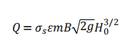
式中：B—输水洞总净宽，1.2m；
H0—计入行近流速的堰上水头；
𝜀—侧面收缩系数；
m—流量系数；
σs—淹没系数；
m-流量系数。
经计算正常水位情况下165.70m，现状输水洞过流能力为Q=4.82m³/s，经过现场踏查，输水洞基本完好，具备相应输水能力。根据专项4.2章节可知，本项目丰水期生态流量为0.455m³/s，枯水期生态流量为0.275m³/s，以及多年平均流量为0.75m³/s，因此可满足水库下泄生态流量，且庆先水库主要功能为灌溉，根据《水库生态流量泄放规程》（SL/T819-2023）庆先水库人员对水工建筑定期进行安全检查，具备泄水安全运行条件，因此现输水洞设置合理。

3.4水质管理目标
庆先水库所在支流并未划分水功能区，也并无国控水质监测断面，但其为穆棱河一级支流，所涉及的功能区为为穆棱河鸡西市开发利用区。按照支流不低于干流水质的原则，本次评价对庆先水库水质按Ⅲ类标准执行。

3.5水质现状
（1）水质评价
1）监测点位及监测因子
根据项目所在区域环境特征及项目特点，在3个点位处进行地表水环境质量现状监测，详见表3-1。
表3-1监测点位监测因子一览表
序号 | 点位名称 | 监测因子 | 频次
1# | 庆先水库 | 透明度、叶绿素a | 检测1日，每日一次
1# | 庆先水库 | pH、溶解氧、氨氮、高锰酸盐指数、化学需氧量、五日生化需氧量、总磷、总氮、铜、锌、氟化物、氰化物、挥发酚、硒、砷、汞、镉、六价铬、铅、石油类、硫化物、阴离子表面活性剂、粪大肠菌群 | 检测1日，每日一次
2# | 水库下游汇入锅盔河处 |  | 检测1日，每日一次
3# | 锅盔河汇入穆棱河处 |  | 检测1日，每日一次
2）评价方法
采用水质指数法，一般性水质因子的指数计算公式：
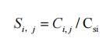
Si，j——评价因子i的水质指数，大于1表明水质因子超标；
Ci，j——评价因子i在j点的实测统计代表值，mg/L；
Csi——评价因子i的水质评价标准限值，mg/L；
pH值的指数计算公式：
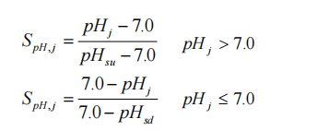
式中S_{pH},_{j}——pH值的指数，大于1表明该水质因子超标；
pH——pH值实测统计代表值；
pHsu——评价标准中pH值的下限值；
pHsd——评价标准中pH值的上限值。
若水质参数的标准指数>1，表明该水质参数超过了规定的水质标准，已经不能满足使用要求。标准指数越大，污染程度越重；标准指数越小，说明水体受污染的程度越轻。
3）水质评价结果
本次水质评价委托了黑龙江省得凡检测有限公司哈尔滨分公司对庆先水库进行检测，检测时间为2026年2月12日，监测数据及评价结果见表3-2。根据检测结果，庆先水库、水库下游汇入锅盔河处、锅盔河汇入穆棱河处现状水质均满足《地表水环境质量标准》（GB3838-2002）Ⅲ类标准要求。
表3-2 庆先水库水质监测及水质评价结果
检测项目 | 样品编号及点位 | 单位 | 备注
检测项目 | 庆先水库1# | 单位 | 备注
检测项目 | 检测结果 | 单位 | 备注
PH值 | 7.0 | 无量纲 | 达标
溶解氧 | 8.60 | mg/L | /
氨氮 | 0.142 | mg/L | 达标
高锰酸盐指数 | 3.8 | mg/L | 达标
化学需氧量 | 13 | mg/L | 达标
五日生化需氧量 | 2.7 | mg/L | 达标
总磷 | 0.09 | mg/L | 达标
总氮 | 0.77 | mg/L | 达标
铜 | 0.05L | mg/L | /
锌 | 0.05L | mg/L | /
氟化物 | 0.006L | mg/L | /
氰化物 | 0.004L | mg/L | /
挥发酚 | 0.0003L | mg/L | /
硒 | 0.0004L | mg/L | /
砷 | 0.0003L | mg/L | /
汞 | 0.00004L | mg/L | /
镉 | 0.001L | mg/L | /
六价铬 | 0.004L | mg/L | /
铅 | 0.01L | mg/L | /
石油类 | 0.01L | mg/L | /
硫化物 | 0.01L | mg/L | /
阴离子表面活性剂 | 0.05L | mg/L | /
粪大肠菌群 | 1100 | MPN/L | 达标
叶绿素a | 0.002L | mg/L | /
透明度 | 81 | cm | /
检测项目 | 样品编号及点位 | 单位 | 备注
检测项目 | 水库下游汇入锅盔河处2# | 单位 | 备注
检测项目 | 检测结果 | 单位 | 备注
PH值 | 7.2 | 无量纲 | 达标
溶解氧 | 8.63 | mg/L | /
氨氮 | 0.139 | mg/L | 达标
高锰酸盐指数 | 3.8 | mg/L | 达标
化学需氧量 | 14 | mg/L | 达标
五日生化需氧量 | 2.8 | mg/L | 达标
总磷 | 0.08 | mg/L | 达标
总氮 | 0.74 | mg/L | 达标
铜 | 0.05L | mg/L | /
锌 | 0.05L | mg/L | /
氟化物 | 0.006L | mg/L | /
氰化物 | 0.004L | mg/L | /
挥发酚 | 0.0003L | mg/L | /
硒 | 0.0004L | mg/L | /
砷 | 0.0003L | mg/L | /
汞 | 0.00004L | mg/L | /
镉 | 0.001L | mg/L | /
六价铬 | 0.004L | mg/L | /
铅 | 0.01L | mg/L | /
石油类 | 0.01L | mg/L | /
硫化物 | 0.01L | mg/L | /
阴离子表面活性剂 | 0.05L | mg/L | /
粪大肠菌群 | 1100 | MPN/L | 达标
检测项目 | 样品编号及点位 | 单位 | 备注
检测项目 | 锅盔河汇入穆棱河处3# | 单位 | 备注
检测项目 | 检测结果 | 单位 | 备注
PH值 | 7.2 | 无量纲 | 达标
溶解氧 | 8.71 | mg/L | /
氨氮 | 0.157 | mg/L | 达标
高锰酸盐指数 | 4.2 | mg/L | 达标
化学需氧量 | 16 | mg/L | 达标
五日生化需氧量 | 3.0 | mg/L | 达标
总磷 | 0.12 | mg/L | 达标
总氮 | 0.90 | mg/L | 达标
铜 | 0.05L | mg/L | /
锌 | 0.05L | mg/L | /
氟化物 | 0.006L | mg/L | /
氰化物 | 0.004L | mg/L | /
挥发酚 | 0.0003L | mg/L | /
硒 | 0.0004L | mg/L | /
砷 | 0.0003L | mg/L | /
汞 | 0.00004L | mg/L | /
镉 | 0.001L | mg/L | /
六价铬 | 0.004L | mg/L | /
铅 | 0.01L | mg/L | /
石油类 | 0.01L | mg/L | /
硫化物 | 0.01L | mg/L | /
阴离子表面活性剂 | 0.05L | mg/L | /
粪大肠菌群 | 1100 | MPN/L | 达标
注：L代表低于检出限浓度。
根据2026年2月12日的监测数据，庆先水库、水库下游汇入锅盔河处、锅盔河汇入穆棱河处现状水质均满足《地表水环境质量标准》（GB3838-2002）Ⅲ类标准要求，区域水环境质量良好。
（2）富营养化评价
参照《地表水资源质量评价技术规程》（SL 395-2007）湖库营养状态评价标准进行，评价标准详见下表。
表3-3 水库富营养化评价标准
营养状态 | 指数 | 总磷（mg/L） | 总氮（mg/L） | 叶绿素a（mg/L） | 高锰酸盐指数（mg/L） | 透明度（m）
贫营养 | 10 | 0.001 | 0.02 | 0.0005 | 0.15 | 10
贫营养 | 20 | 0.004 | 0.05 | 0.001 | 0.4 | 5
中营养 | 30 | 0.01 | 0.1 | 0.002 | 1 | 3
中营养 | 40 | 0.025 | 0.3 | 0.004 | 2 | 1.5
轻度富营养 | 50 | 0.05 | 0.5 | 0.01 | 4 | 1
轻度富营养 | 60 | 0.1 | 1 | 0.026 | 8 | 0.5
中度富营养 | 70 | 0.2 | 2 | 0.064 | 10 | 0.4
中度富营养 | 80 | 0.6 | 6 | 0.16 | 25 | 0.3
重度富营养 | 90 | 0.9 | 9 | 0.4 | 40 | 0.2
重度富营养 | 100 | 1.3 | 16 | 1 | 60 | 0.12
根据庆先水库营养指标的监测数据进行统计分析，其中总磷浓度为0.09mg/L，总氮浓度为0.77mg/L，高锰酸盐浓度为3.8mg/L，叶绿素a浓度为未检出，透明度为81cm。庆先水库营养指标监测统计情况详见下表。
表3-4 富营养化评价结果
监测指标 | 总磷 | 总氮 | 透明度 | 高锰酸盐指数 | 叶绿素a | 综合营养  状态指数
检测值 | 0.09 | 0.77 | 81 | 3.8 | 未检出 | —
赋分值 | 58 | 55.4 | 53.8 | 49 | 10 | 45.24
由上表可以看出，庆先水库现状综合营养状态指数属于中营养标准，说明水库营养化程度不高，未出现富营养化现象。

3.6现状评价结论
根据地表水水质现状检测结果，庆先水库现状水质为Ⅲ类，水库自投入运行以来，在灌溉、防洪及其他方面发挥了巨大的经济、社会效益。
根据水库营养指标的监测数据进行统计分析，水库综合营养状态指数属于中营养标准，说明水库营养化程度不高，未出现富营养化现象。

4地表水环境影响预测与评价

4.1施工期环境影响分析

4.1.1水文情势影响分析
根据施工设计，本项目主体工程大都在原址基础上进行除险加固，不改变水库设计正常蓄水位，不进行增容，不改变水库流量、水位等工程特性；水库除险加固工程施工期对水文情势的影响主要为施工围堰对水流流向和流量的改变，施工围堰是临时施工措施，工程完成后该影响即可恢复，影响也将随之消失，因此，对水库的水文情势影响较小。

4.1.2水污染影响分析
（1）生活污水
生活污水来自施工人员日常生活产生的污水，施工期生活污水主要污染物为COD、BOD、氨氮等，生活污水产生量较少，施工过程中产生的生活污水需采用防渗旱厕集中收集，定期清掏堆肥，生活污水不外排。
（2）施工机械轮胎冲洗废水
项目施工场地不设置机械、车辆维修厂，不产生机械维修废水，机械维修依靠周边社会设施。机械冲洗业务外协委托，在工地仅设置轮胎冲洗，主要承担进出厂机械车轮污泥的冲洗，这部分废水经沉淀池收集沉淀后回用于洒水降尘，不会产生含油废水。本项目不设置混凝土拌和站，因此不会产生混凝土拌和、养护废水。
（3）基坑排水
位于库区内的输水洞闸室段拆除重建在枯水期施工，为避免工程扰动水体，施工时于基坑外侧设置临时施工围堰，围堰采用土围堰型式，围堰顶宽2m，高度4m，长度约90m。
基坑废水直接产生在围堰内，废水中主要污染物为悬浮物，一般浓度在2000mg/L，静置沉淀后用于洒水降尘，不外排。
（4）对水生生态的影响
主体施工时会造成一定程度的水体扰动及噪声，本工程输水洞闸室段拆除重建在枯水期施工，为避免工程扰动水体，施工时于基坑外侧设置临时施工围堰，围堰采用土围堰型式，围堰施工造成工程区局部悬浮物浓度增加，水体透明度下降，底栖生物损失，鱼类栖息、浮游生物活动受干扰等影响，本工程围堰施工位于岸边基坑外侧，围堰施工期、拆除期较短，对水体扰动时间短，围堰施工结束，水体将恢复原有状态，且本项目施工期为枯水期，对水体产生的扰动较小，这些影响都是暂时的，随着施工结束而逐渐恢复。
水库除险加固工程的施工，会对水库的环境造成一定的影响，本工程是非污染型项目，工程运营期不产生污染，工程建设后不改变水库原功能、正常蓄水位，实际运行时库区内库容、水深，较工程实施前基本没有变化，水生生境基本维持原状。因此本次除险加固工程实施后对水生生态影响较小。

4.2运行期影响分析

4.2.1水文情势影响
（1）水文情势影响
本次除险加固工程实施后，运行期未改变水库的库容、流量、水位等工程特性，对水库的水利调度情况无影响，因而对库区的流速等水文特性影响较小。此外，项目完工后，将更好的保障水库下游的防洪、灌溉等功能，对下游水位、流速等水文情势也无影响。本项目主体工程大都在原址基础上进行除险加固，不改变水库设计正常蓄水位，不进行增容，不改变水库流量、水位等工程特性，除险加固工程后防洪调度运用原则与现状调度运用原则基本一致，因此，运行期对库区上下游水文情势不会产生影响。主要工程特性见下表。
表4-1工程特性表
序号及名称 | 单位 | 除险加固设计（2008） | 现状 | 本次设计
一、水文
1.工程坝址以上流域面积 | km² | 25 | 25 | 25
二、水库
水库工程规模 |  | 小（1）型 | 小（1）型 | 小（1）型
设计洪水标准 |  | P=5% | P=5% | P=5%
校核洪水标准 |  | P=1% | P=1% | P=1%
校核洪水位 | m | 167.48 | 167.88 | 167.88
设计洪水位 | m | 166.81 | 167.23 | 167.23
正常蓄水位 | m | 165.70 | 165.70 | 165.70
汛限水位 | m | 165.70 | 165.70 | 165.70
死水位 | m | 163.00 | 163.00 | 163.00
总库容 | 10⁴m³ | 254.00 | 207.00 | 207.00
兴利库容 | 10⁴m³ | 140.00 | 98.87 | 98.87
汛限水位对应库容 | 10⁴m³ | 172.00 | 109.93 | 109.93
死库容 | 10⁴m³ | 32.00 | 11.06 | 11.06
校核洪水位时最大泄量 | m³/s | 65.10 | 59.43 | 59.43
设计洪水位时最大泄量 | m³/s | 28.10 | 27.52 | 27.52
三、主要建筑物
1.大坝
型式 |  | 土坝 | 土坝 | 土坝
地基特性 |  | 粘土 | 粘土 | 粘土
坝顶高程 | m | 168.49 | 168.40~169.01 | 168.91~169.49
最大坝高 | m | 8.29 | 8.72 | 9.09
坝顶宽度 | m | 5.0 | 5.0 | 5.0
坝顶长度 | m | 583 | 583 | 583
上游边坡 |  | 1：3 | 1：3 | 1：3
下游边坡 |  | 1：2.5 | 1：2.5 | 1：2.5
2、泄水建筑物
型式 |  | 无闸开敞式 | 无闸开敞式 | 无闸开敞式
消能方式 |  | 消力池 | 消力池 | 消力池
堰顶高程 | m | 165.70 | 165.70 | 165.70
净宽 | m | 15 | 15 | 15
3、输水建筑物
型式 |  | 坝下圆涵 | 坝下圆涵 | 坝下圆涵
进水口底板高程 | m | 162.47 | 162.47 | 162.47
进口断面尺寸 | m | 1.0×1.0 | 1.0×1.0 | 1.2×1.2
输水洞长度 | m | 42.9 | 42.9 | 42.9
设计灌溉流量 | m³/s | 0.4 | 0.4 | 0.4
闸门型式 |  | 平板钢闸门 | 平板钢闸门 | 铸铁闸门
闸门尺寸 | m | 1.0×1.0 | 1.0×1.0 | 1.2×1.2
闸门数量 | 座 | 1 | 1 | 2
（2）水位影响
庆先水库目前运用死水位为163.00m，相应死库容为$\text{11.06}\text{×1}{\text{0}}^{\text{4}}{\text{m}}^{\text{3}}$。由于庆先水库坝址以上流域内植被良好，年输沙量不大，水库设计死水位能满足正常运用要求，可维持现状死水位163.00m不变。
当库水位在正常蓄水位与农业供水限制线之间时，属于正常供水区，农业灌溉按需水量供水；当库水位低于农业供水限制线，即落于限制供水区时，农业灌溉按正常需水量的40%供水。调节过程中，库水位不低于死水位。
（3）最小下泄生态流量
根据《中华人民共和国水法》（2016年7月2日修正）中第二十一条开发、利用水资源，应当首先满足城乡居民生活用水，并兼顾农业、工业、生态环境用水以及航运等需要。在干旱和半干旱地区开发、利用水资源，应当充分考虑生态环境用水需要。
庆先水库是一座以灌溉为主，兼有防洪、养殖等综合效益的小（I）型水库，为了满足下游最低生态用水的需要，需要下放一定的水量作为生态用水。根据《黑龙江省密山市庆先水库除险加固工程初步设计报告》，庆先水库多年平均径流量为297×10⁴m³。
根据《水利水电工程生态流量计算与泄放设计规范》（SL/T820-2023）以及《水库生态流量泄放规程》（SL/T 819-2023）生态流量的组成应满足河流基流量表征，生态流量的计算应包括河湖基本形态维护、基本水生生境的维持计算。
本环评综合上述情况，选择《水利水电工程生态流量计算与泄放设计规范》（SL/T820-2023）附录A与附录B进行计算。
1）生态基流
本项目选取Qp法，以河流控制断面长系列天然月平均流量（系列长度不小于30年，对于系列长度小于30年的代表段应开展径流系列代表性分析）、月平均水位或径流量为基础，用每年的最枯月排频，选择不同频率下的最枯月平均流量、月平均水位或径流量作为河流控制断面的生态基流。
庆先水库所在锅盔河流域属穆棱河左岸支流，根据水文资料分析，本项目P选取90%作为生态基流，为0.095m³/s（河湖基本形态流量）。
2）基本水生生境
根据《水利水电工程生态流量计算与泄放设计规范》（SL/T820-2023）以及《水库生态流量泄放规程》（SL/T 819-2023），本项目采用生境分析法进行计算：
WUA=i=1nHSIi×Ai——公式①
HSIi——各单元环境因子的适宜指数
Ai——生境计算单元面积
生境模拟法的基本原理是根据指示物种所需的水力条件的模拟，确定河流流量。假设水深、流速、基质和覆盖物是流量变化对物种数量和分布造成影响的主要因素。分析指示物种对水深、流速等的适宜要求，绘制水深、流速等环境参数与喜好度（被表示为0～1之间的值）之间的适宜性曲线。计算不同流量下的可利用面积（WUA），绘制流量与WUA曲线，WUA越大，表明生物在该流量下对生境越适宜。生境模拟法适用于主要生态功能为保护某些生物物种的河流。
本项目位于黑龙江省鸡西市密山市，根据生态调查区域优势种为鲤鱼、鲫鱼等常见鱼类，不属于重要保护物种。根据生境分析法计算结果，结合庆先水库特性，10月-次年4月为枯水期，其中1月-3月为冰封期，选择0.18m3/s；5月-9月为丰水期，选择0.36m3/s。则下泄流量制度详见下表。

表4-2 庆先水库下泄制度 单位：m³/s
月 | 1 | 2 | 3 | 4 | 5 | 6 | 7 | 8 | 9 | 10 | 11 | 12 | 均值
生态基流 | 0 | 0 | 0 | 0.095 | 0.095 | 0.095 | 0.095 | 0.095 | 0.095 | 0.095 | 0.095 | 0.095 | 0.080
WUA流量 | 0 | 0 | 0 | 0.18 | 0.36 | 0.36 | 0.36 | 0.36 | 0.36 | 0.18 | 0.18 | 0.18 | 0.280
合计 | / | / | / | 0.275 | 0.455 | 0.455 | 0.455 | 0.455 | 0.455 | 0.275 | 0.275 | 0.275 | 0.360
从表4-2可以看出，本项目丰水期生态流量为0.455m3/s，枯水期生态流量为0.275m3/s，在保证生态流量的情况下，可靠保证下游减水、脱水段不会断流。

4.2.2地表水环境影响
（1）富营养化
水体富营养化是指在人类活动影响下，生物所需的氮、磷等营养物质大量进入湖泊、河口、海湾等缓流水体，引起藻类及其他浮游生物迅速繁殖，水体溶解氧量下降，水质恶化，鱼类及其他生物大量死亡的现象。在自然条件下，湖泊也会逐渐从贫营养向营养状态过渡，不过这种自然过程非常缓慢，而人为排放含营养物质或由水利建设造成水文情势变化所引起的水体富营养化则易在较短时间内出现。
庆先水库自建成运行以来，由于水库蓄水改变了河流原来的流态，通过对水库的富营养化状态进行评估，参照《地表水资源质量评价技术规程》（SL395-2007）湖库营养状态评价标准进行，庆先水库现状属于中营养标准，说明水库营养化程度不高，未出现富营养化现象。本次除险加固后库区范围没有发生改变，只要库区范围内不新增污染源，来水水质不会发生大的变化，水库水质的营养状况通过水体交换可以改善水质。现状没有出现水质明显恶化、藻类异常增殖等现象。除险加固实施后水库管理部门应持续控制库区范围内污染源排放，并采取监管措施，确保水库水质安全。
（2）水温
水库水温是水环境的一项重要指标。水库蓄水运行后，水温作为表征热状况的一个水文要素将发生变化。水库的水温分布受太阳辐射、水库容积、入出库水量和水温、水库形状、水库调度运行方式等多种因素的影响。
采用径流—库容比法对庆先水库工程的水温结构进行判别。
判别标准为：当α＜10，水库为稳定分层型；当10≤α≤20，水库为过渡型；当α＞20，水库为混合型。分层型水库如遇β＞1的大洪水，则也往往成为临时的混合型；而β＜0.5的洪水，一般对水库的水温结构没有大的影响。
庆先水库多年平均径流量为297×10⁴m³，水库总库容207.00×10⁴m³，由此计算α值为1.43，小于10，因此，可以初步判断水库水温结构为稳定分层型，对下游河段水生生物及农田灌溉不会产生影响。
（3）地表水水质
水库除险加固实施后，水库运行本身不产生水污染物，不会对地表水环境产生不利影响。运营期管理站房不新增工作人员，无新增生活污水，不会对地表水环境产生不利影响。
（4）地表构筑物影响
本工程为改建项目，水库除险加固建设过程中利用现有大坝进行施工，不扩大汇水范围，区域生态环境稳定，水生生态无需重建，森林生态系统、农田生态系统已经稳定，项目运行，不会恶化项目周边的生态系统，根据地表水监测结果，水质现状不存在富营养化情况，且无富营养化趋势；且庆先水库重要鱼类的无洄游通道。

5地表水环境保护措施

5.1施工期保护措施
（1）生活污水
施工高峰期人数60人，施工人员产生的生活污水，采用防渗旱厕集中收集，定期清掏、外运，生活污水不外排，严禁将生活污水外排和随意泼洒。
（2）施工机械轮胎冲洗废水
项目施工场地不设置机械、车辆维修厂，不产生机械维修废水，机械维修依靠周边社会设施。机械冲洗业务外协委托，在工地仅设置轮胎冲洗，主要承担进出厂机械车轮污泥的冲洗，这部分废水经沉淀池收集沉淀后回用于洒水降尘，不会产生含油废水。本项目不设置混凝土拌和站，因此不会产生混凝土拌和、养护废水。
（3）基坑排水
位于库区内的输水洞闸室段拆除重建在枯水期施工，为避免工程扰动水体，施工时于基坑外侧设置临时施工围堰，围堰采用土围堰型式，基坑废水直接产生在围堰内，静置沉淀后用于洒水降尘，不外排。
（4）对水生生态的影响
主体施工时会造成一定程度的水体扰动及噪声，本工程输水洞闸室段拆除重建在枯水期施工，为避免工程扰动水体，施工时于基坑外侧设置临时施工围堰，围堰采用土围堰型式，围堰施工造成工程区局部悬浮物浓度增加，水体透明度下降，底栖生物损失，鱼类栖息、浮游生物活动受干扰等影响，本工程围堰施工位于岸边基坑外侧，围堰施工期、拆除期较短，对水体扰动时间短，围堰施工结束，水体将恢复原有状态，且本项目施工期为枯水期，对水体产生的扰动较小，这些影响都是暂时的，随着施工结束而逐渐恢复。
水库除险加固工程的施工，会对水库的环境造成一定的影响，本工程是非污染型项目，工程运营期不产生污染，工程建设后不改变水库原功能、正常蓄水位，实际运行时库区内库容、水深，较工程实施前基本没有变化，水生生境基本维持原状。因此本次除险加固工程实施后对水生生态影响较小。
（5）对库区水文情势影响
根据施工设计，本项目主体工程大都在原址基础上进行除险加固，不改变水库设计正常蓄水位，不进行增容，不改变水库流量、水位等工程特性；水库除险加固工程施工期对水文情势的影响主要为施工围堰对水流流向和流量的改变，施工围堰是临时施工措施，工程完成后该影响即可恢复，影响也将随之消失，因此，对水库的水文情势影响较小。

5.2运行期保护措施
（1）生态流量保障措施
庆先水库在调度时，采用现有输水洞进行生态流量下泄，严格按照《水利水电工程生态流量计算与泄放设计规范》（SL/T820-2023）与《水库生态流量泄放规程》（SL/T819-2023）以及《水库调度设计规范》（GB/T50587-2010）要求，基本的水库调度原则为：水库调度设计应遵循保护生态和环境的原则，优先满足河道内生态和环境的基本用水要求，合理制定运用控制条件和水库调度方式。本次以除险加固保证安全运行为主，水库调度方案未变化。

6评价结论
工程实施后，可消除庆先水库安全隐患，使得水库正常运行，持续发挥水库灌溉和防洪功能。保护下游农田免遭洪水侵袭，可避免因洪水灾害而污染河流水质的情况发生，对区域水环境将起到一定的保护作用。工程建设不涉及环境敏感区，不存在环境制约因素，施工期对环境带来的不利影响可以通过本报告提出的环境保护措施予以减免。
从环境角度分析，工程建设是可行的。

地表水环境影响评价自查表
工作内容 |  | 自查项目
影响识别 | 影响类型 | 水污染影响型☑；水文要素影响型☑
影响识别 | 水环境保护目标 | 饮用水水源保护区□；饮用水取水口□；涉水的自然保护区□；涉水的风景名胜区□；重要湿地□；重点保护与珍稀水生生物的栖息地□；重要水生生物的自然产卵场及索饵场、越冬场和洄游通道□；天然渔场等渔业水体□；水产种质资源保护区□；其他☑
影响识别 | 影响途径 | 水污染影响型 |  |  | 水文要素影响型
影响识别 | 影响途径 | 直接排放□；间接排放□；其他☑ |  |  | 水温□；径流□；水域面积□
影响识别 | 影响因子 | 持久性污染物□；有毒有害污染物□；非持久性污染物□；  pH值□；热污染□；富营养化□；其他☑ |  |  | 水温□；水位（水深）□；流速□；流量□；其他☑
评价等级 |  | 水污染影响型 |  |  | 水文要素影响型
 |  | 一级□；二级□；三级A□；三级B☑ |  |  | 一级□；二级□；三级☑
现状调查 | 区域污染源 | 调查项目 |  |  | 数据来源
现状调查 | 区域污染源 | 已建□；在建□；拟建□；  其他☑ |  | 拟替代的污染源□ | 排污许可证□；环评□；环保验收□；既有实测□；现场监测□；入河排放口数据□；其他☑
现状调查 | 受影响水体水环境质量 | 调查时期 |  |  | 数据来源
现状调查 | 受影响水体水环境质量 | 丰水期□；平水期□；枯水期□；冰封期□；春季□；夏季□；秋季□；冬季☑ |  |  | 生态环境保护主管部门□；补充监测☑；其他
现状调查 | 区域水资源开发利用状况 | 未开发☑；开发量40%以下□；开发量40%以上□
现状调查 | 水文情势调查 | 调查时期 |  |  | 数据来源
现状调查 | 水文情势调查 | 丰水期☑；平水期□；枯水期□；冰封期□春季□；夏季□；秋季□；冬季□ |  |  | 水行政主管部门□；补充监测□；其他☑
现状调查 | 补充监测 | 监测时期 |  | 监测因子 |  | 监测断面或点位
现状调查 | 补充监测 | 丰水期□；平水期□；枯水期□；冰封期□  春季□；夏季□；秋季□；冬季☑ |  | pH、溶解氧、氨氮、高锰酸盐指数、化学需氧量、五日生化需氧量、总磷、总氮、铜、锌、氟化物、氰化物、挥发酚、硒、砷、汞、镉、六价铬、铅、石油类、硫化物、阴离子表面活性剂、粪大肠菌群 |  | 监测断面或点位（3）个数
现状评价 | 评价范围 | 河流：长度（16.383）km；湖库、河口及近岸海域：面积（25）km²
现状评价 | 评价因子 | （pH、溶解氧、氨氮、高锰酸盐指数、化学需氧量、五日生化需氧量、总磷、总氮、铜、锌、氟化物、氰化物、挥发酚、硒、砷、汞、镉、六价铬、铅、石油类、硫化物、阴离子表面活性剂、粪大肠菌群）
现状评价 | 评价标准 | 河流、湖库、河口：Ⅰ类□；Ⅱ类□；Ⅲ类☑；Ⅳ类□；Ⅴ类□  近岸海域：第一类□；第二类□；第三类□；第四类□  规划年评价标准（）
现状评价 | 评价时期 | 丰水期☑；平水期□；枯水期☑；冰封期☑  春季□；夏季□；秋季□；冬季□
现状评价 | 评价结论 | 水环境功能区或水功能区、近岸海域环境功能区水质达标状况：达标☑；不达标□  水环境控制单元或断面水质达标状况：达标☑；不达标□  水环境保护目标质量状况：达标☑；不达标□  对照断面、控制断面等代表性断面的水质状况：达标□；不达标□  底泥污染评价□  水资源与开发利用程度及其水文情势评价□  水环境质量回顾评价□  流域（区域）水资源（包括水能资源）与开发利用总体状况、生态流量管理要求与现状满足程度、建设项目占用水域空间的水流状况与河湖演变状况□  依托污水处理设施稳定达标排放评价□ |  |  |  | 达标区☑  不达标区□
影响预测 | 预测范围 | 河流：长度（）km；湖库、河口及近岸海域：面积（）km²
影响预测 | 预测因子 | （）
影响预测 | 预测时期 | 丰水期☑；平水期☑；枯水期☑；冰封期□  春季□；夏季□；秋季□；冬季□  设计水文条件□
影响预测 | 预测背景 | 建设期□；生产运行期□；服务期满后□  正常工况☑；非正常工况□  污染控制和减缓措施方案□  区（流）域环境质量改善目标要求情景□
影响预测 | 预测方法 | 数值解□：解析解□；其他□  导则推荐模式□：其他☑
影响评价 | 水污染控制和水环境影响减缓措施有效性评价 | 区（流）域水环境质量改善目标□；替代削减源□
影响评价 | 水环境影响评价 | 排放口混合区外满足水环境管理要求□  水环境功能区或水功能区、近岸海域环境功能区水质达标□  满足水环境保护目标水域水环境质量要求□  水环境控制单元或断面水质达标□  满足重点水污染物排放总量控制指标要求，重点行业建设项目，主要污染物排放满足等量或减量替代要求□  满足区（流）域水环境质量改善目标要求□  水文要素影响型建设项目同时应包括水文情势变化评价、主要水文特征值影响评价、生态流量符合性评价☑  对于新设或调整入河（湖库、近岸海域）排放口的建设项目，应包括排放口设置的环境合理性评价□  满足生态保护红线、水环境质量底线、资源利用上线和环境准入清单管理要求☑
影响评价 | 污染物排放量核算 | 污染物名称 |  | 排放量/（t/a） | 排放浓度/（mg/L）
影响评价 | 污染物排放量核算 | （） |  | （） | （）
影响评价 | 替代源排放情况 | 污染源名称 | 排污许可证编号 | 污染物名称 | 排放量/（t/a） | 排放浓度/（mg/L）
影响评价 | 替代源排放情况 | （） | （） | （） | （） | （）
影响评价 | 生态流量确定 | 生态流量：一般水期（）m³/s；鱼类繁殖期（）m³/s；其他（丰水期0.455m³/s，枯水期0.275m³/s）  生态水位：一般水期（）m；鱼类繁殖期（）m；其他（）m
防治措施 | 环保措施 | 污水处理设施□；水文减缓设施□；生态流量保障设施☑；区域削减□；依托其他工程措施；其他☑
防治措施 | 监测计划 |  | 环境质量 |  | 污染源
防治措施 | 监测计划 | 监测方式 | 手动☑；自动□；无监测□ |  | 手动□；自动□；无监测□
防治措施 | 监测计划 | 监测点位 | （3个） |  | （）
防治措施 | 监测计划 | 监测因子 | （pH、悬浮物、COD、BOD₅、溶解氧、氨氮、石油类） |  | （）
防治措施 | 污染物排放清单 | □
评价结论 |  | 可以接受☑；不可以接受□
注：“□”为勾选项，可打√；“（）”为内容填写项；“备注”为其他补充内容。

附件2事业单位法人证书

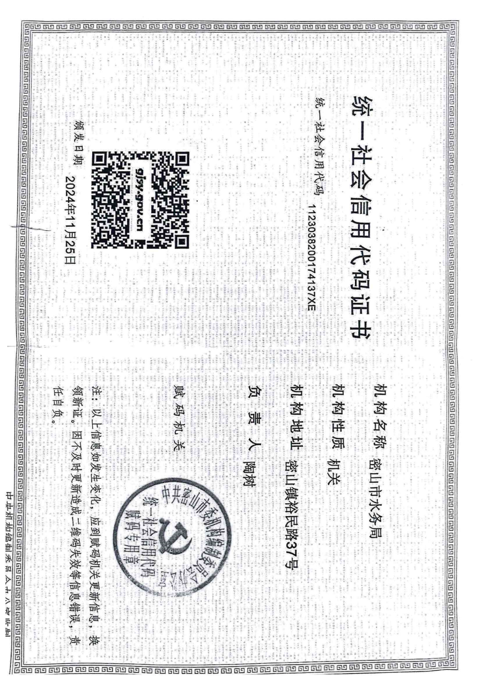

附件3本项目初步设计报告的批复
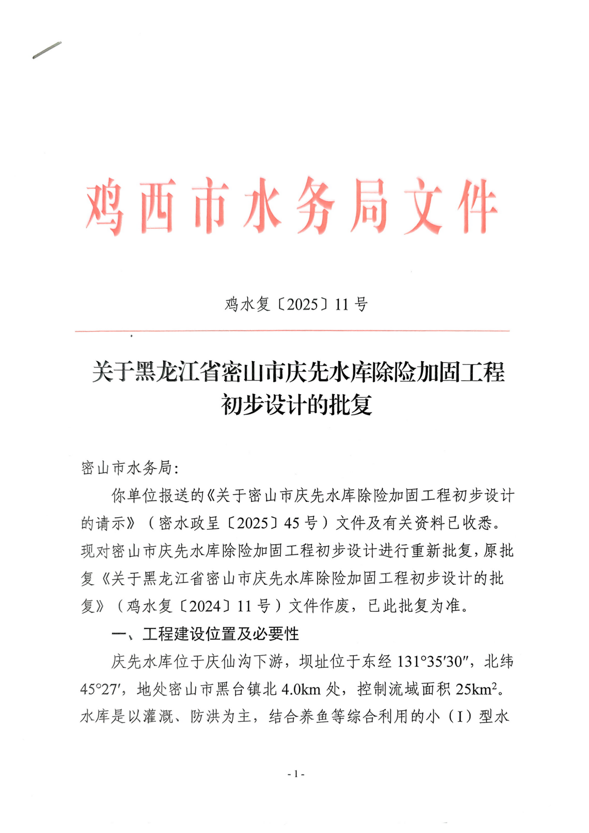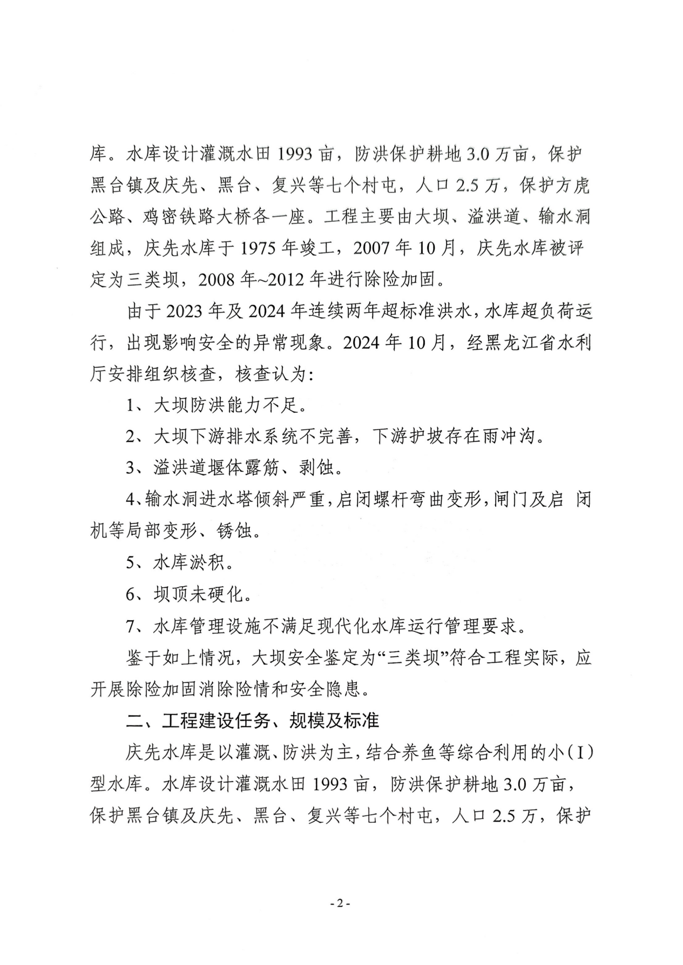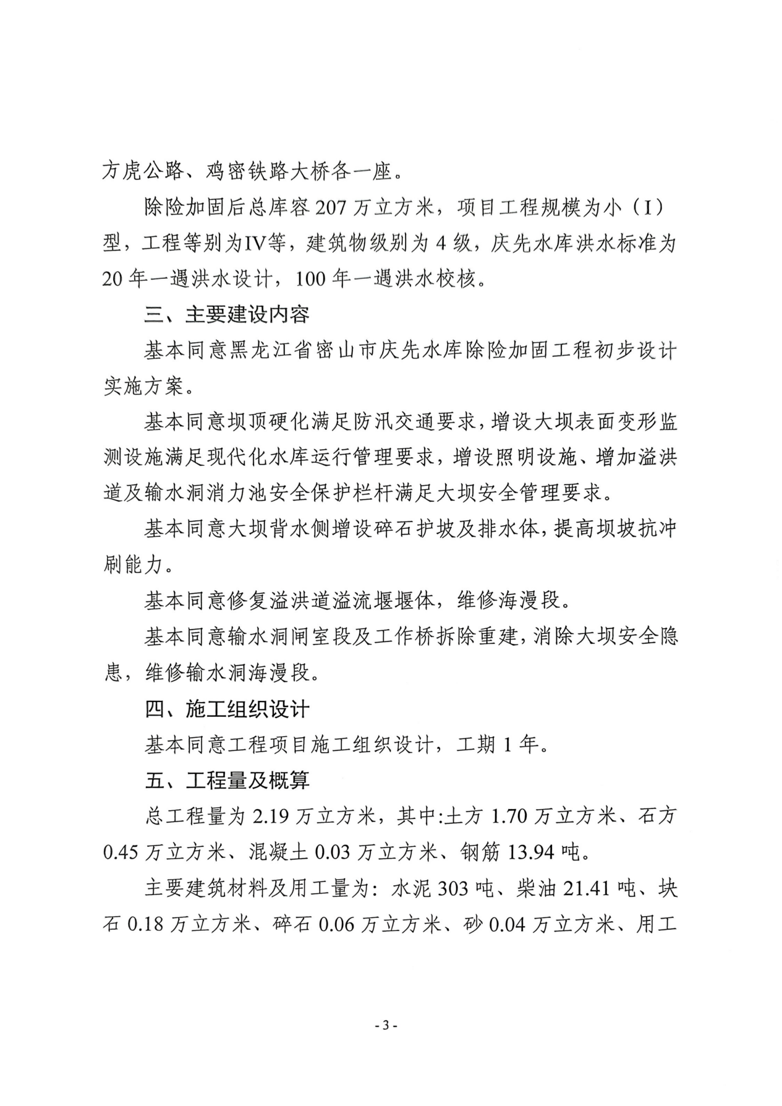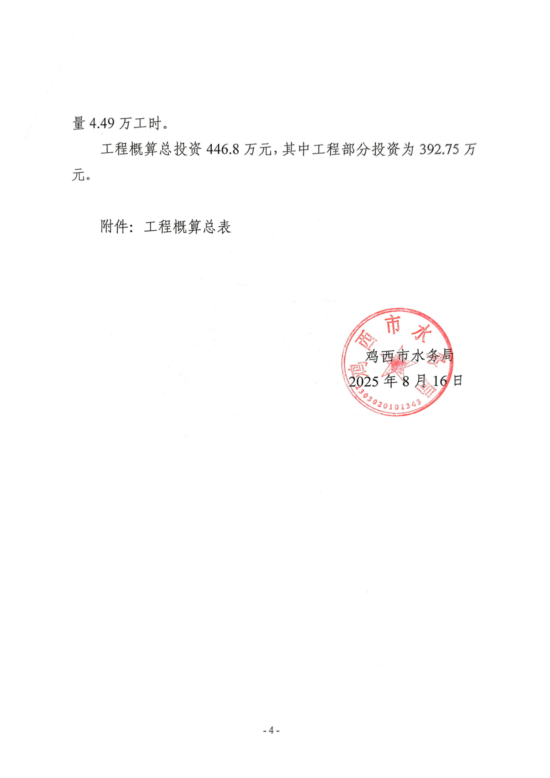

附件4检测报告
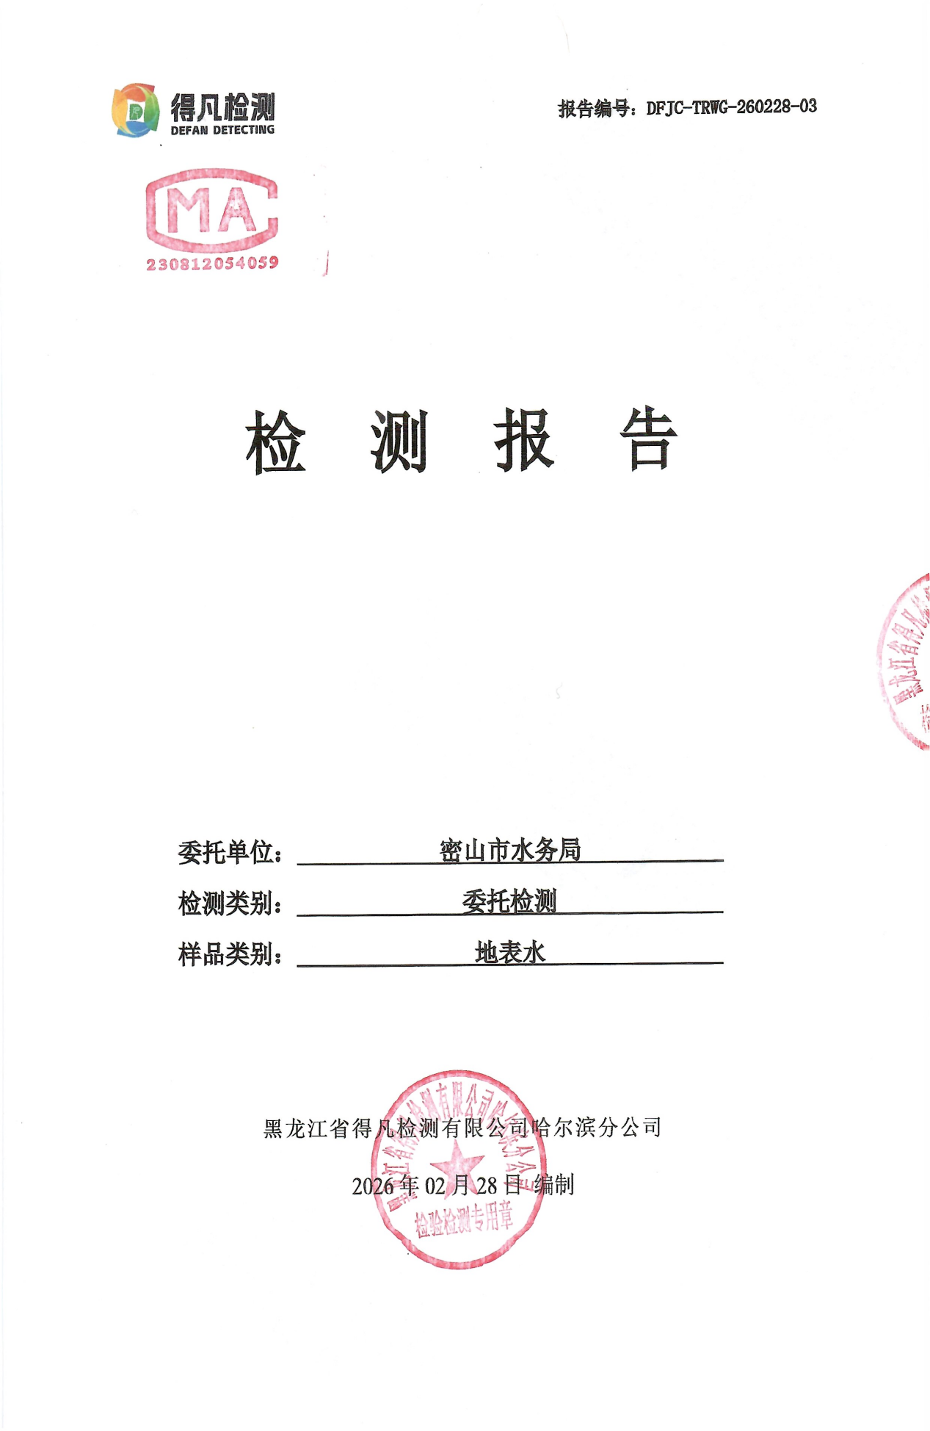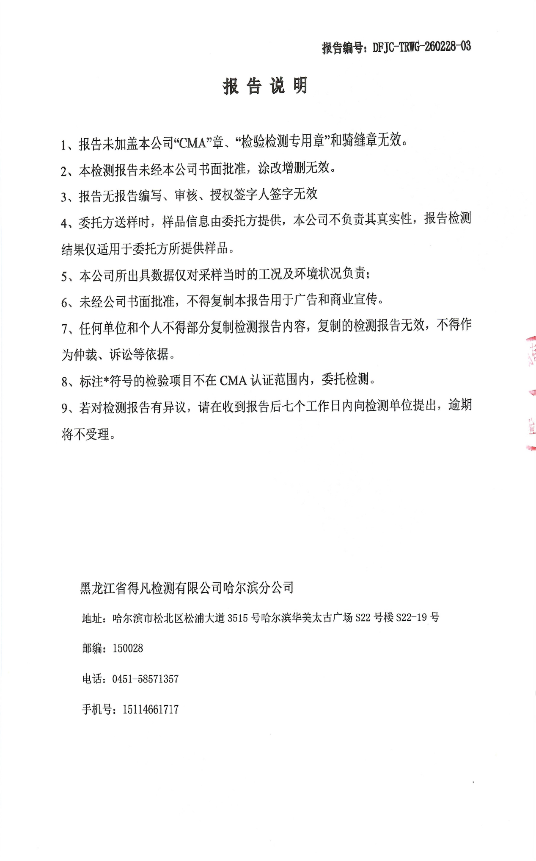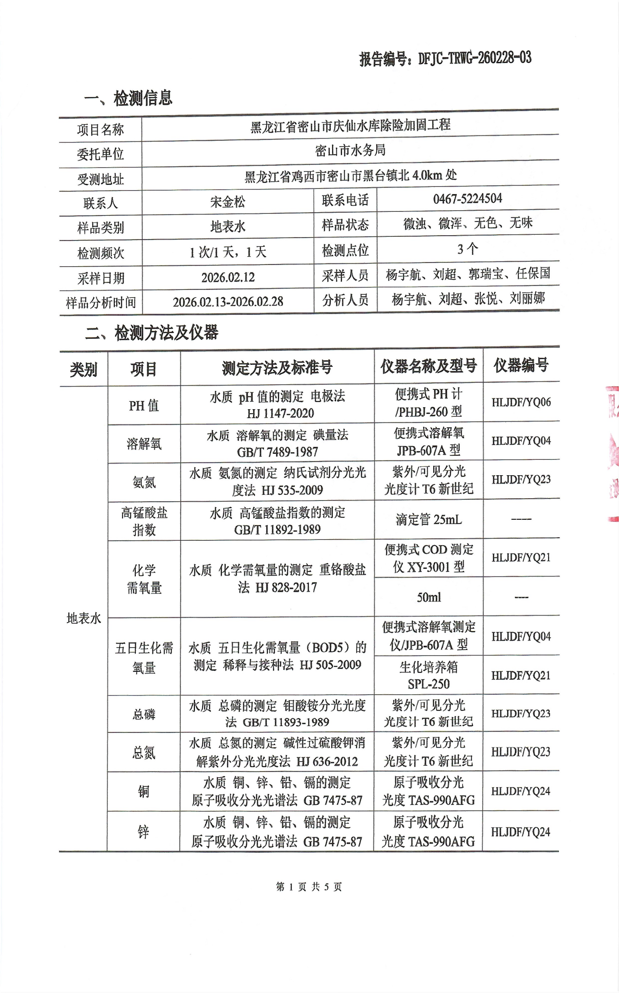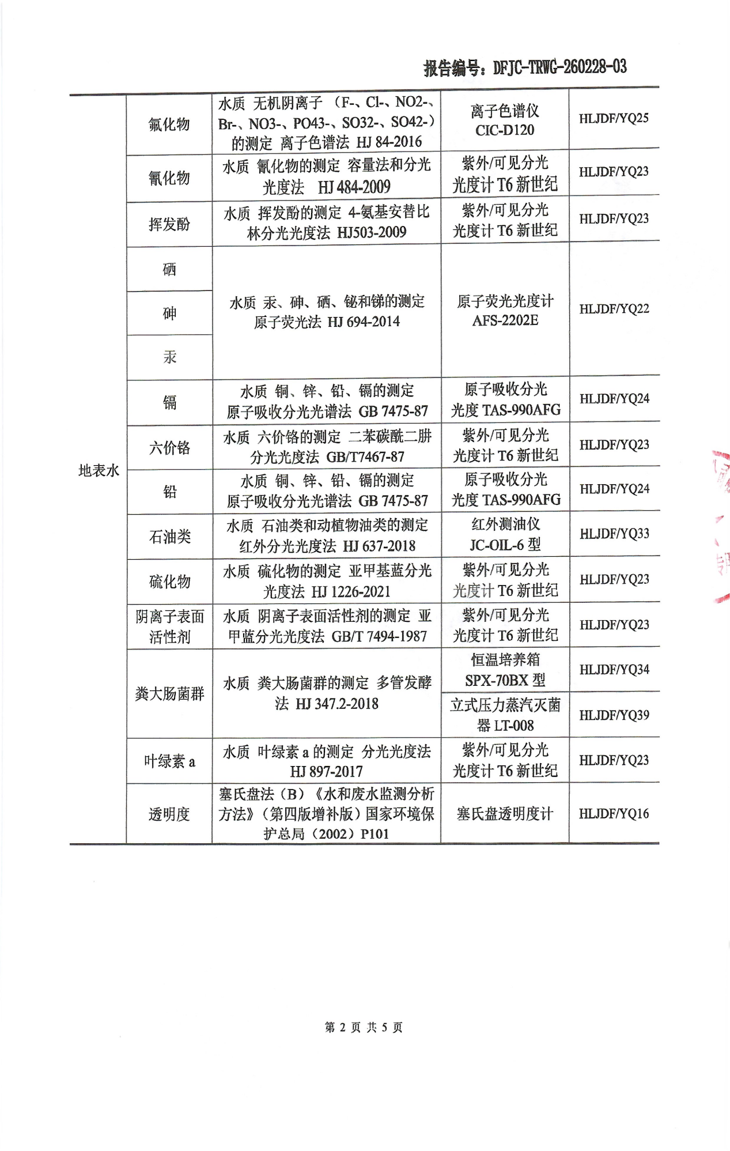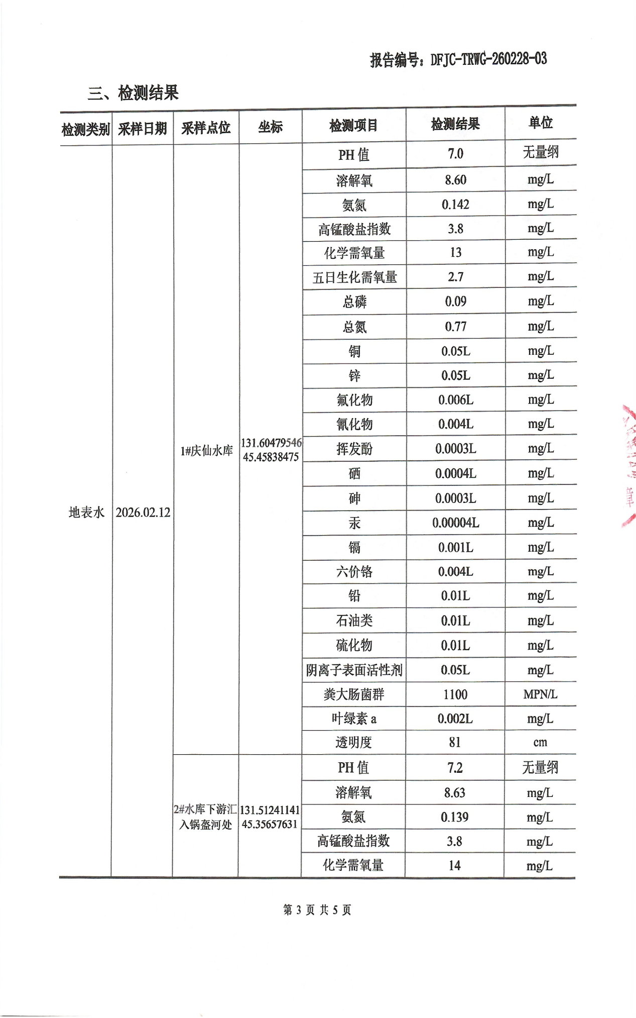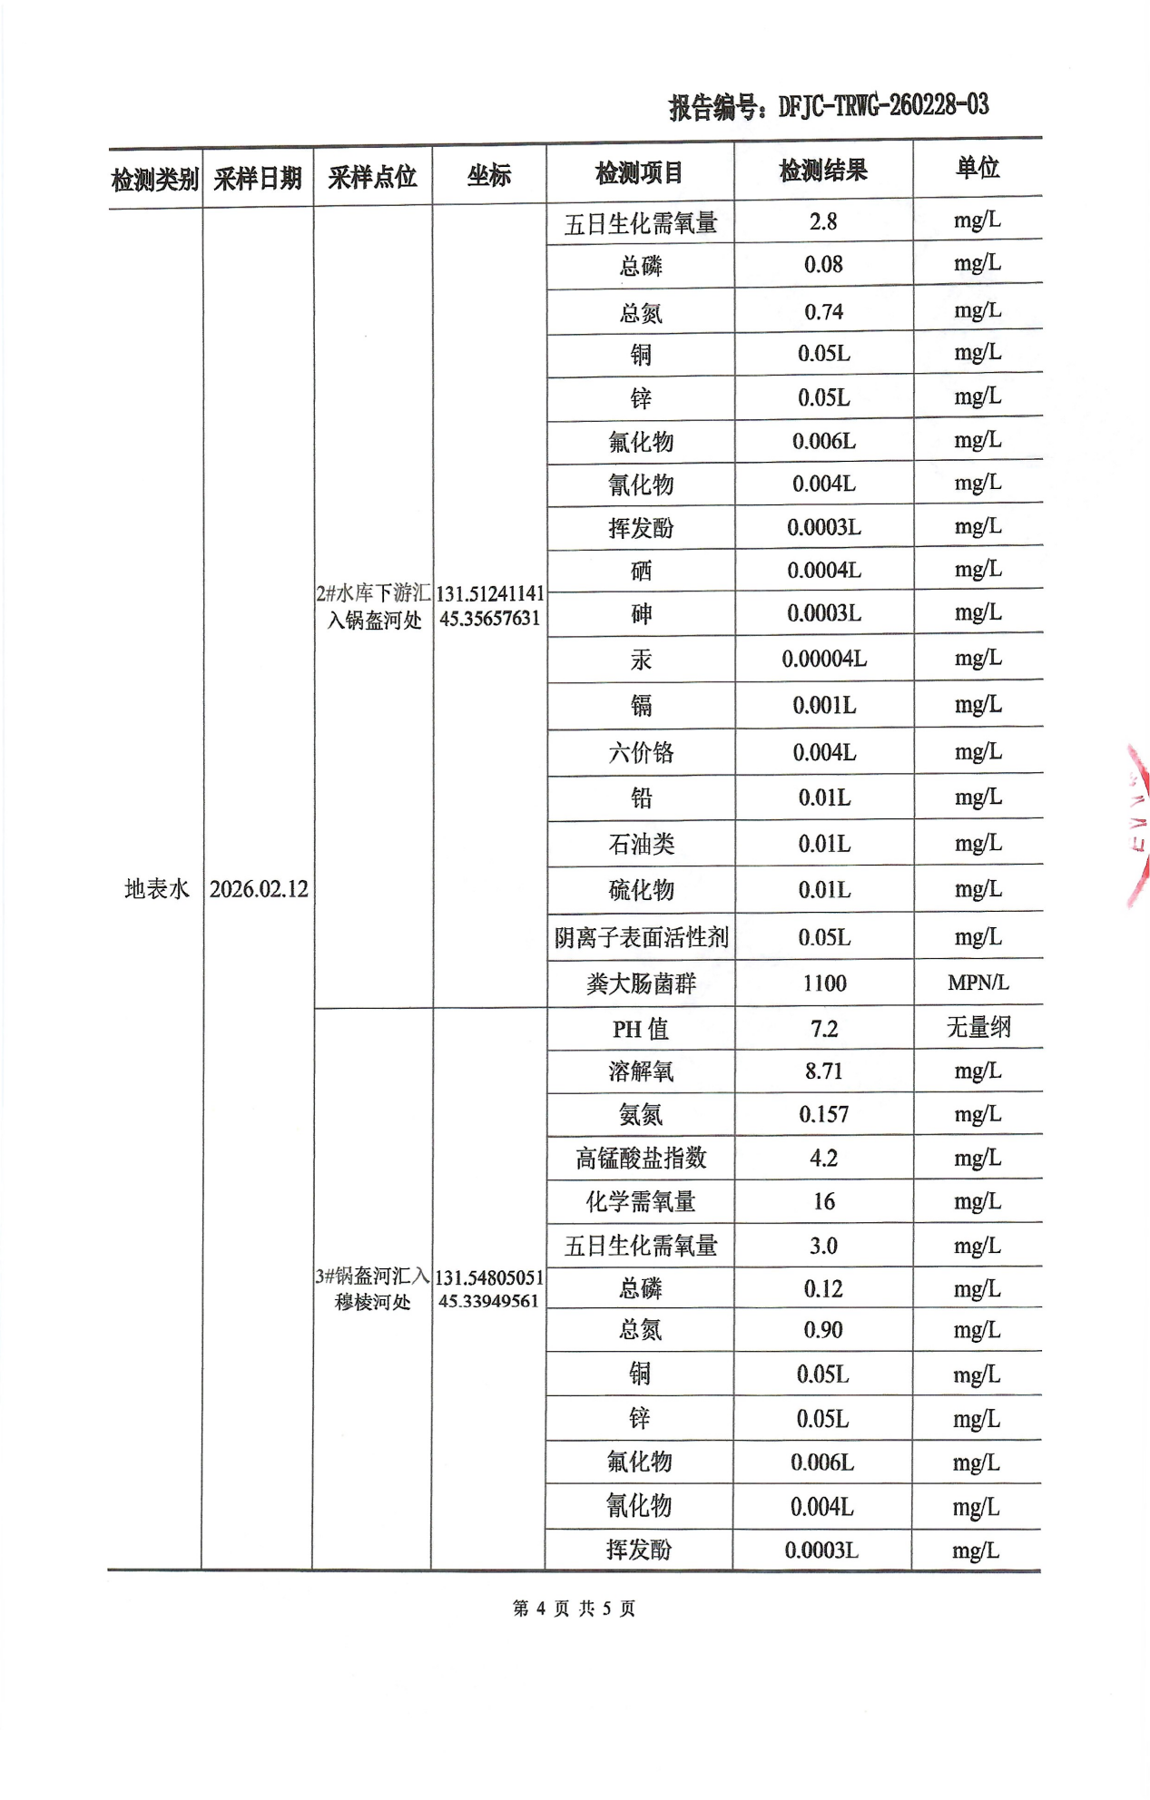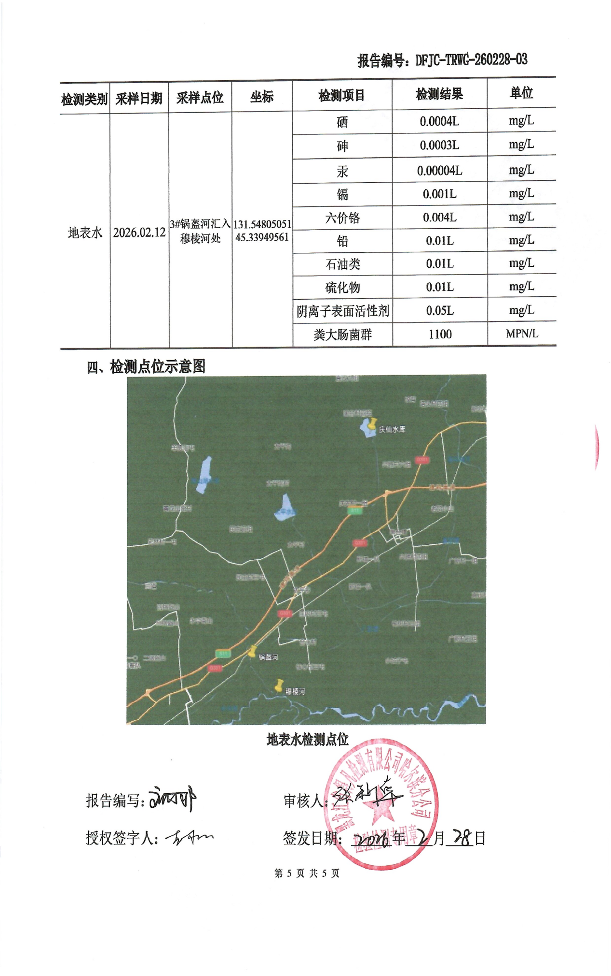

附件5生态环境分区管控分析报告
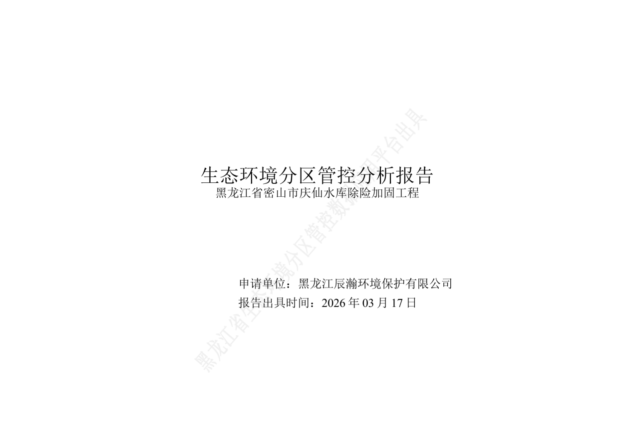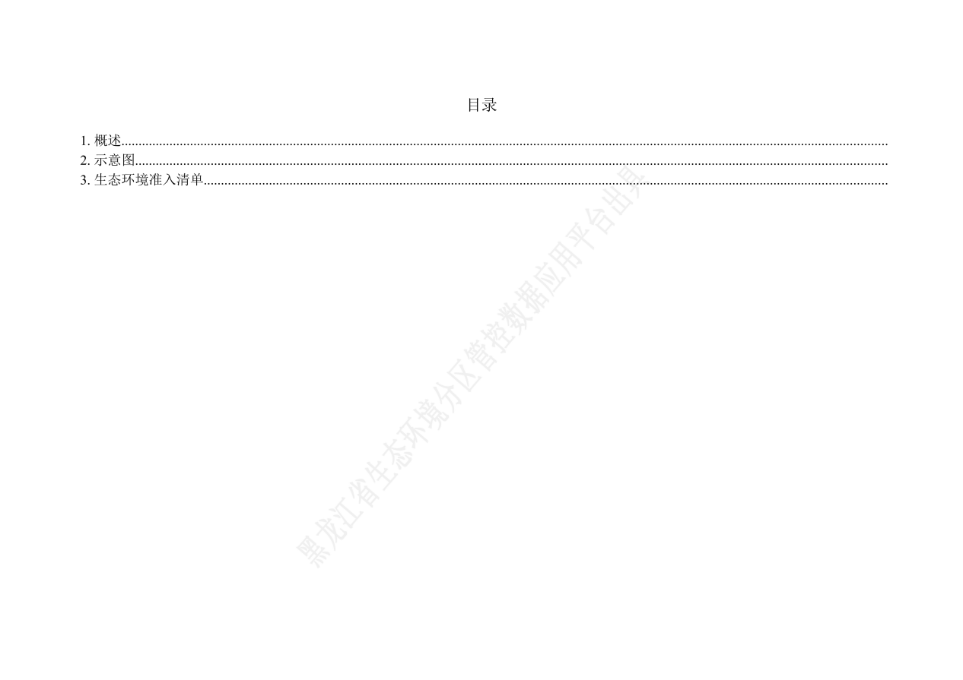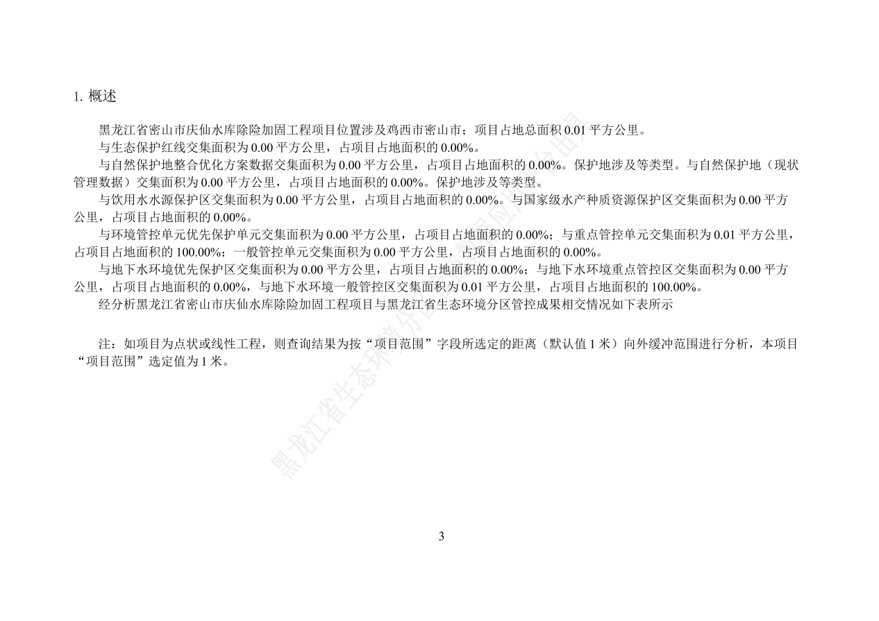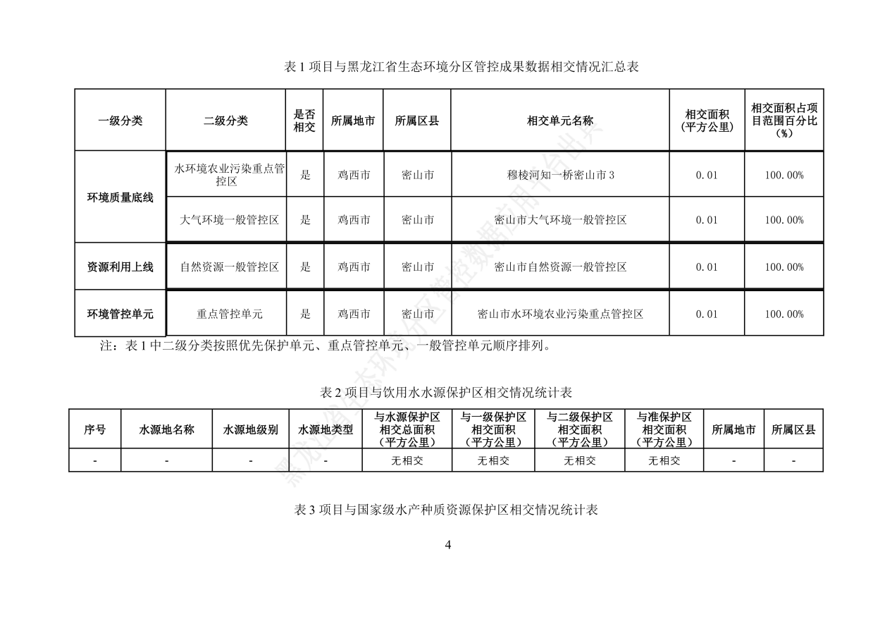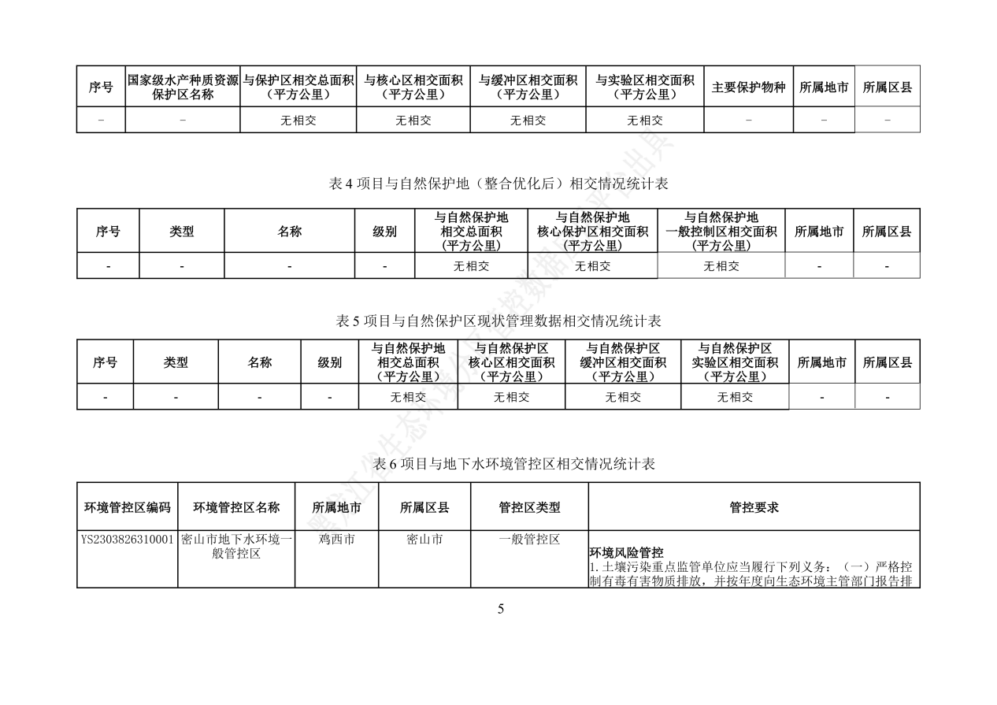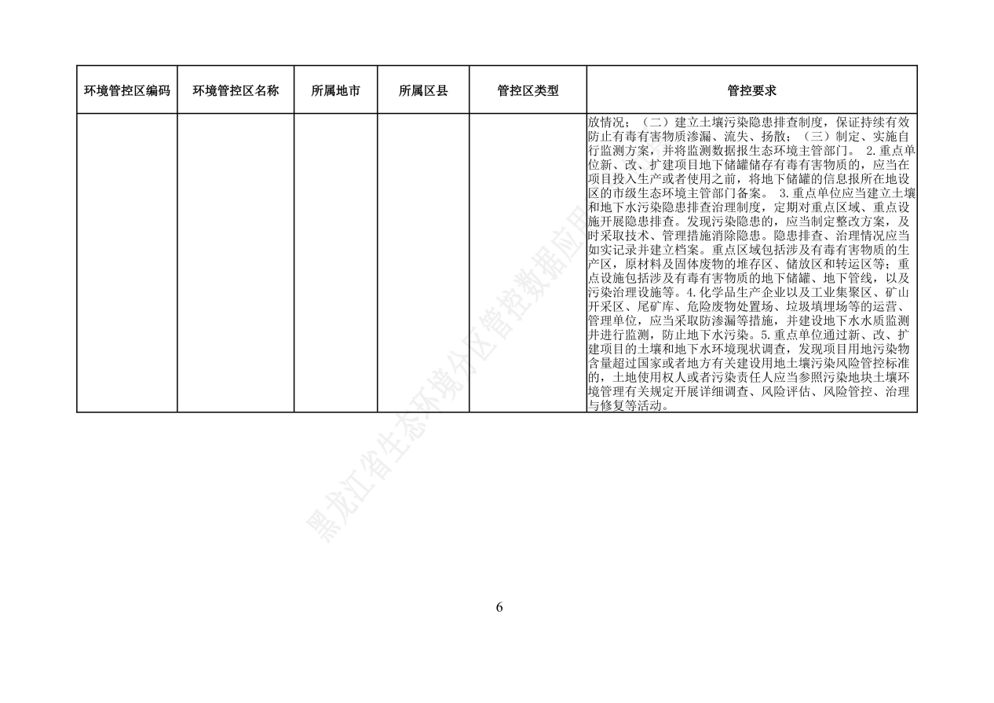

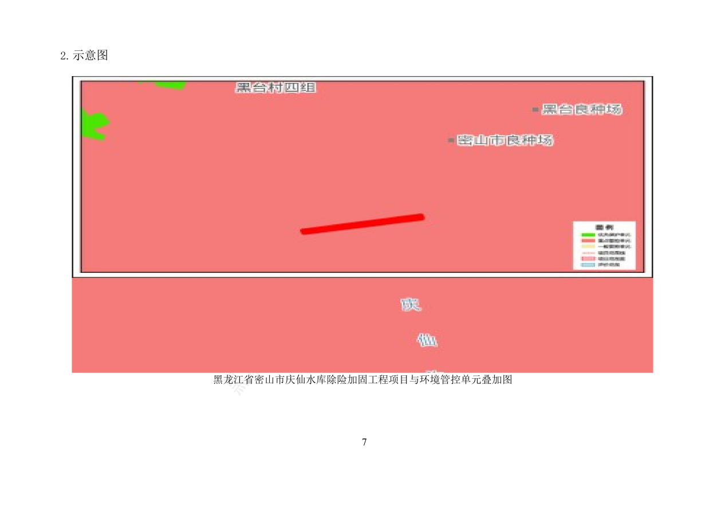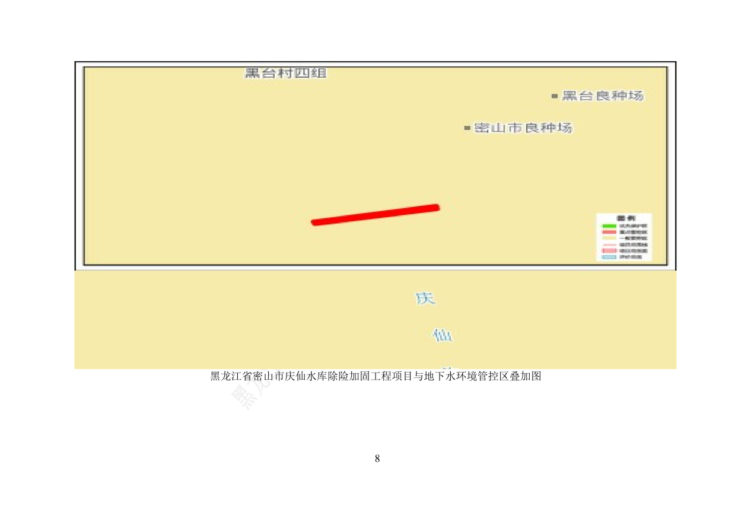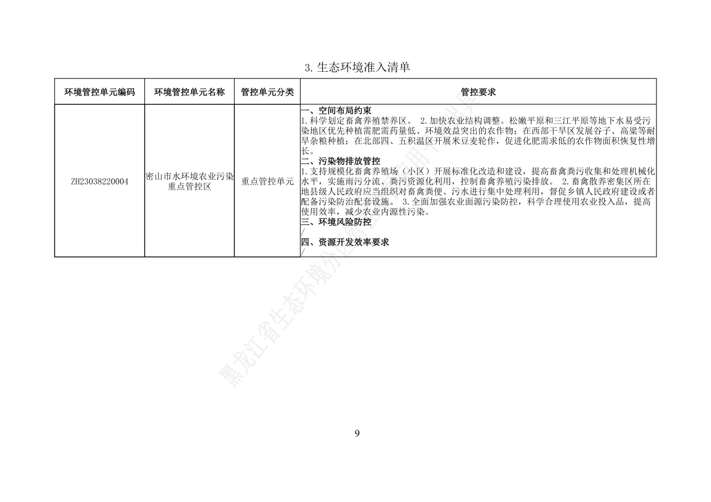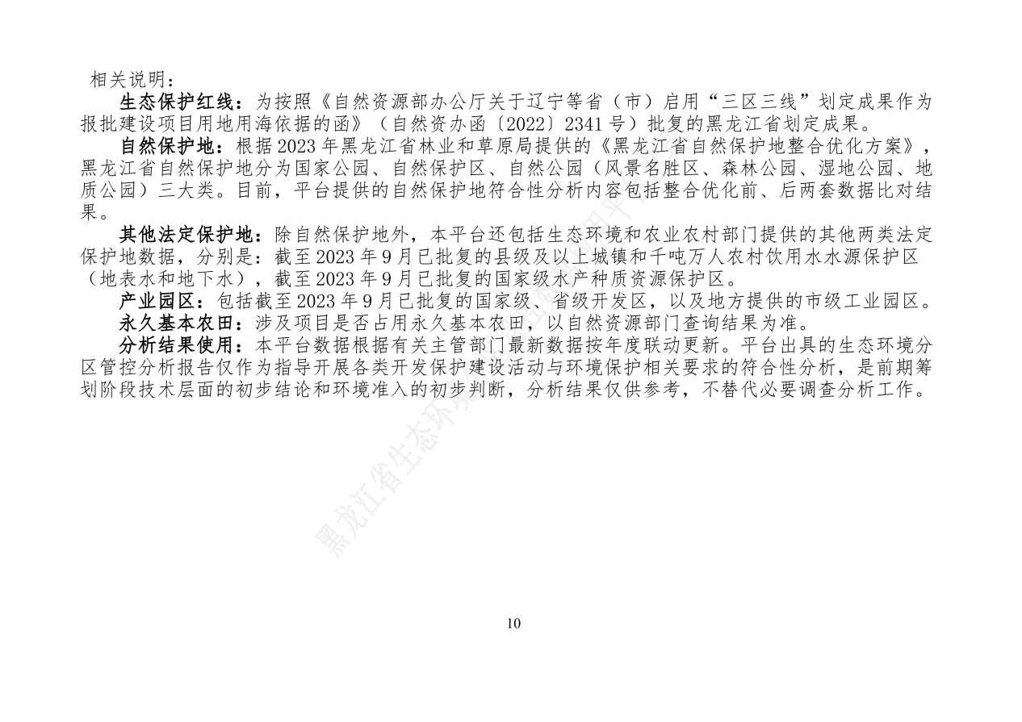

附件6黑龙江省密山市庆先水库除险加固工程土方协议
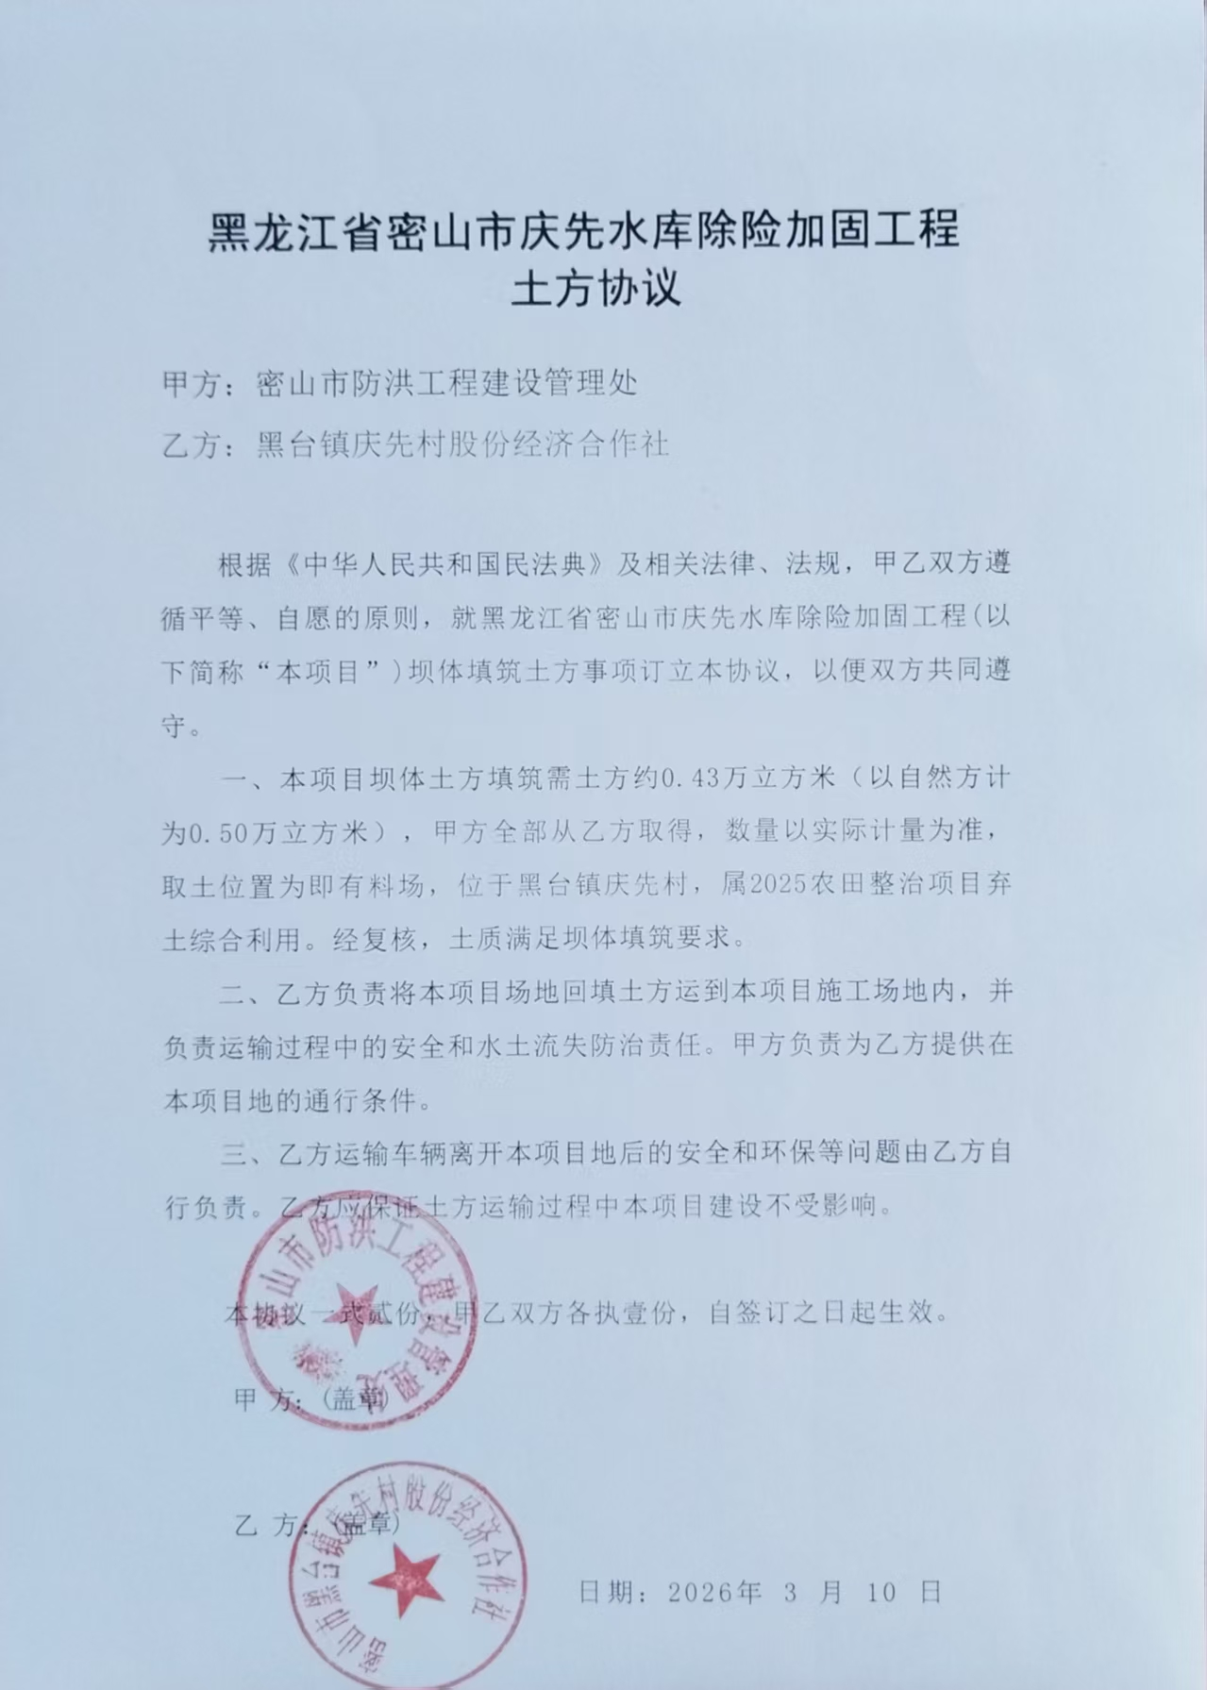

附图1庆先水库地理位置示意图
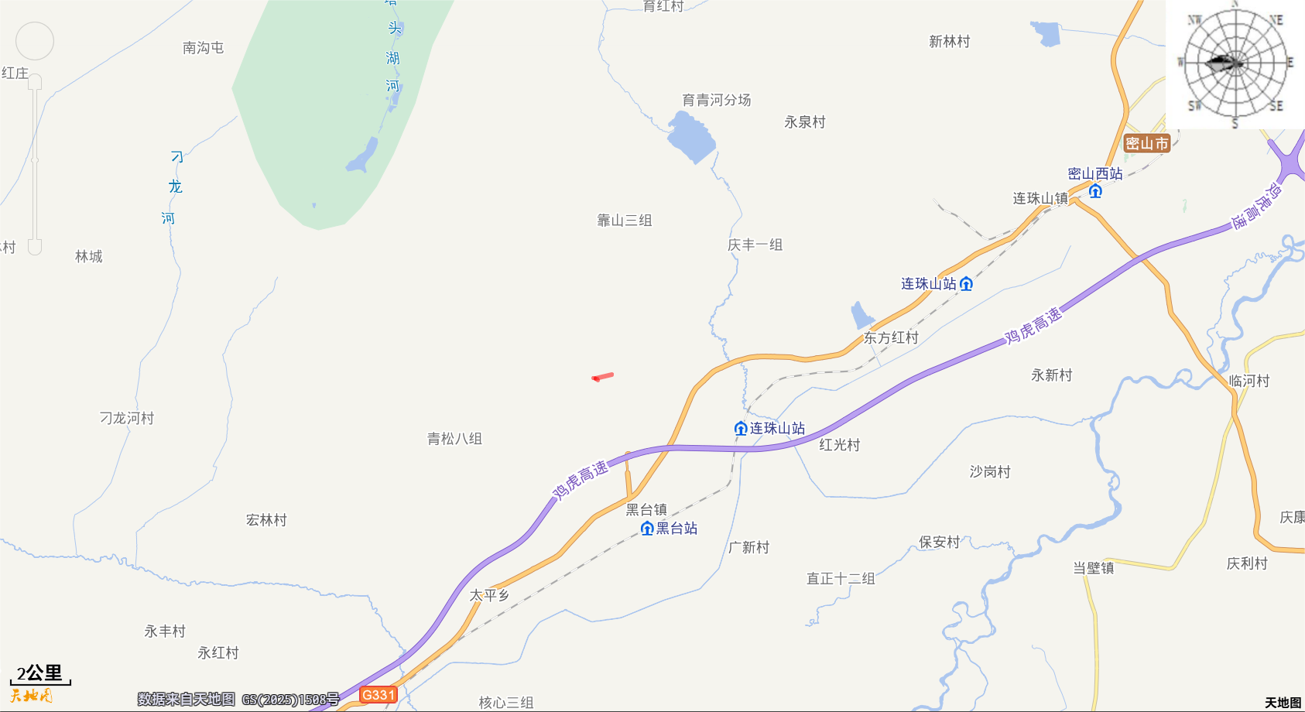
项目位置
图例
★
项目位置

附图2工程总平面布置图
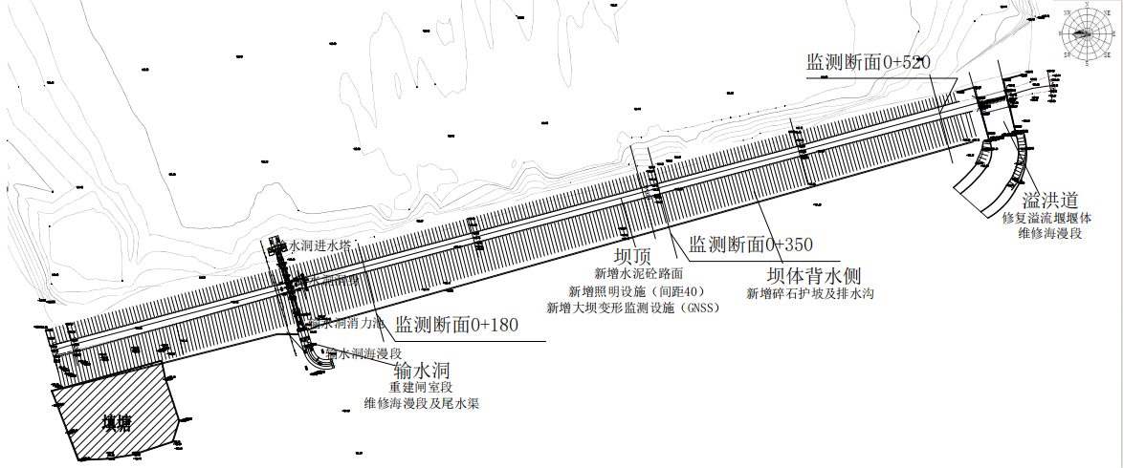

附图3大坝纵断面图
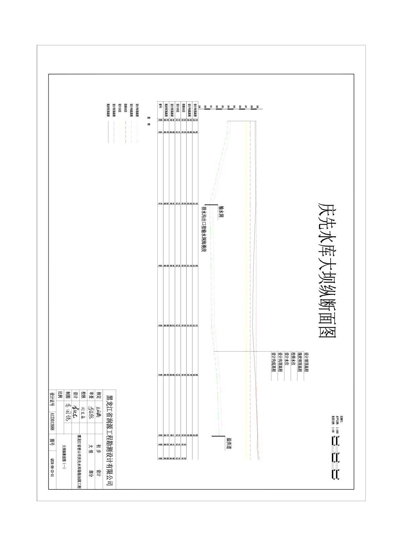

附图4输水洞剖面图
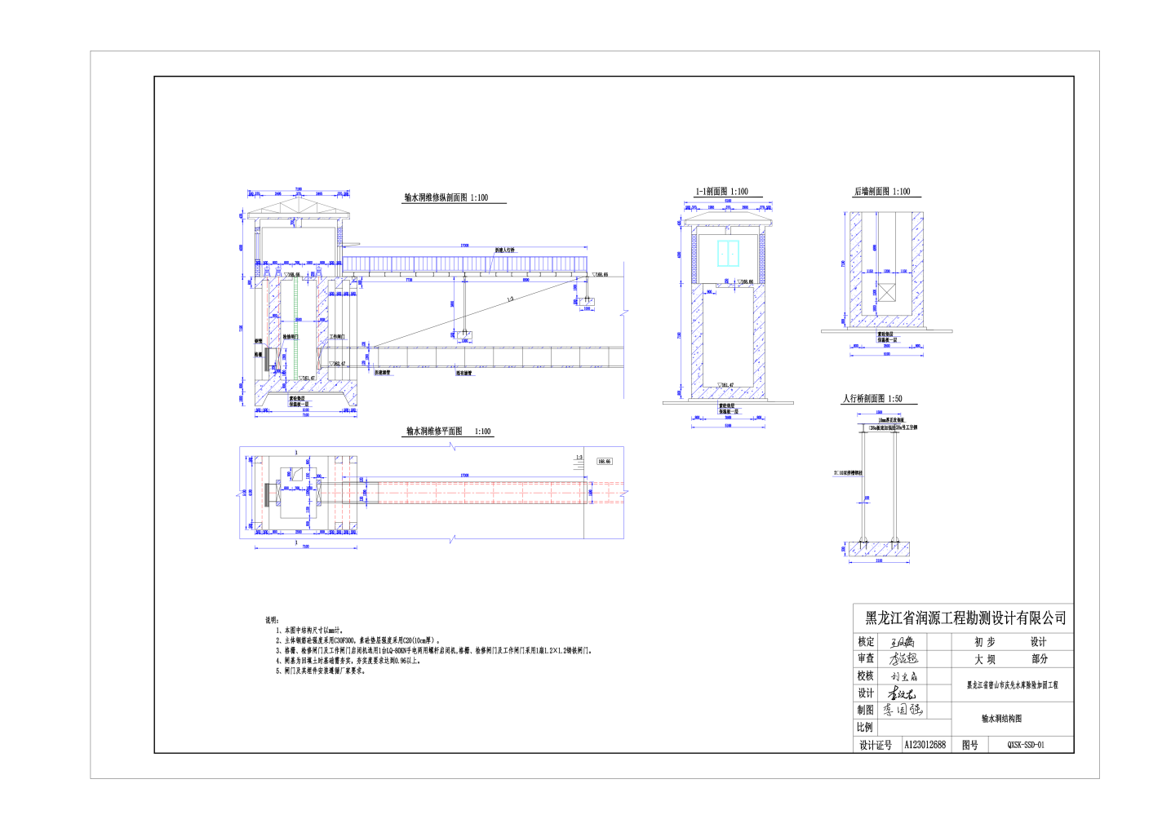

附图5溢洪道纵剖面图

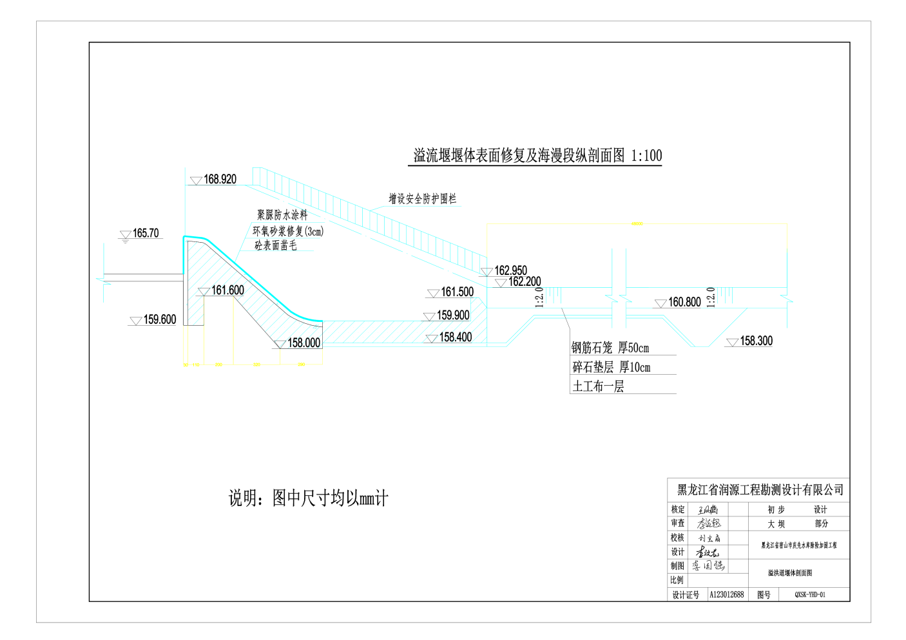

附图6水系图
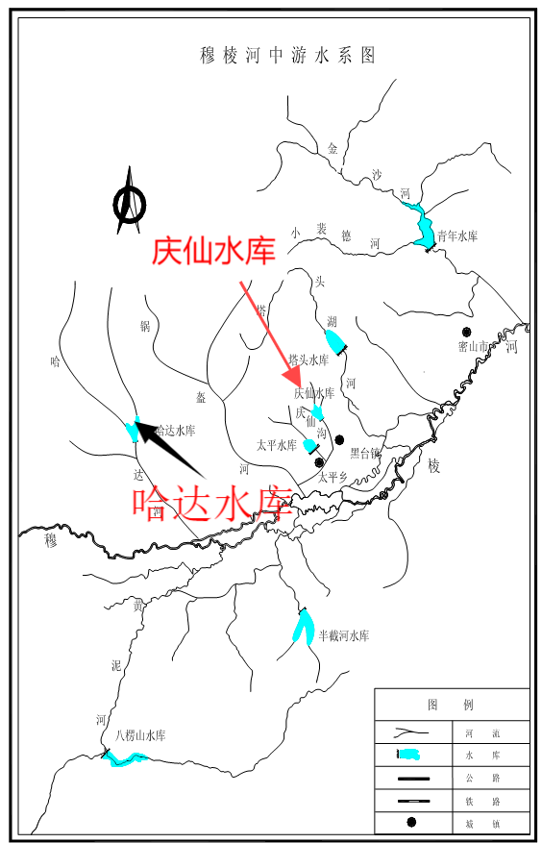

附图7施工总平面布置图

附图8环境保护措施总体布局图
工程措施：表土剥离、回填
临时措施：临时堆土密目网苫盖、拦挡，采用洒水车降尘
施工生产区
施工废水：沉淀池
粉尘：洒水降尘 、密目网苫盖
施工围挡、移动声屏障
工程措施：表土剥离、回填
临时措施：临时堆土防尘覆盖，采用洒水车降尘，禁止大风天气施工，在施工场地建设围栏，确保水库内杂物及时处置

附图9环境保护目标分布及位置关系图
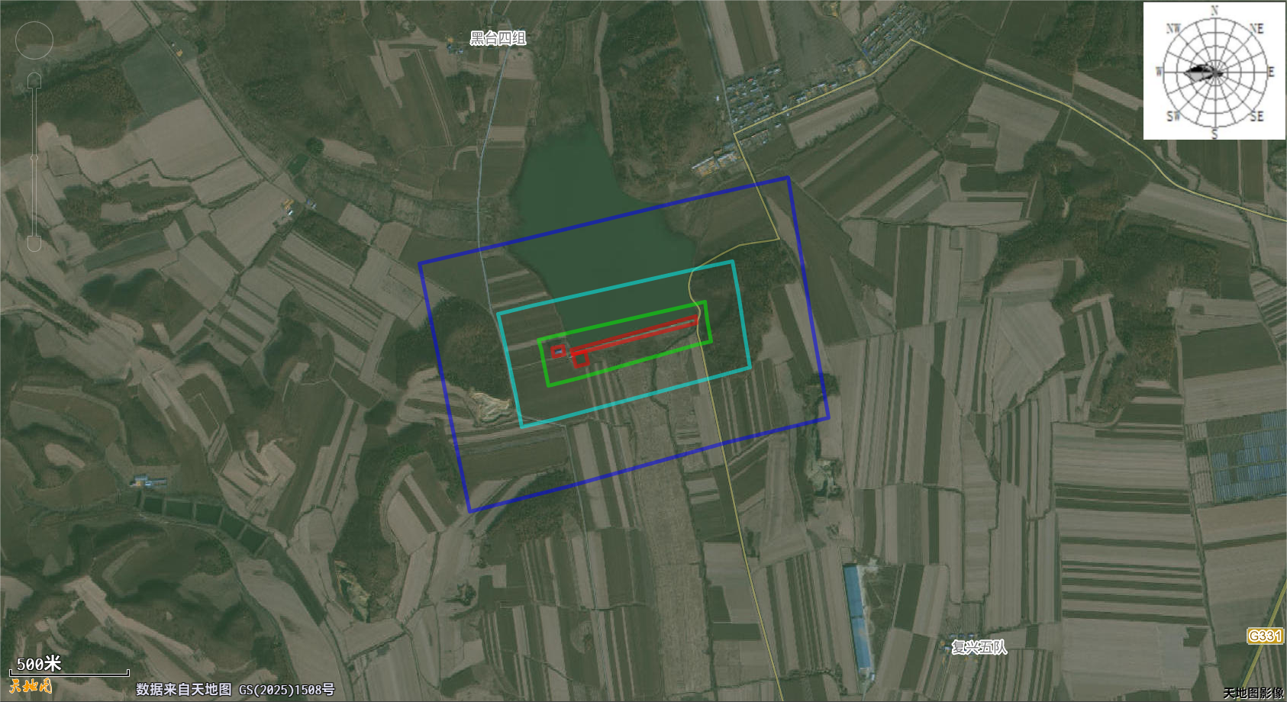
图例
□项目位置
□声环境保护范围
□水、生态环境保护范围
□大气环境保护范围

附图10生态环境监测布点图
现状监测布点图
监测计划布点图

附图11项目与生态保护红线位置图
▃ 项目位置

附图12典型生态措施布局图
